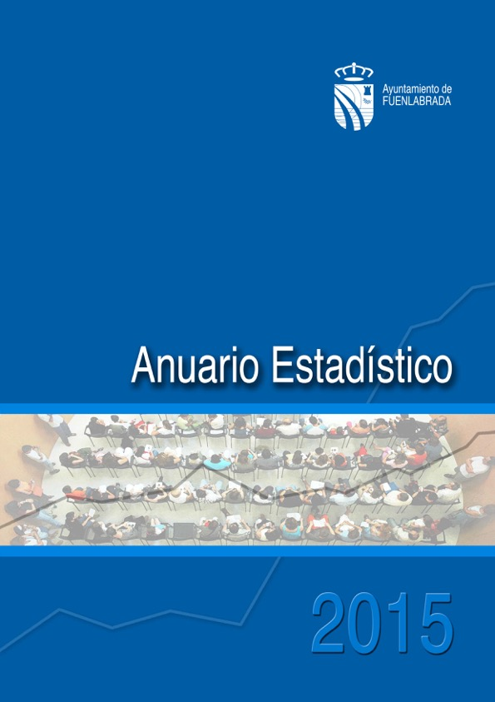

Presentación

El Anuario Estadístico 2015 de la ciudad de Fuenlabrada es una publicación de carácter general, que reúne amplia información temática y ofrece un panorama cuantitativo global del municipio y de los fenómenos sociales y urbanos que en él se desarrollan.

Con esta nueva edición se da continuidad a una herramienta de trabajo cuyo fin es facilitar datos útiles a todas aquellas personas interesadas en el conocimiento de las características socioeconómicas y demográficas de Fuenlabrada: Actividad económica, demografía y población, educación, comunicaciones, medioambiente, mercado de trabajo, organización y recursos municipales, servicios sociales, transporte, etc.

Este documento no habría sido posible sin la participación de las diferentes Direcciones y Servicios de las Delegaciones municipales, ni de la amable colaboración de los organismos públicos y privados que nos han remitido los datos aquí publicados. A todos ellos queremos agradecer, desde estas páginas, su esfuerzo y contribución.

Manuel Robles Delgado
Alcalde de Fuenlabrada

ÍNDICE

Capítulo | Título | Página
1 | Territorio y Medio Ambiente | 3
2 | Demografía | 14
3 | Mercado de Trabajo | 29
4 | Actividad Económica | 42
5 | Consumo | 44
6 | Infraestructuras básicas | 46
7 | Tráfico y transporte | 48
8 | Planeamiento urbano y vivienda | 51
9 | Educación | 53
10 | Cultura | 61
11 | Salud | 67
12 | Área Social (Bienestar Social, Igualdad, Juventud e Infancia) | 69
13 | Deportes | 81
14 | Protección civil y seguridad ciudadana | 85
15 | Organización y recursos municipales | 88
16 | Elecciones | 93

1. TERRITORIO Y MEDIO AMBIENTE

  - Datos geográficos y administrativos de Fuenlabrada

1.1.1. Longitud de las líneas límite del término municipal

Situación | Municipios colindantes | Longitud del límite
Norte | Alcorcón  Leganés | 2.794 metros  7.514 metros
Sur | Parla  Humanes | 6.194 metros  5.557 metros
Este | Getafe  Pinto | 3.647 metros  1.981 metros
Oeste | Moraleja de Enmedio  Móstoles | 1.030 metros  4.947 metros
TOTAL |  | 33.665 metros

Fuente: Ayuntamiento de Fuenlabrada. Concejalía de Sistemas y Tecnologías de la Información y Comunicaciones. Servicio de Información Geográfica.

1.1.2. Zonificación administrativa
http://www.ayto-fuenlabrada.es/index.do?MP=3&MS=27&MN=2&TR=A&IDR=1&iddocumento=287

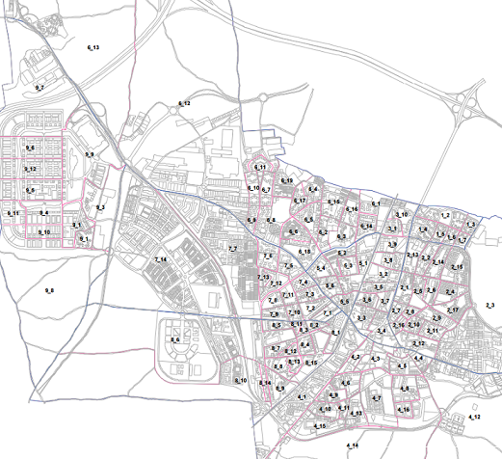

1.1.3. Vértices Geodésicos. Estación Madrid-Getafe / Base Aérea

Vértice | Altitud | Latitud | Longitud
Getafe. Base aérea | 618 m. | 40º 17' 43ns | 3º 46' 20ws

Fuente: Ministerio de Medio Ambiente y Medio Rural y Marino. Agencia Estatal de Meteorología. Datos Climatológicos. Valores climatológicos normales. Madrid–Getafe/Base Aérea.

1.1.4. Situación geográfica

Coordenadas geográficas | Ubicación
Latitud Norte | Entre 40º 15´ 19 y 40º 19´ 46
Longitud Oeste | Entre 3º 44´19 y 3º 50´ 50´´

Fuente: Ayuntamiento de Fuenlabrada. Concejalía de Sistemas y Tecnologías de la Información y Comunicaciones. Servicio de Información Geográfica.

1.1.5. Población, superficie y densidad de población, según distritos a 1 de enero de 2016

Distritos | Población | Superficie  (en Has.) | Densidad (Hab/Has.)
1. Naranjo-La Serna | 42.772 | 230,86 | 185,27
2. Avanzada-La Cueva | 41.263 | 599,51 | 68,83
3. Centro-Arroyo-La Fuente | 35.991 | 1.629,81 | 22,08
4. Cerro-El Molino | 43.320 | 184,11 | 235,29
5. Vivero-Hospital-Universidad | 7.252 | 402,83 | 18,00
6. Loranca-Nuevo Versalles-Parque Miraflores | 28.450 | 881,47 | 32,28
TOTAL FUENLABRADA | 199.057 | 3.928,59 | 50,67

Fuente: Ayuntamiento de Fuenlabrada. Concejalía de Presidencia, Servicio de Estadística.

1.1.6. Distribución administrativa por Distritos y Barrios, según Secciones Censales

El Naranjo - La Serna
Secciones | Barrio
05-001 | El Naranjo | El Naranjo - La Serna
05-002 | El Naranjo | El Naranjo - La Serna
05-003 | El Naranjo | El Naranjo - La Serna
05-004 | El Naranjo | El Naranjo - La Serna
05-006 | El Naranjo | El Naranjo - La Serna
06-001 | La Serna | El Naranjo - La Serna
06-002 | La Serna | El Naranjo - La Serna
06-003 | La Serna | El Naranjo - La Serna
06-004 | Priconsa | El Naranjo - La Serna
06-005 | Priconsa | El Naranjo - La Serna
06-006 | El Trigal | El Naranjo - La Serna
06-007 | El Naranjo | El Naranjo - La Serna
06-008 | El Naranjo | El Naranjo - La Serna
06-009 | El Naranjo | El Naranjo - La Serna
06-010 | El Naranjo | El Naranjo - La Serna
06-011 | El Naranjo | El Naranjo - La Serna
06-012 | El Naranjo | El Naranjo - La Serna
06-014 | La Serna | El Naranjo - La Serna
06-015 | La Serna | El Naranjo - La Serna
06-016 | La Serna | El Naranjo - La Serna
06-017 | Priconsa | El Naranjo - La Serna
06-018 | Priconsa | El Naranjo - La Serna
06-019 | La Serna | El Naranjo - La Serna
La Avanzada – La Cueva
Secciones | Barrios
01-002 | La Avanzada | La Avanzada – La Cueva
01-003 | La Avanzada | La Avanzada – La Cueva
01-004 | La Avanzada | La Avanzada – La Cueva
01-005 | La Avanzada | La Avanzada – La Cueva
01-006 | La Avanzada | La Avanzada – La Cueva
01-007 | La Avanzada | La Avanzada – La Cueva
02-001 | La Cueva | La Avanzada – La Cueva
02-002 | La Cueva | La Avanzada – La Cueva
02-004 | La Cueva | La Avanzada – La Cueva
02-005 | La Cueva | La Avanzada – La Cueva
02-006 | La Cueva | La Avanzada – La Cueva
02-007 | La Cueva | La Avanzada – La Cueva
02-008 | La Cueva | La Avanzada – La Cueva
02-009 | La Cueva | La Avanzada – La Cueva
02-010 | La Cueva | La Avanzada – La Cueva
02-011 | La Cueva | La Avanzada – La Cueva
02-013 | La Cueva | La Avanzada – La Cueva
02-014 | La Cueva | La Avanzada – La Cueva
02-015 | La Cueva | La Avanzada – La Cueva
02-016 | La Cueva | La Avanzada – La Cueva
02-017 | La Cueva | La Avanzada – La Cueva
03-001 | La Cueva | La Avanzada – La Cueva
03-002 | La Cueva | La Avanzada – La Cueva
03-005 | La Cueva | La Avanzada – La Cueva
03-006 | La Cueva | La Avanzada – La Cueva
03-007 | La Cueva | La Avanzada – La Cueva
03-008 | La Cueva | La Avanzada – La Cueva
03-009 | La Cueva | La Avanzada – La Cueva
03-010 | La Cueva | La Avanzada – La Cueva
Centro - El Arroyo - La Fuente
Secciones | Barrios
02-003 | Centro | Centro - El Arroyo - La Fuente
02-012 | Centro | Centro - El Arroyo - La Fuente
02-016 | Centro | Centro - El Arroyo - La Fuente
03-003 | Centro | Centro - El Arroyo - La Fuente
03-004 | Centro | Centro - El Arroyo - La Fuente
04-001 | Centro | Centro - El Arroyo - La Fuente
04-002 | Centro | Centro - El Arroyo - La Fuente
04-003 | Centro | Centro - El Arroyo - La Fuente
04-004 | Centro | Centro - El Arroyo - La Fuente
04-005 | Centro | Centro - El Arroyo - La Fuente
04-006 | Arroyo | Centro - El Arroyo - La Fuente
04-007 | La Fuente | Centro - El Arroyo - La Fuente
04-008 | La Fuente | Centro - El Arroyo - La Fuente
04-009 | Arroyo | Centro - El Arroyo - La Fuente
04-010 | Arroyo | Centro - El Arroyo - La Fuente
04-011 | Arroyo | Centro - El Arroyo - La Fuente
04-012 | La Fuente | Centro - El Arroyo - La Fuente
04-013 | Arroyo | Centro - El Arroyo - La Fuente
04-014 | La Fuente | Centro - El Arroyo - La Fuente
04-015 | Arroyo | Centro - El Arroyo - La Fuente
04-016 | La Fuente | Centro - El Arroyo - La Fuente
El Cerro – El Molino
Secciones | Barrios
05-005 | El Cerro | El Cerro – El Molino
07-001 | El Cerro | El Cerro – El Molino
07-002 | El Molino | El Cerro – El Molino
07-003 | Las Villas | El Cerro – El Molino
07-004 | El Molino | El Cerro – El Molino
07-005 | Arco Iris | El Cerro – El Molino
07-006 | Arco Iris | El Cerro – El Molino
07-007 | Las Villas | El Cerro – El Molino
07-008 | El Molino | El Cerro – El Molino
07-009 | El Molino | El Cerro – El Molino
07-010 | El Molino | El Cerro – El Molino
07-011 | El Molino | El Cerro – El Molino
07-012 | El Molino | El Cerro – El Molino
07-013 | El Molino | El Cerro – El Molino
08-001 | El Cerro | El Cerro – El Molino
08-002 | El Cerro | El Cerro – El Molino
08-003 | El Molino | El Cerro – El Molino
08-004 | El Molino | El Cerro – El Molino
08-005 | El Molino | El Cerro – El Molino
08-006 | El Molino | El Cerro – El Molino
08-007 | El Molino | El Cerro – El Molino
08-008 | El Molino | El Cerro – El Molino
08-009 | El Molino | El Cerro – El Molino
08-010 | El Molino | El Cerro – El Molino
08-011 | El Molino | El Cerro – El Molino
08-012 | El Molino | El Cerro – El Molino
08-013 | El Molino | El Cerro – El Molino
08-014 | El Molino | El Cerro – El Molino
08-015 | El Cerro | El Cerro – El Molino
El Vivero – Hospital - Universidad
Secciones | Barrios
07-014 | Hospital | El Vivero – Hospital - Universidad
07-015 | Hospital | El Vivero – Hospital - Universidad
07-016 | Vivero | El Vivero – Hospital - Universidad
08-016 | Universidad | El Vivero – Hospital - Universidad
Loranca – Nuevo Versalles – Parque Miraflores
Secciones | Barrios
06-013 | Parque Miraflores | Loranca – Nuevo Versalles – Parque Miraflores
09-001 | Loranca | Loranca – Nuevo Versalles – Parque Miraflores
09-002 | Loranca | Loranca – Nuevo Versalles – Parque Miraflores
09-003 | Loranca | Loranca – Nuevo Versalles – Parque Miraflores
09-004 | Loranca | Loranca – Nuevo Versalles – Parque Miraflores
09-005 | Loranca | Loranca – Nuevo Versalles – Parque Miraflores
09-006 | Loranca | Loranca – Nuevo Versalles – Parque Miraflores
09-007 | Loranca | Loranca – Nuevo Versalles – Parque Miraflores
09-008 | Loranca | Loranca – Nuevo Versalles – Parque Miraflores
09-009 | Loranca | Loranca – Nuevo Versalles – Parque Miraflores
09-010 | Loranca | Loranca – Nuevo Versalles – Parque Miraflores
09-011 | Loranca | Loranca – Nuevo Versalles – Parque Miraflores
09-012 | Loranca | Loranca – Nuevo Versalles – Parque Miraflores

Fuente: Ayuntamiento de Fuenlabrada. Concejalía de Presidencia, Servicio de Estadística.

1.2. Calidad del aire
    - Media anual de NO₂. Datos disponibles hasta el año 2014

Año | 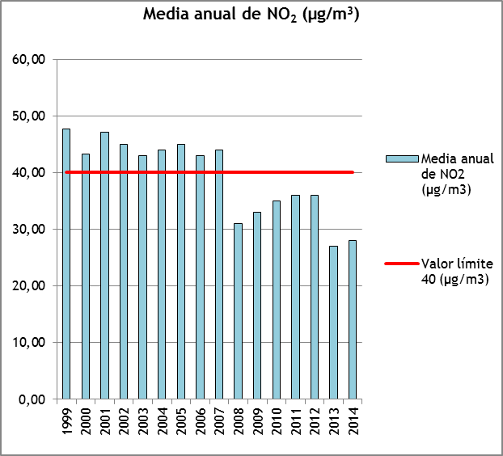  Media anual de NO₂ (μg/m3)
1999 | 47,70
2000 | 43,30
2001 | 47,10
2002 | 45,00
2003 | 43,00
2004 | 44,00
2005 | 45,00
2006 | 43,00
2007 | 44,00
2008 | 31,00
2009 | 33,00
2010 | 35,00
2011 | 36,00
2012 | 36,00
2013 | 27,00
2014 | 28,00

Tabla. Evolución de la concentración de dióxido de Nitrógeno en Fuenlabrada desde el año 1999 hasta el año 2014. Fuente: Comunidad de Madrid, Consejería de Medio Ambiente, D.G. del Medio Ambiente, Administración Local y Ordenación del Territorio. Área de Calidad Atmosférica - Red de Calidad del Aire. Unidad: μg/m³

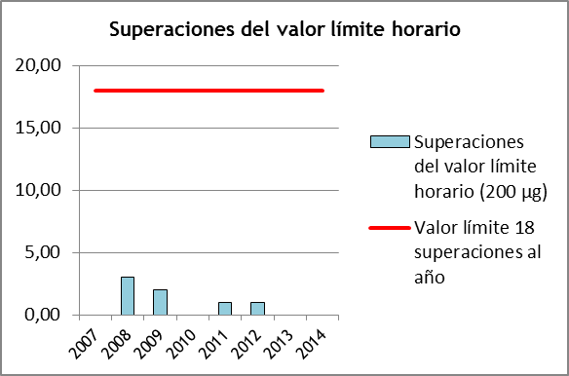
Año | Superaciones del valor límite horario (200 µg)
2007 | 0,00
2008 | 3,00
2009 | 2,00
2010 | 0,00
2011 | 1,00
2012 | 1,00
2013 | 0,00
2014 | 0,00

Tabla. Número de veces en que se supera el valor límite horario de 200 μg/m³ en más de 18 días por año establecido en el R.D.102/2011. Fuente: Comunidad de Madrid, Consejería de Medio Ambiente, D.G. del Medio Ambiente, Administración Local y Ordenación del Territorio. Área de Calidad Atmosférica - Red de Calidad del Aire.

    - Media anual de partículas en suspensión PM₁₀. Datos disponibles hasta el año 2014

Año | 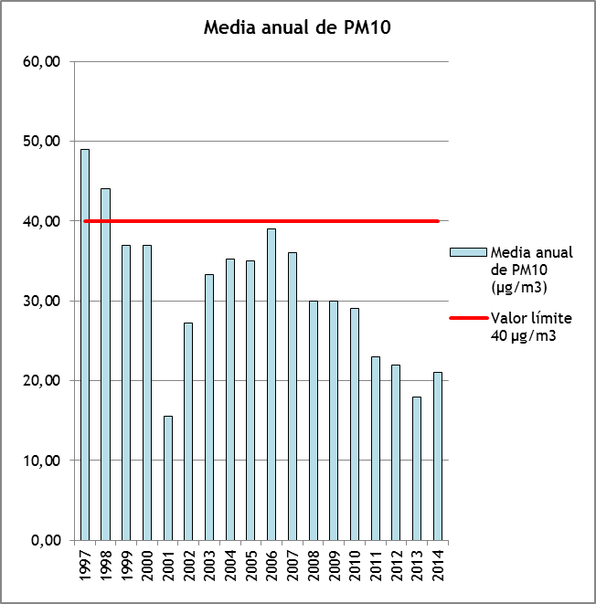  Media anual de PM10 (μg/m³)
1997 | 49,00
1998 | 44,10
1999 | 37,00
2000 | 37,00
2001 | 15,60
2002 | 27,20
2003 | 33,30
2004 | 35,20
2005 | 35,00
2006 | 39,00
2007 | 36,00
2008 | 30,00
2009 | 30,00
2010 | 29,00
2011 | 23,00
2012 | 22,00
2013 | 18,00
2014 | 21,00

Tabla. Evolución de las concentraciones de valores medios anuales de partículas en suspensión menores de 10 micras (PM₁₀) en el municipio de Fuenlabrada desde el año 1997 hasta el año 2014. Unidad: μg/m³
Fuente: Comunidad de Madrid, Consejería de Medio Ambiente, D.G. del Medio Ambiente, Administración Local y Ordenación del Territorio. Área de Calidad Atmosférica - Red de Calidad del Aire.

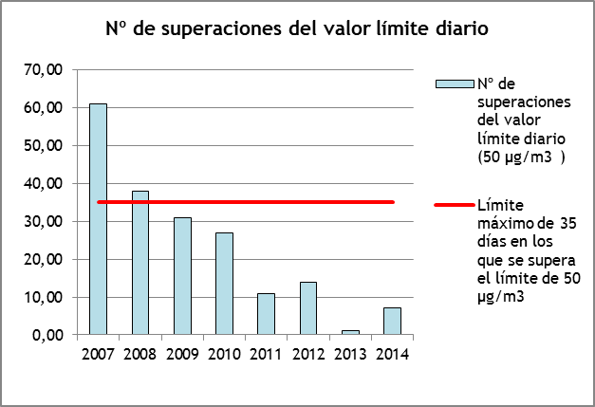
Año | Nº de superaciones del valor límite diario (50 μg/m³)
2007 | 61,00
2008 | 38,00
2009 | 31,00
2010 | 27,00
2011 | 11,00
2012 | 14,00
2013 | 1,00
2014 | 7,00

Tabla. Nº de superaciones del valor límite de 50 μg/m³ diario establecido en el R.D102/2011. El número máximo de días que superen este nivel no podrán ser superior a 35 días al año. Unidad: días/año
Fuente: Comunidad de Madrid, Consejería de Medio Ambiente, D.G. del Medio Ambiente, Administración Local y Ordenación del Territorio. Área de Calidad Atmosférica - Red de Calidad del Aire

    - Media anual de SO₂ para el período 2007-2014

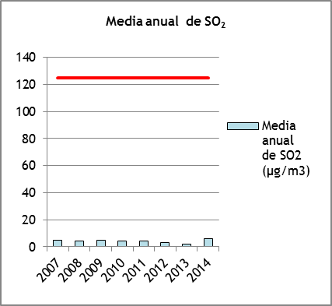
Año | Media anual de SO₂ (μg/m³) | Nº de superaciones del valor límite diario 125(μg/m³) | Nº de superaciones del valor límite horario 350 (μg/m³)
2007 | 5,00 | 0 | 0
2008 | 4,00 | 0 | 0
2009 | 5,00 | 0 | 0
2010 | 4,00 | 0 | 0
2011 | 4,00 | 0 | 0
2012 | 3,00 | 0 | 0
2013 | 2,00 | 0 | 0
2014 | 6,00 | 0 | 0

Tabla. Evolución de las concentraciones de valores medios anuales y superaciones de límites diario y horario de SO₂ en el municipio de Fuenlabrada desde el año 2007 hasta el año 2014.
Fuente: Comunidad de Madrid, Consejería de Medio Ambiente, D.G. del Medio Ambiente, Administración Local y Ordenación del Territorio. Área de Calidad Atmosférica - Red de Calidad del Aire

    - Valores medios anuales de O₃ para el período 2007-2014

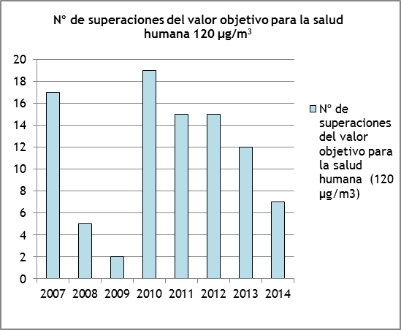
Tabla. Nº de superaciones del valor límite de 120 μg/m³ diario establecido en el R.D102/2011. Unidad: nºsuperaciones/año. El límite recomendado en las Directrices de la OMS sobre la Calidad del Aire, de 2005, se redujo del nivel de 120 µg/m³ establecido en ediciones precedentes de esas Directrices, a raíz de pruebas concluyentes sobre la relación entre la mortalidad diaria y concentraciones de ozono inferiores.
Año | Nº de superaciones del valor objetivo para la salud humana  (120 μg/m³)  No más de 25 días
2007 | 17
2008 | 5
2009 | 2
2010 | 19
2011 | 15
2012 | 15
2013 | 12
2014 | 7
Fuente: Comunidad de Madrid, Consejería de Medio Ambiente, D.G. del Medio Ambiente, Administración Local y Ordenación del Territorio. Área de Calidad Atmosférica - Red de Calidad del Aire. Dato de 2015 de Ecologistas en Acción.

  - Climatología

    - Precipitación y temperatura media quinquenal (1985-2012)

Años | Precipitación media (mm/año) | Días de lluvia | Días de nieve | Días de helada | Nº días Precipitación  (superior a 1mm)
1985-1989 | 419,46 | 90 | 3 | 41,6 | 54
1990-1994 | 301,44 | 93,6 | 2,2 | 42 | 394
1995-1999 | 386,48 | 99,4 | 1,8 | 29,4 | 432
2000-2004 | 387,46 | 98,4 | 2,8 | 26 | 437
2005-2009 | 328,08 | 79,6 | 4,6 | 30,4 | 349
2010-2012 | 325,93 | 78,33 | 4,33 | 29,33 | 210

Precipitación media quinquenal, días de lluvia, días de nieve y días de helada para cada período. Los valores del periodo 2010-2012 corresponden a septiembre. Estación meteorológica de Getafe.
Fuente: Agencia Estatal de Meteorología (AEMET).

Años | Temperatura Media | Temperatura Máxima Media | Temperatura Mínima Media.
1985-1989 | 14,76 | 20,74 | 8,77
1990-1994 | 14,56 | 20,53 | 8,58
1995-1999 | 15,43 | 21,09 | 9,35
2000-2004 | 15,29 | 20,98 | 9,59
2005-2009 | 15,54 | 21,16 | 9,90
2010-2012 | 16,20 | 21,73 | 10,44

Temperatura media, Temperatura máxima media y Temperatura mínima media quinquenal para el período 1985-2012(septiembre). Estación meteorológica de Getafe.
Fuente: Agencia Estatal de Meteorología (AEMET).

    - Histórico de Temperaturas de la zona sur de Madrid. Base meteorológica de Getafe.

Año | Temperatura registrada máxima (ºC) | Temperatura Media Anual(°C) | Días con máximas ≥32°C
2007 | 39.1 | 15,90 | 30
2008 | 38.4 | 16,00 | 46
2009 | 38.4 | 16,70 | 72
2010 | 37.6 | 15,70 | 69
2011 | 39.2 | 17,10 | 45
2012 | 40.2 | 16,30 | 49
2013 | 37.4 | 15,90 | 54
2014 | 37.6 | 17,00 | 35
2015 | 41.0 | 17,40 | ND

Fuente: Estación meteorológica de Getafe. Agencia Estatal de Meteorología (AEMET).
La producción de ozono troposférico es máxima cuando coinciden concentraciones elevadas de precursores con unas condiciones meteorológicas que favorezcan las reacciones fotoquímicas entre ellos, como son la temperatura elevada, una alta radiación solar y la ausencia de lluvias y vientos fuertes.
  - Residuos

    - Generación de residuos según fracción (2012-2015)

Generación de residuos (Kg/año)
Fracción | Año
Fracción | 2012 | 2013 | 2014 | 2015
Bolsa de residuos orgánicos y resto⁽¹⁾ | 44.344.260 | 43.390.881 | 44.501.678 | 45.002.260
Envases | 4.031.880 | 3.935.960 | 3.939.690 | 3.925.340
Papel y cartón | 5.580.960 | 4.975.581 | 4.262.105 | 4.017.422
Vidrio | 1.814.951 | 1.824.340 | 1.829.971 | 1.622.485
Residuos voluminosos | 1.386.720 | 1.526.930 | 1.806.210 | 1.849.370
Ropa usada | 186.725 | 149.305 | 152.033 | 178.985
Pilas⁽²⁾ | 10.474 | 10.041 | 8.705 | 5.534
Fluorescentes (unidades) | 2.058 | 1.980 | 2.416 | 2.326
Aceite vegetal | 28.275 | 31.404 | 18.233 | 18.288
Madera | 51.220 | 204.940 | 215.420 | 241.180
Poda triturada | 2.025.270 | 1.862.013 | 2.071.138 | 1.701.370
R.A.E.E.⁽³⁾ | 28.320 | 30.360 | 36.113 | 56.289

Fuente: Ayuntamiento de Fuenlabrada. Concejalía de Parques y Jardines, Limpieza Viaria y Recogida de Residuos.

Notas: ⁽¹⁾ Bolsa de residuos orgánico y resto no incluye la generación de residuos de polígonos.
⁽² ⁾ Cantidades finales del año 2015 sin los datos proporcionados por ERP y ECOPILAS.
. ⁽³⁾ Residuos de aparatos eléctricos y electrodomésticos.

  - Flora y Fauna

    - Zonas verdes y arbolado

Tipo | Extensión o número
Zona verde de mantenimiento público y comunidades de vecinos (jardinería entrebloques) | 345 Ha
Zona verde por habitante | 17,33 m²/hab
Árboles inventariados según Ley 8/2005 de Protección y fomento del arbolado urbano de la Comunidad de Madrid | 121.609 uds.

Fuente: Ayuntamiento de Fuenlabrada. Concejalía de Parques y Jardines, Limpieza viaria y Recogida de Residuos.
Contamos con más de 15 grandes parques, con superficie mayor a 10.000 m2:
- Parque de la Solidaridad.
- Parque Europa.
- Parque de La Fuente.
- Parque del Olivar.
- Parque del Pinar.
- Parque de Los Estados.
- Parque de La Paz.
- Parque Leganés.
- Parque Lineal.
- Parque del Lago.
- Parque de los Derechos Humanos.

Además, existen parques forestales, periurbanos, que constituyen zonas verdes alejadas de la ciudad, antiguas arboledas conservadas, o el resultado de la recuperación de espacios degradados. El impulso de esta trama verde, además de la función medioambiental, se basa también en el cumplimiento de otras funciones que contribuyen a una mejora directa de la calidad de vida de nuestros ciudadanos y de su salud; son lugares de encuentro, proporcionan libertad y recreo, posibilitan la realización de actividades de educación ambiental y fomentan la práctica del deporte.

- Parque de La Olla.
- Parque de Valdeserrano.
- Parque Norte.
- Cerro del Vertedero de Inertes.
- Parcela C/ Canario: P.I. Cantueña.
- Taludes Barrio del Vivero y Talud M-407.

    - Principales especies vegetales en el municipio de Fuenlabrada

En Fuenlabrada existen alrededor de 200 especies arbóreas registradas en el inventario. En la siguiente tabla se representan las 20 más abundantes.

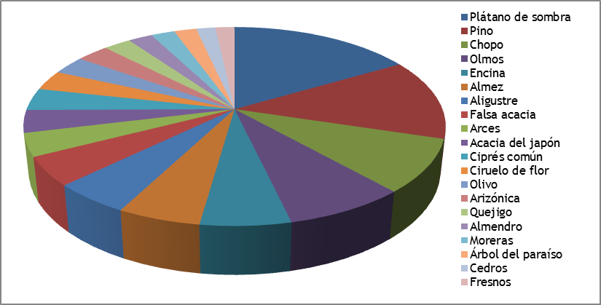
Fuente: Ayuntamiento de Fuenlabrada. Concejalía de Parques y Jardines, Limpieza viaria y Recogida de Residuos.

    - Repoblaciones forestales en los últimos años.

AÑO | 2013 | 2014 | 2015 | 2016
Uds. | 500 | 1.350 | 2.625 | 3.340

Fuente: Ayuntamiento de Fuenlabrada. Concejalía de Parques y Jardines, Limpieza viaria y Recogida de Residuos.

    - Fauna.

En relación a la fauna en el municipio de Fuenlabrada, en el año 2010 se realizó un inventario de fauna silvestre del municipio para la elaboración de la “Guía de vertebrados más comunes en el municipio de Fuenlabrada”. Se detectaron 38 especies de aves, dos de ellas catalogadas como vulnerables (Aguilucho cenizo y Cigüeña blanca) y el resto catalogadas de interés especial; 5 mamíferos, 3 reptiles y 2 anfibios (destacando el gallipato).

2. DEMOGRAFÍA

2.1. Evolución de la población de Fuenlabrada

2.1.1. Evolución de la población de derecho, crecimiento intercensal y tasa de crecimiento: 1900-2016

Años | Población de Derecho  (a 1 de enero) | Crecimiento intercensal | Tasas de crecimiento  Intercensal (en %)
1.900 | 2.211 | - | -
1.910 | 2.250 | 39 | 1,76
1.920 | 2.141 | -109 | -4,84
1.930 | 2.275 | 134 | 6,26
1.940 | 1.716 | -559 | -24,57
1.950 | 2.071 | 355 | 20,69
1.960 | 2.908 | 837 | 40,42
1.970 | 7.369 | 4.461 | 153,40
1.981 | 78.096 | 70.727 | 959,79
1.991 | 144.723 | 79.542 | 122,03
2.001 | 178.221 | 33.498 | 23,15
2.011 | 204.838 | 26.617 | 14.93
2.016 | 199.057 | - 5.781 | - 2,82

Fuente: Ayuntamiento de Fuenlabrada. Concejalía de Presidencia, Servicio de Estadística.

2.1.2. Gráfico de evolución de la población de derecho de Fuenlabrada, 1960-2011

Fuente: Ayuntamiento de Fuenlabrada. Concejalía de Presidencia, Servicio de Estadística.

2.1.3. Evolución de población y tasa de crecimiento, según antiguos distritos: 2000, 2004 y 2016

Distrito | 01/01/2000 | 01/01/2011 | 01/01/2016 | Variación  (2000-2016) |  | Tasa Crecimiento  (2000-2016) en %
1 | 18.846 | 9.550 | 8.909 | -9.937 | -52,73%
2 | 25.152 | 24.650 | 22.926 | -2.226 | -8,85%
3 | 14.641 | 18.012 | 17.232 | 2.591 | 17,70%
4 | 20.959 | 28.827 | 28.187 | 7.228 | 34,49%
5 | 11.876 | 12.409 | 11.661 | -215 | -1,81%
6 | 36.489 | 37.546 | 35.299 | -1.190 | -3,26%
7 | 20.651 | 22.723 | 24.541 | 3.890 | 18,84%
8 | 23.598 | 24.916 | 24.083 | 485 | 2,06%
9 | 15.256 | 26.205 | 26.219 | 10.963 | 71,86%
Totales | 187.468 | 204.838 | 199.057 | 11.589 | 6,18%

Fuente: Ayuntamiento de Fuenlabrada. Concejalía de Presidencia, Servicio de Estadística.

2.1.4. Población por distritos y secciones, según sexo a 1 de enero de 2016

Secciones | Hombres | Mujeres | Total
DISTRITO: EL NARANJO – LA SERNA
05-001 | 1.386 | 1.371 | 2.757
05-002 | 1.191 | 1.124 | 2.315
05-003 | 595 | 619 | 1.214
05-004 | 528 | 574 | 1.102
05-006 | 1.159 | 1.157 | 2.316
06-001 | 500 | 503 | 1.003
06-002 | 755 | 774 | 1.529
06-003 | 1.080 | 1.158 | 2.238
06-004 | 1.045 | 1.094 | 2.139
06-005 | 1.116 | 1.093 | 2.209
06-006 | 869 | 915 | 1.784
06-007 | 859 | 895 | 1.754
06-008 | 975 | 1.006 | 1.981
06-009 | 1.050 | 1.046 | 2.096
06-010 | 889 | 914 | 1.803
06-011 | 903 | 892 | 1.795
06-012 | 808 | 811 | 1.619
06-014 | 1.163 | 1.192 | 2.355
06-015 | 941 | 958 | 1.899
06-016 | 958 | 949 | 1.907
06-017 | 907 | 921 | 1.828
06-018 | 727 | 784 | 1.511
06-019 | 820 | 798 | 1.618
Total Distrito | 21.224 | 21.548 | 42.772
DISTRITO: LA AVANZADA – LA CUEVA
01-002 | 804 | 780 | 1.584
01-003 | 587 | 604 | 1.191
01-004 | 1.322 | 1.309 | 2.631
01-005 | 690 | 741 | 1.431
01-006 | 556 | 548 | 1.104
01-007 | 471 | 497 | 968
02-001 | 731 | 775 | 1.506
02-002 | 884 | 929 | 1.813
02-004 | 646 | 660 | 1.306
02-005 | 606 | 614 | 1.220
02-006 | 698 | 683 | 1.381
02-007 | 505 | 544 | 1.049
02-008 | 643 | 595 | 1.238
02-009 | 967 | 1.029 | 1.996
02-010 | 660 | 700 | 1.360
02-011 | 841 | 875 | 1.716
02-013 | 498 | 482 | 980
02-014 | 508 | 519 | 1.027
02-015 | 385 | 369 | 754
02-016 | 285 | 309 | 594
02-017 | 496 | 483 | 979
03-001 | 654 | 681 | 1.335
03-002 | 702 | 727 | 1.429
03-005 | 716 | 729 | 1.445
03-006 | 708 | 696 | 1.404
03-007 | 1.045 | 998 | 2.043
03-008 | 1.238 | 1.249 | 2.487
03-009 | 927 | 957 | 1.884
03-010 | 693 | 715 | 1.408
Total Distrito | 20.466 | 20.797 | 41.263
DISTRITO: CENTRO – EL ARROYO – LA FUENTE
02-003 | 727 | 759 | 1.486
02-012 | 973 | 954 | 1.927
02-016 | 284 | 310 | 594
03-003 | 956 | 955 | 1.911
03-004 | 950 | 936 | 1.886
04-001 | 901 | 856 | 1.757
04-002 | 824 | 830 | 1.654
04-003 | 901 | 869 | 1.770
04-004 | 628 | 604 | 1.232
04-005 | 1.048 | 1.008 | 2.056
04-006 | 1.045 | 1.124 | 2.169
04-007 | 1.177 | 1.201 | 2.378
04-008 | 1.139 | 1.171 | 2.310
04-009 | 837 | 846 | 1.683
04-010 | 844 | 792 | 1.636
04-011 | 633 | 613 | 1.246
04-012 | 491 | 516 | 1.007
04-013 | 851 | 860 | 1.711
04-014 | 933 | 963 | 1.896
04-015 | 1.144 | 1.116 | 2.260
04-016 | 674 | 748 | 1.422
Total Distrito | 17.960 | 18.031 | 35.991
DISTRITO: EL CERRO – EL MOLINO
05-005 | 977 | 980 | 1.957
07-001 | 826 | 853 | 1.679
07-002 | 818 | 791 | 1.609
07-003 | 935 | 997 | 1.923
07-004 | 1.102 | 1.164 | 2.266
07-005 | 604 | 575 | 1.179
07-006 | 890 | 974 | 1.864
07-007 | 790 | 816 | 1.606
07-008 | 477 | 468 | 945
07-009 | 554 | 561 | 1.115
07-010 | 482 | 499 | 981
07-011 | 672 | 653 | 1.325
07-012 | 546 | 572 | 1.118
07-013 | 618 | 641 | 1.259
08-001 | 746 | 738 | 1.484
08-002 | 461 | 446 | 907
08-003 | 397 | 392 | 789
08-004 | 656 | 653 | 1.309
08-005 | 625 | 651 | 1.276
08-006 | 881 | 917 | 1.798
08-007 | 930 | 951 | 1.881
08-008 | 1.037 | 1.075 | 2.112
08-009 | 1.105 | 1.049 | 2.154
08-010 | 703 | 687 | 1.390
08-011 | 545 | 569 | 1.114
08-012 | 709 | 695 | 1.404
08-013 | 940 | 955 | 1.895
08-014 | 624 | 697 | 1.321
08-015 | 824 | 836 | 1.660
Total Distrito | 21.474 | 21.855 | 43.320
DISTRITO: EL VIVERO – HOSPITAL - UNIVERSIDAD
07-014 | 892 | 904 | 1.796
07-015 | 862 | 876 | 1.738
07-016 | 1.068 | 1.061 | 2.129
08-016 | 810 | 779 | 1.589
Total Distrito | 3.632 | 3.620 | 7.252
DISTRITO: LORANCA – NUEVO VERSALLES – PARQUE MIRAFLORES
06-013 | 1.138 | 1.093 | 2.231
09-001 | 750 | 730 | 1.480
09-002 | 1.317 | 1.303 | 2.620
09-003 | 874 | 860 | 1.734
09-004 | 1.077 | 1.117 | 2.194
09-005 | 1.163 | 1.196 | 2.359
09-006 | 1.062 | 1.064 | 2.126
09-007 | 1.009 | 1.076 | 2.085
09-008 | 1.305 | 1.272 | 2.577
09-009 | 1.310 | 1.279 | 2.589
09-010 | 1.124 | 1.120 | 2.244
09-011 | 1.145 | 1.103 | 2.248
09-012 | 979 | 984 | 1.963
Total Distrito | 14.253 | 14.197 | 28.450

Fuente: Ayuntamiento de Fuenlabrada. Concejalía de Presidencia, Servicio de Estadística.

2.2. Movimiento natural de la población

2.2.1. Natalidad, mortalidad y saldo migratorio: 2000-2015 (a 31 de diciembre)

Año | Población a 31 diciembre | Crecimiento población | Nacimientos | Defunciones | Crecimiento vegetativo  (N-D) | Saldo migratorio
2000 | 179.034 | 5.312 | 2.499 | 458 | 2.041 | 3.271
2001 | 182.407 | 3.373 | 2.580 | 532 | 2.048 | 1.325
2002 | 187.198 | 4.791 | 2.640 | 533 | 2.107 | 2.684
2003 | 192.052 | 4.854 | 2.676 | 557 | 2.119 | 2.735
2004 | 195.246 | 3.194 | 2.657 | 581 | 2.075 | 1.119
2005 | 200.075 | 4.811 | 2.569 | 500 | 2.069 | 2.742
2006 | 200.230 | 155 | 2.625 | 582 | 2.043 | -1.888
2007 | 201.375 | 1.145 | 2.629 | 624 | 2.005 | -860
2008 | 205.311 | 3.936 | 2.570 | 638 | 1.932 | 2.004
2009 | 205.210 | - 101 | 2.320 | 571 | 1.749 | -1.850
2010 | 204.832 | - 378 | 2.433 | 619 | 1.814 | - 2.192
2011 | 203.937 | - 881 | 2.124 | 590 | 1.534 | - 2.415
2012 | 202.230 | - 1.707 | 2.018 | 688 | 1.330 | -3.037
2013 | 200.703 | -1.527 | 1.637 | 757 | 880 | -2.407
2014 | 200.312 | -391 | 1.888 | 746 | 1.142 | -1.533
2015 | 199.057 | -1.255 | 1.860 | 735 | 1.125 | -2.380

Fuente: Ayuntamiento de Fuenlabrada. Concejalía de Presidencia, Servicio de Estadística.

2.3. Migraciones

2.3.1. Altas y bajas por cambio de residencia según lugar de procedencia o destino: Nacional y Extranjero, durante el año 2000 y el año 2015
 | 2000 | 2015
Lugar de Procedencia (Altas)
Total | 8.545 | 7.951
Nacional | 6.564 | 6.981
Extranjero | 1.981 | 970
Lugar de Destino (Bajas)
Total | 6.240 | 8.193
Nacional | 6.223 | 7.717
Extranjero | 17 | 476
Saldo (Altas – Bajas)
Total | 2.305 | -242
Nacional | 341 | -736
Extranjero | 1.964 | 494

Fuente: Ayuntamiento de Fuenlabrada. Concejalía de Presidencia, Servicio de Estadística.
2.4. Características de la población a 1º de enero de 2016

2.4.1. Población residente en Fuenlabrada según edad y sexo

Edad | Hombres | Mujeres | Total
000 | 937 | 792 | 1.729
001 | 947 | 972 | 1.919
002 | 947 | 942 | 1.889
003 | 1.018 | 985 | 2.003
004 | 1.104 | 983 | 2.087
005 | 1.187 | 1.071 | 2.258
006 | 1.221 | 1.155 | 2.376
007 | 1.284 | 1.183 | 2.467
008 | 1.221 | 1.123 | 2.344
009 | 1.194 | 1.101 | 2.295
010 | 1.173 | 1.105 | 2.278
011 | 1.192 | 1.106 | 2.298
012 | 1.159 | 1.168 | 2.327
013 | 1.163 | 1.070 | 2.233
014 | 1.185 | 1.080 | 2.265
015 | 1.124 | 1.037 | 2.161
016 | 1.063 | 1.062 | 2.125
017 | 1.037 | 949 | 1.986
018 | 979 | 927 | 1.906
019 | 974 | 987 | 1.961
020 | 1.018 | 943 | 1.961
021 | 1.032 | 991 | 2.023
022 | 1.053 | 1.090 | 2.143
023 | 1.107 | 1.152 | 2.259
024 | 1.128 | 1.204 | 2.332
025 | 1.256 | 1.222 | 2.478
026 | 1.277 | 1.242 | 2.519
027 | 1.337 | 1.276 | 2.613
028 | 1.470 | 1.446 | 2.916
029 | 1.469 | 1.429 | 2.898
030 | 1.503 | 1.462 | 2.965
031 | 1.621 | 1.551 | 3.172
032 | 1.639 | 1.592 | 3.231
033 | 1.742 | 1.608 | 3.350
034 | 1.759 | 1.704 | 3.463
035 | 1.762 | 1.829 | 3.591
036 | 1.847 | 1.897 | 3.744
037 | 1.939 | 1.913 | 3.852
038 | 1.858 | 1.738 | 3.596
039 | 1.856 | 1.690 | 3.546
040 | 1.876 | 1.754 | 3.630
041 | 1.740 | 1.761 | 3.501
042 | 1.661 | 1.666 | 3.327
043 | 1.773 | 1.671 | 3.444
044 | 1.754 | 1.752 | 3.506
045 | 1.715 | 1.721 | 3.436
046 | 1.674 | 1.668 | 3.342
047 | 1.624 | 1.748 | 3.372
048 | 1.726 | 1.727 | 3.453
049 | 1.575 | 1.611 | 3.186
050 | 1.501 | 1.525 | 3.026
051 | 1.486 | 1.509 | 2.995
052 | 1.407 | 1.515 | 2.922
053 | 1.329 | 1.480 | 2.809
054 | 1.321 | 1.419 | 2.740
055 | 1.338 | 1.682 | 3.020
056 | 1.459 | 1.740 | 3.199
057 | 1.411 | 1.751 | 3.162
058 | 1.595 | 1.856 | 3.451
059 | 1.504 | 1.811 | 3.315
060 | 1.579 | 1.646 | 3.225
061 | 1.544 | 1.480 | 3.024
062 | 1.480 | 1.312 | 2.792
063 | 1.424 | 1.149 | 2.573
064 | 1.155 | 996 | 2.151
065 | 999 | 832 | 1.831
066 | 902 | 818 | 1.720
067 | 782 | 818 | 1.600
068 | 672 | 651 | 1.323
069 | 575 | 565 | 1.140
070 | 528 | 572 | 1.100
071 | 475 | 518 | 993
072 | 445 | 530 | 975
073 | 285 | 364 | 649
074 | 263 | 308 | 571
075 | 328 | 397 | 725
076 | 193 | 248 | 441
077 | 213 | 286 | 499
078 | 212 | 314 | 526
079 | 217 | 320 | 537
080 | 216 | 300 | 516
081 | 181 | 265 | 446
082 | 149 | 262 | 411
083 | 146 | 258 | 404
084 | 131 | 248 | 379
085 | 128 | 215 | 343
086 | 97 | 217 | 314
087 | 105 | 173 | 278
088 | 75 | 149 | 224
089 | 80 | 163 | 243
090 | 48 | 125 | 173
091 | 39 | 113 | 152
092 | 26 | 77 | 103
093 | 22 | 68 | 90
094 | 11 | 43 | 54
095 | 11 | 43 | 54
096 | 4 | 23 | 27
097 | 4 | 17 | 21
098 | 6 | 9 | 15
>= 99 | 13 | 13 | 26
TOTAL MUNICIPIO | 99.014 | 100.049 | 199.063

Fuente: Ayuntamiento de Fuenlabrada. Concejalía de Presidencia, Servicio de Estadística.

2.4.2. Población residente en Fuenlabrada por grupos quinquenales de edad y sexo

Grupos Edad | Hombres | Mujeres | Total
000 - 004 | 4.945 | 4.672 | 9.617
005 - 009 | 6.106 | 5.628 | 11.734
010 - 014 | 5.868 | 5.524 | 11.392
015 - 019 | 5.176 | 4.965 | 10.141
020 - 024 | 5.333 | 5.358 | 10.691
025 - 029 | 6.793 | 6.606 | 13.399
030 - 034 | 8.237 | 7.900 | 16.137
035 - 039 | 9.290 | 9.089 | 18.379
040 - 044 | 8.749 | 8.572 | 17.321
045 - 049 | 8.319 | 8.479 | 16.798
050 - 054 | 7.060 | 7.448 | 14.508
055 - 059 | 7.300 | 8.823 | 16.123
060 - 064 | 7.201 | 6.620 | 13.821
065 - 069 | 3.942 | 3.674 | 7.616
070 - 074 | 2.021 | 2.328 | 4.349
075 - 079 | 1.171 | 1.560 | 2.731
080 - 084 | 821 | 1.338 | 2.159
085 - 089 | 496 | 921 | 1.417
090 - 094 | 147 | 438 | 585
095 - 099 | 29 | 97 | 126
>= 100 | 10 | 9 | 19
TOTAL MUNICIPIO | 99.014 | 100.049 | 199.063

Fuente: Ayuntamiento de Fuenlabrada. Concejalía de Presidencia, Servicio de Estadística.

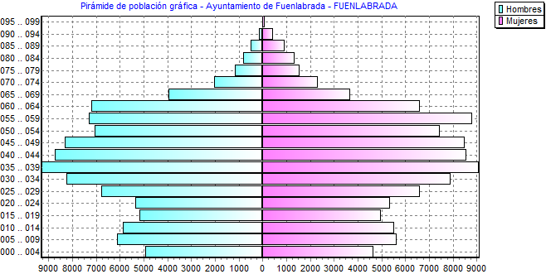

2.4.3. Población residente en la Junta de Distrito de Loranca-Nuevo Versalles-Parque Miraflores, según edad y sexo

Intervalos de edad | Hombres | Mujeres | Total
000 - 004 | 733 | 671 | 1.404
005 - 009 | 1.292 | 1.167 | 2.459
010 - 014 | 1.668 | 1.525 | 3.193
015 - 019 | 926 | 866 | 1.792
020 - 024 | 580 | 598 | 1.178
025 - 029 | 581 | 586 | 1.167
030 - 034 | 696 | 732 | 1.428
035 - 039 | 1.110 | 1.317 | 2.427
040 - 044 | 2.151 | 2.452 | 4.603
045 - 049 | 1.917 | 1.677 | 3.594
050 - 054 | 933 | 817 | 1.750
055 - 059 | 576 | 589 | 1.165
060 - 064 | 425 | 403 | 828
065 - 069 | 297 | 300 | 597
070 - 074 | 151 | 166 | 317
075 - 079 | 113 | 129 | 242
080 - 084 | 58 | 113 | 171
085 - 089 | 35 | 59 | 94
090 - 094 | 9 | 23 | 32
095 - 099 | 2 | 7 | 9
>= 100 | 0 | 0 | 0
TOTAL J.D. Loranca | 14.253 | 14.197 | 28.450

Fuente: Ayuntamiento de Fuenlabrada. Concejalía de Presidencia, Servicio de Estadística.

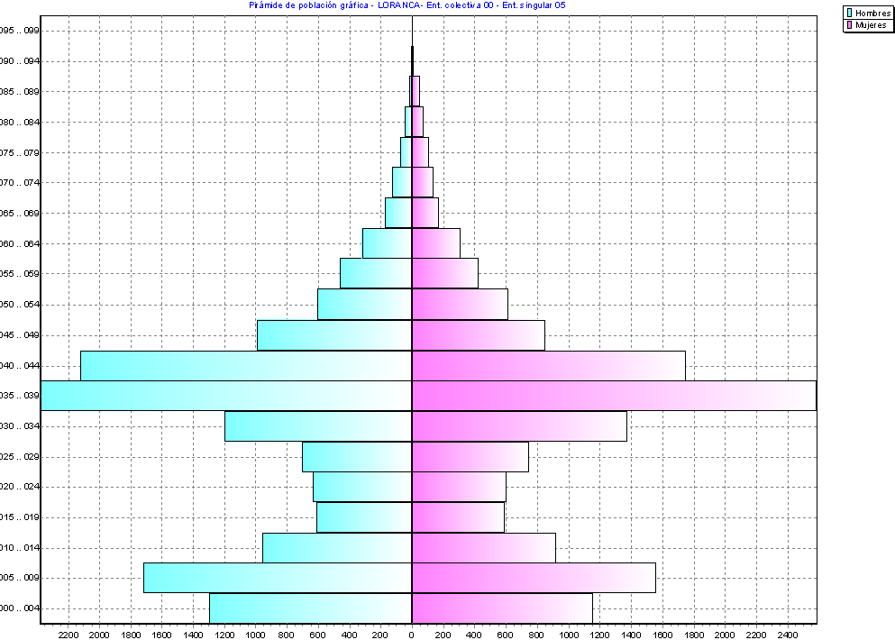

2.4.4. Población residente en Fuenlabrada por distritos, grandes grupos de edad y sexo

Distritos | 0-15 años |  |  | 16-64 años |  |  | 65 y más años
Distritos | Hombres | Mujeres | Total | Hombres | Mujeres | Total | Hombres | Mujeres | Total
1 | 741 | 718 | 1.459 | 3.245 | 3.233 | 6.478 | 441 | 524 | 965
2 | 1.773 | 1.572 | 3.345 | 8.127 | 8.409 | 16.536 | 1.439 | 1.608 | 3.047
3 | 1.419 | 1.361 | 2.780 | 6.313 | 6.211 | 12.524 | 858 | 1.071 | 1.929
4 | 2.815 | 2.724 | 5.557 | 10.026 | 9.909 | 19.935 | 1.229 | 1.467 | 2.696
5 | 930 | 832 | 1.762 | 4.267 | 4.261 | 8.528 | 639 | 732 | 1.371
6 | 2.756 | 2.532 | 5.288 | 13.388 | 13.596 | 26.984 | 1.358 | 1.668 | 3.026
7 | 1.992 | 1.945 | 3.937 | 9.079 | 9.122 | 18.201 | 1.066 | 1.338 | 2.404
8 | 1.913 | 1.776 | 3.689 | 9.116 | 9.094 | 18.210 | 964 | 1.220 | 2.184
9 | 3.718 | 3.393 | 7.111 | 8.795 | 9.001 | 17.796 | 603 | 710 | 1.313
Totales | 18.057 | 16.853 | 34.928 | 72.356 | 72.836 | 145.192 | 8.597 | 10.338 | 18.935

Fuente: Ayuntamiento de Fuenlabrada. Concejalía de Presidencia, Servicio de Estadística.

2.4.5. Indicadores básicos del municipio de Fuenlabrada

Tipo de Indicador () | Fuenlabrada
Razón de senilidad | 3,59
Tasa de dependencia infantil A | 24,05
Tasa de dependencia infantil B | 34,74
Tasa de dependencia senil A | 13,01
Tasa de dependencia senil B | 26,45
Tasa de dependencia general A | 37,06
Tasa de dependencia general B | 61,20
Tasa de natalidad | 9,34
Tasa de fecundidad | 36,45
Tasa de mortalidad | 3,69
Tasa de nupcialidad ( 888 matrimonios en 2007) (*)
Índice de envejecimiento | 54,11
Razón entre sexos | 0,99
Razón personas nacidas en el municipio | 14,83
Razón personas nacidas en otro municipio (C.A.M.) | 44,61
Razón personas nacidas en otra Comunidad Autónoma | 24,85
Razón personas nacidas en otro país | 15,69
Razón de fecundidad | 31,03

Fuente: Ayuntamiento de Fuenlabrada. Concejalía de Presidencia, Servicio de Estadística.
(*) El último año del que ofrece datos el Instituto de Estadística de la Comunidad de Madrid es 2007.

2.4.6. Evolución quinquenal de la densidad de población: 1975-2016

Año | Población | Densidad | Diferencias densidad
1975 | 18.442 | 476,50 | -------
1981 | 78.096 | 2.018,00 | 1.541,50
1986 | 119.848 | 3.096,80 | 1.078,80
1991 | 144.723 | 3.739,60 | 642,80
1996 | 163.567 | 4.226,50 | 486,90
2001 | 178.221 | 4.604,89 | 378,39
2006 | 193.715 | 5.005,51 | 400,62
2011 | 203.937 | 5.191,09 | 185,58
2016 | 199.057 | 5.066,88 | -124,21

Fuente: INE. Las cifras de población son las publicadas por el INE, con fecha de 1 de enero de cada año.

2.5. Población extranjera residente en Fuenlabrada a 1º de enero de 2016

2.5.1. Población total por distritos según nacionalidad y proporción de extranjería

Distrito | Total  población | Proporción  Extranjería (%) | Nacionalidad
Distrito | Total  población | Proporción  Extranjería (%) | Española | Extranjera
1 | 8.902 | 15,1% | 7.556 | 1.346
2 | 22.928 | 15,0% | 19.488 | 3.440
3 | 17.233 | 18,9% | 13.978 | 3.255
4 | 28.188 | 16,4% | 23.552 | 4.636
5 | 11.661 | 16,0% | 9.791 | 1.870
6 | 35.298 | 8,9% | 32.147 | 3.151
7 | 24.542 | 12,5% | 21.475 | 3.067
8 | 24.083 | 11,9% | 21.210 | 2.873
9 | 26.220 | 6,4% | 24.555 | 1.665
Totales | 199.057 | 12,7% | 173.754 | 25.303

Fuente: Ayuntamiento de Fuenlabrada. Concejalía de Presidencia, Servicio de Estadística.

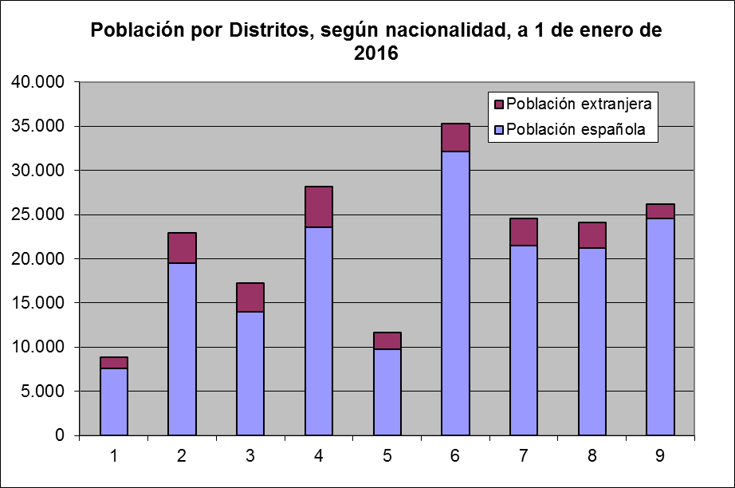

Fuente: Ayuntamiento de Fuenlabrada. Concejalía de Presidencia, Servicio de Estadística.

2.5.2. Población extranjera, según grupos quinquenales de edad y sexo

Grupos de edad | Total | Hombres | Mujeres
0-4 | 1.713 | 886 | 827
5-9 | 1.533 | 841 | 692
10-14 | 1.006 | 514 | 492
15-19 | 1.124 | 591 | 533
20-24 | 1.579 | 761 | 818
25-29 | 2.478 | 1.156 | 1.322
30-34 | 3.367 | 1.729 | 1.638
35-39 | 3.862 | 2.114 | 1.748
40-44 | 2.924 | 1.705 | 1.219
45-49 | 2.170 | 1.256 | 914
50-54 | 1.284 | 692 | 592
55-59 | 917 | 480 | 437
60-64 | 565 | 263 | 302
65-69 | 324 | 149 | 175
70-74 | 184 | 58 | 126
75-79 | 141 | 46 | 95
80-84 | 76 | 24 | 52
85-89 | 38 | 16 | 22
90-94 | 14 | 3 | 11
95-99 | 4 | 2 | 2
100 y + | 0 | 0 | 0
Total | 25.303 | 13.286 | 12.017

Fuente: Ayuntamiento de Fuenlabrada. Concejalía de Presidencia, Servicio de Estadística.

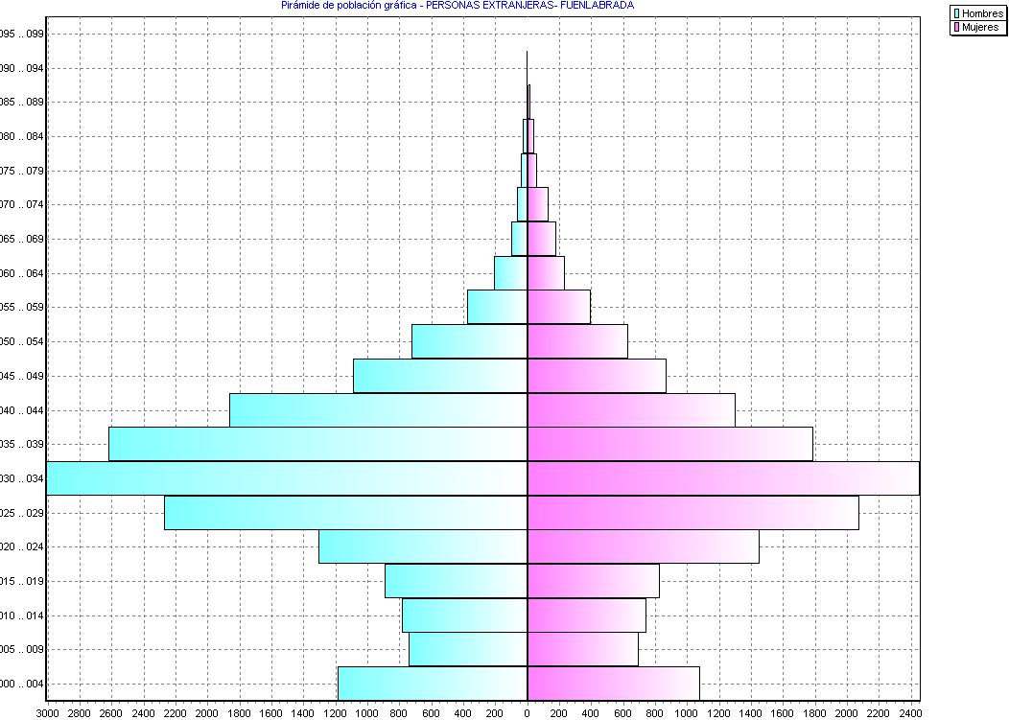

Fuente: Ayuntamiento de Fuenlabrada. Concejalía de Presidencia, Servicio de Estadística.

2.5.3. Población extranjera, según países de nacionalidad de origen y sexo

 | Hombres | Mujeres | Total
EUROPA | 5.120 | 4.896 | 10.016
101 ALBANIA | 4 | 4 | 8
102 AUSTRIA | 13 | 36 | 49
103 BELGICA | 8 | 10 | 18
104 BULGARIA | 378 | 322 | 700
107 DINAMARCA | 4 | 2 | 6
109 FINLANDIA | 0 | 3 | 3
110 FRANCIA | 46 | 55 | 101
111 GRECIA | 3 | 6 | 9
112 HUNGRIA | 8 | 15 | 23
113 IRLANDA | 6 | 3 | 9
115 ITALIA | 191 | 131 | 322
118 MALTA | 1 | 0 | 1
120 NORUEGA | 2 | 3 | 5
121 PAISES BAJOS | 34 | 48 | 82
122 POLONIA | 472 | 402 | 874
123 PORTUGAL | 196 | 163 | 359
125 REINO UNIDO | 45 | 27 | 72
126 ALEMANIA | 34 | 53 | 87
128 RUMANIA | 3.165 | 3.042 | 6.207
131 SUECIA | 8 | 6 | 14
132 SUIZA | 6 | 5 | 11
135 UCRANIA | 324 | 364 | 688
136 LETONIA | 4 | 3 | 7
137 MOLDAVA | 64 | 67 | 131
138 BIELORRUSIA | 7 | 12 | 19
139 GEORGIA | 4 | 5 | 9
141 ESTONIA | 1 | 0 | 1
142 LITUANIA | 12 | 8 | 20
143 REPUBLICA CHECA | 3 | 8 | 11
144 ESLOVAQUIA | 10 | 13 | 23
145 BOSNIA-HERZEGOVINA | 2 | 3 | 5
146 CROACIA | 5 | 5 | 10
148 ARMENIA | 23 | 18 | 41
154 RUSIA | 30 | 53 | 83
157 SERBIA | 6 | 1 | 7
158 MONTENEGRO | 1 | 0 | 1
AFRICA | 4.677 | 3.616 | 8.293
201 - BURKINA FASSO | 3 | 1 | 4
202 - ANGOLA | 48 | 32 | 80
203 - ARGELIA | 12 | 13 | 25
204 - BENIN | 2 | 0 | 2
207 - CABO VERDE | 3 | 8 | 11
208 - CAMERUN | 59 | 44 | 103
210 - CONGO | 50 | 27 | 77
211 - COSTA DE MARFIL | 7 | 5 | 12
213 - EGIPTO | 26 | 6 | 32
214 - ETIOPIA | 3 | 4 | 7
216 - GAMBIA | 6 | 2 | 8
217 - GHANA | 12 | 3 | 15
218 - GUINEA | 84 | 42 | 126
219 - GUINEA-BISSAU | 12 | 4 | 16
220 - GUINEA ECUATORIAL | 461 | 633 | 1.094
221 - KENIA | 0 | 2 | 2
223 - LIBERIA | 4 | 1 | 5
224 - LIBIA | 4 | 1 | 5
226 - MALAWI | 0 | 2 | 2
227 - MALI | 10 | 3 | 13
228 - MARRUECOS | 2.487 | 1.718 | 4.205
234 - NIGERIA | 1.306 | 1.015 | 2.321
236 - SUDAFRICA | 2 | 3 | 5
237 - RUANDA | 1 | 0 | 1
238 - SANTO TOME Y PRINCIPE | 1 | 0 | 1
239 - SENEGAL | 26 | 12 | 38
241 - SIERRA LEONA | 4 | 4 | 8
245 - TANZANIA | 0 | 1 | 1
247 - TOGO | 2 | 0 | 2
248 - TUNEZ | 5 | 1 | 6
250 – REP. DEMOCRATICA DEL CONGO | 37 | 28 | 65
251 - ZAMBIA | 0 | 1 | 1
AMERICA | 2.261 | 2.522 | 4.783
301 - CANADA | 1 | 2 | 3
302 - ESTADOS UNIDOS AMERICA | 30 | 29 | 59
303 - MEXICO | 8 | 22 | 30
314 - COSTA RICA | 5 | 7 | 12
315 - CUBA | 71 | 87 | 158
317 - EL SALVADOR | 20 | 20 | 40
319 - GUATEMALA | 10 | 8 | 18
320 - HAITI | 5 | 8 | 13
321 - HONDURAS | 40 | 70 | 110
322 - JAMAICA | 0 | 1 | 1
323 - NICARAGUA | 7 | 20 | 27
324 - PANAMA | 5 | 8 | 13
326 - REPUBLICA DOMINICANA | 273 | 280 | 553
327 - TRINIDAD Y TOBAGO | 1 | 2 | 3
340 - ARGENTINA | 71 | 93 | 164
341 - BOLIVIA | 128 | 169 | 297
342 - BRASIL | 84 | 130 | 214
343 - COLOMBIA | 480 | 482 | 962
344 - CHILE | 69 | 73 | 142
345 - ECUADOR | 473 | 440 | 913
346 - GUYANA | 1 | 0 | 1
347 - PARAGUAY | 43 | 122 | 165
348 - PERU | 337 | 313 | 650
350 - URUGUAY | 22 | 15 | 37
351 - VENEZUELA | 77 | 121 | 198
ASIA
404 - BANGLADESH | 16 | 4 | 20
407 - CHINA | 975 | 861 | 1.836
409 - FILIPINAS | 13 | 25 | 38
410 - INDIA | 16 | 8 | 24
411 - INDONESIA | 1 | 0 | 1
412 - IRAQ | 1 | 0 | 1
413 - IRAN | 4 | 2 | 6
414 - ISRAEL | 0 | 2 | 2
415 - JAPON | 3 | 4 | 7
416 – JORDANIA | 3 | 3 | 6
420 - LIBANO | 1 | 1 | 2
421 - MALASIA | 0 | 1 | 1
424 - NEPAL | 1 | 0 | 1
426 - PAKISTAN | 121 | 16 | 137
430 – REPÚBLICA. DE COREA | 3 | 1 | 4
433 - SIRIA | 32 | 32 | 64
434 - SRI-LANKA | 3 | 6 | 9
436 - TURQUIA | 12 | 4 | 16
437 - VIETNAM | 10 | 2 | 12
443 - KAZAJSTAN | 3 | 2 | 5
446 - TURKMENISTAN | 0 | 1 | 1
447 - UZBEKISTAN | 1 | 1 | 2
449 – PALESTINA, ESTADO OBSERVADOR | 1 | 0 | 1
OCEANIA | 1 | 0 | 1
504 - NUEVA ZELANDA | 1 | 0 | 1
Apátridas | 3 | 2 | 5
No Consta País de Nacionalidad | 4 | 5 | 9
TOTALES | 13.286 | 12.017 | 25.303

Fuente: Ayuntamiento de Fuenlabrada. Concejalía de Presidencia, Servicio de Estadística.

2.5.4. Gráfico de la población extranjera, según Continente de procedencia y sexo.

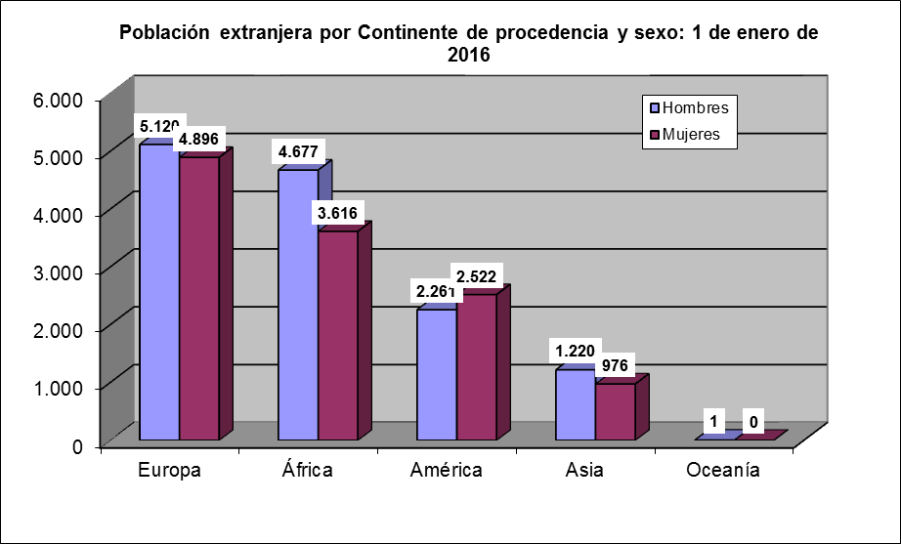
Fuente: Ayuntamiento de Fuenlabrada. Concejalía de Presidencia, Servicio de Estadística.

3. MERCADO DE TRABAJO

3.1. Movimiento Laboral registrado de personas residentes en Fuenlabrada a 31 de diciembre de 2015

    - Evolución del desempleo registrado según sexo: marzo 2006 - marzo 2015

Fuente: Comunidad de Madrid. Estadísticas Mercado de Trabajo. Elaboración: Ayuntamiento de Fuenlabrada. CIFE. Observatorio Local de Empleo

3.1.2. Demandantes de empleo según grupos de edad y sexo

Grupos de Edad | Hombres | % | Mujeres | %
Entre 16 y 19 años | 225 | 2,8% | 175 | 1,7%
Entre 20 y 29 años | 1.425 | 17,6% | 1.338 | 13,0%
Entre 30 y 39 años | 1.704 | 21,1% | 2.399 | 23,3%
Entre 40 y 49 años | 1.801 | 22,3% | 2.810 | 27,3%
Entre 50 y 59 años | 2.086 | 25,8% | 2.699 | 26,2%
Mas de 60 años | 852 | 10,5% | 879 | 8,5%
TOTAL | 8.093 | 100% | 10.300 | 100%

Fuente: Comunidad de Madrid. Estadísticas Mercado de Trabajo. Elaboración: Ayuntamiento de Fuenlabrada. CIFE. Observatorio Local de Empleo

3.1.3. Demandantes de empleo según nacionalidad y sexo

Nacionalidad | Hombres | Mujeres | Total | %
Española | 6.915 | 9.241 | 16.156 | 87,8%
Extranjera | 1.178 | 1.059 | 2.237 | 12,2%
TOTAL | 8.093 | 10.300 | 18.393 | 100,0%

Fuente: Comunidad de Madrid. Estadísticas Mercado de Trabajo. Elaboración: Ayuntamiento de Fuenlabrada. CIFE. Observatorio Local de Empleo

3.1.4. Demandantes de empleo según nivel formativo y sexo

Nivel formativo | Hombres | Mujeres | Total
Sin estudios | 80 | 108 | 188
Primarios y sin certificado | 2.228 | 2.203 | 4.431
1ª Etapa educación secundaria (sin graduado escolar) | 1.517 | 1.413 | 2.930
1ª Etapa educación secundaria (con graduado escolar) | 2.634 | 3.330 | 5.964
Enseñanzas de Bachillerato | 616 | 989 | 1.605
FP grado medio | 449 | 927 | 1.376
FP grado superior | 314 | 618 | 932
Titulado grado medio | 85 | 285 | 370
Titulado grado superior | 170 | 427 | 597
TOTAL | 8.093 | 10.300 | 18.393

Fuente: Comunidad de Madrid. Estadísticas Mercado de Trabajo. Elaboración: Ayuntamiento de Fuenlabrada. CIFE. Observatorio Local de Empleo

3.1.5 Demandantes de empleo según rama de actividad económica y sexo

Rama de actividad económica | Hombres | Mujeres | Total
Sin Empleo Anterior | 278 | 593 | 871
Agricultura, Ganadería, Silvicultura y Pesca | 61 | 40 | 101
Industrias Extractivas | 2 | 2 | 4
Industria Manufacturera | 912 | 723 | 1.635
Sumin. Energía Eléctrica, Gas, Vapor y Aire Ac | 4 | 1 | 5
Sumin. Agua, Saneamiento, Resid. y Desco. | 77 | 77 | 154
Construcción | 1.901 | 232 | 2.133
Comercio Por Mayor y Menor; Rep. Vehículos | 1.129 | 1.472 | 2.871
Transporte y Almacenamiento | 403 | 159 | 562
Hostelería | 449 | 841 | 1.290
Información y Comunicaciones | 132 | 199 | 331
Rama de actividad económica | Hombres | Mujeres | Total
Actividades Financieras y de Seguros | 37 | 85 | 122
Actividades Inmobiliarias | 31 | 49 | 80
Act. Profesionales, Científica y Técnica | 843 | 1.575 | 2.418
Act. Administrativas y Servicio Auxiliar | 1.161 | 2.090 | 3.251
Admón. Pública, Defensa y Seg. Soc. Obl. | 212 | 272 | 484
Educación | 62 | 300 | 362
Act. Sanitarias y de Servicios Sociales | 77 | 616 | 693
Act. Artísticas, Recreativas y Entretenimiento | 113 | 118 | 231
Otros Servicios | 132 | 362 | 494
Act. Hogares, Empleador Personal Doméstico | 76 | 223 | 299
Act. Organiza. y Organismos Extraterritoriales | 1 | 1 | 2

TOTAL | 8.093 | 10.300 | 18.393

Fuente: Comunidad de Madrid. Estadísticas Mercado de Trabajo. Elaboración: Ayuntamiento de Fuenlabrada. CIFE. Observatorio Local de Empleo

3.1.6. Demandantes de empleo según grupo profesional y sexo

Grupo profesional | Hombres | Mujeres | Total
Ocupaciones militares | 0 | 2 | 2
Directores y gerentes | 43 | 15 | 58
Técnicos y profesionales científicos e intelectuales | 273 | 547 | 820
Técnicos; profesionales de apoyo | 683 | 465 | 1.148
Empleados contables, administrativos y otros empleados oficina | 375 | 1.840 | 2.215
Trabajad. servicios de restaurac., personales, protecc. y vendedores | 976 | 3.286 | 4.262
Trabajad. Cualificados sector agrícola, ganadero | 106 | 62 | 168
Artesanos y trabajad. Cualificados Ind. Manufacturera y construcción | 3.163 | 219 | 3.382
Operadores de instalaciones y maquinaria, y montadores | 976 | 358 | 1.334
Ocupaciones elementales | 1.498 | 3.506 | 5.004
TOTAL | 8.093 | 10.300 | 18.393

Fuente: Comunidad de Madrid. Estadísticas Mercado de Trabajo. Elaboración: Ayuntamiento de Fuenlabrada. CIFE. Observatorio Local de Empleo

3.1.7. Demandantes según tiempo en desempleo y sexo

Tiempo en desempleo | Hombres | Mujeres | Total
Menos de 3 meses | 2.706 | 2.385 | 5.091
Entre 3 y 6 meses | 1.235 | 1.384 | 2.619
Entre 6 y 12 meses | 1.013 | 1.304 | 2.317
Entre 1 y 2 años | 1.203 | 1.656 | 2.859
Entre 2 y 3 años | 604 | 1.015 | 1.619
Entre 3 y 4 años | 438 | 766 | 1.204
Más de 4 años | 894 | 1.790 | 2.684
TOTAL | 8.093 | 10.300 | 21.077

Fuente: Comunidad de Madrid. Estadísticas Mercado de Trabajo. Elaboración: Ayuntamiento de Fuenlabrada. CIFE. Observatorio Local de Empleo

3.2. Contrataciones efectuadas por empresas ubicadas en Fuenlabrada en 2015

3.2.1. Contratos registrados según modalidad de contratación y sexo

Modalidad de contratación | Hombres | Mujeres | Total
Indefinidos Jornada completa | 2.003 | 863 | 2.866
Indefinidos Jornada tiempo parcial | 1.588 | 1.379 | 2.967
Indefinidos Jornada Fijo Discontinuo | 39 | 83 | 122
Temporales Jornada completa | 10.829 | 6.345 | 17.174
Temporales Jornada tiempo parcial | 5.953 | 7.215 | 13.168
TOTAL | 20.412 | 15.885 | 36.297

Fuente: Comunidad de Madrid. Estadísticas Mercado de Trabajo. Elaboración: Ayuntamiento de Fuenlabrada. CIFE. Observatorio Local de Empleo

3.2.2. Contratos registrados según modalidad de contratación y grupos de edad

Modalidad de contratación | Menores 25 años | 25 a 44 años | Mayores 45 años | Total
Indefinidos | 891 | 3.741 | 1.323 | 5.955
Temporales | 6.384 | 18.930 | 5.028 | 30.342
TOTAL | 7.275 | 22.671 | 6.351 | 36.297

Fuente: Comunidad de Madrid. Estadísticas Mercado de Trabajo. Elaboración: Ayuntamiento de Fuenlabrada. CIFE. Observatorio Local de Empleo

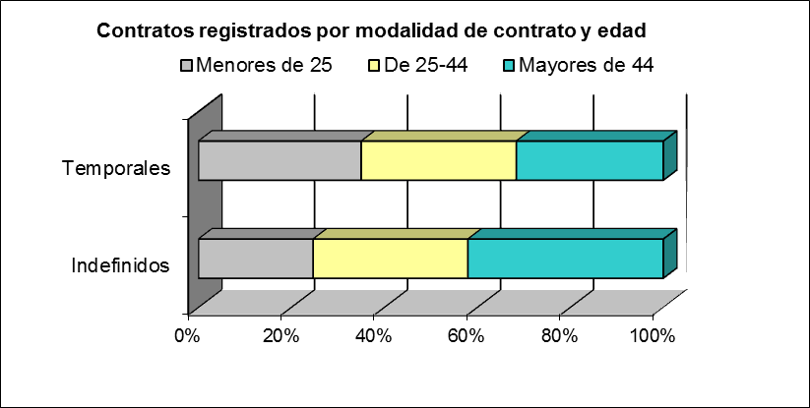

Fuente: Comunidad de Madrid. Estadísticas Mercado de Trabajo. Elaboración: Ayuntamiento de Fuenlabrada. CIFE. Observatorio Local de Empleo

3.2.3. Contratos registrados según modalidad de contratación y sector de actividad económica

Modalidad de contratación | Agricultura | Industria | Construcción | Servicios
Indefinidos | 2 | 680 | 489 | 4.784
Temporales | 37 | 6.712 | 2.466 | 21.127
TOTAL | 39 | 7.392 | 2.955 | 25.911

Fuente: Comunidad de Madrid. Estadísticas Mercado de Trabajo. Elaboración: Ayuntamiento de Fuenlabrada. CIFE. Observatorio Local de Empleo

3.2.4. Contratos registrados según rama de actividad y género

Rama de actividad | Hombres | Mujeres | Total
Agricultura, Ganadería, Silvicultura y Pesca | 32 | 7 | 39
Industrias Extractivas | 1 | 0 | 1
Industria Manufacturera | 4.645 | 2.365 | 7.010
Sumin. Energía Eléctrica, Gas, Vapor y Aire Ac | 0 | 0 | 0
Sumin. Agua, Saneamiento, Resid. y Desco. | 291 | 90 | 381
Construcción | 2.797 | 158 | 2.955
Comercio Por Mayor y Menor; Rep. Vehículos | 4.494 | 3.631 | 8.125
Transporte y Almacenamiento | 1.457 | 168 | 1.625
Hostelería | 1.492 | 1.497 | 2.989
Información y Comunicaciones | 127 | 65 | 192
Actividades Financieras y de Seguros | 73 | 226 | 299
Actividades Inmobiliarias | 59 | 38 | 97
Act. Profesionales, Científica y Técnica | 284 | 439 | 723
Act. Administrativas y Servicio Auxiliar | 2.469 | 2.041 | 4.510
Admón. Pública, Defensa y Seg. Soc. Obl. | 176 | 233 | 409
Educación | 340 | 894 | 1.234
Act. Sanitarias y Serv. Sociales | 435 | 2.267 | 2.702
Actividades Artísticas, Recreativas y Entretenimiento | 870 | 1.055 | 1.925
Otros Servicios | 322 | 531 | 853
Act. HogaresEmpleador Personal Doméstico | 48 | 180 | 228
TOTAL | 20.412 | 15.885 | 36.297

Fuente: Comunidad de Madrid. Estadísticas Mercado de Trabajo. Elaboración: Ayuntamiento de Fuenlabrada. CIFE. Observatorio Local de Empleo

3.2.5. Contratos registrados según nivel de estudios

Nivel de estudios | Hombres | Mujeres | Total
Sin Estudios | 1.608 | 1.216 | 2.824
Estudios Primarios o Equivalente | 5.190 | 2.841 | 8.031
Certificado de Escolaridad o Equivalente | 588 | 354 | 942
E.S.O./Graduado Escolar o Equivalente | 6.778 | 4.154 | 10.932
Bachillerato | 3.199 | 2.393 | 5.592
F.P.Gº Medio o Equivalente | 1.112 | 1.332 | 2.444
F.P.Gº Superior o Equivalente | 771 | 888 | 1.659
Diplomados o equivalente | 296 | 1.304 | 1.600
Licenciados o equivalentes | 553 | 974 | 1.527
Estudios Oficiales de Especialización Profesional | 178 | 106 | 284
Enseñanzas universitarias de Grado | 110 | 227 | 337
Enseñanzas universitarias de Master | 12 | 34 | 46
Doctorado universitario | 11 | 17 | 28
No consta | 6 | 45 | 51
TOTAL | 20.412 | 15.885 | 36.297

Fuente: Comunidad de Madrid. Estadísticas Mercado de Trabajo. Elaboración: Ayuntamiento de Fuenlabrada. CIFE. Observatorio Local de Empleo. En años anteriores no se disponía de esta información en Anuario Municipal.

3.3. Afiliaciones a la Seguridad Social a 31 de diciembre de 2015

3.3.1. Afiliaciones de personas residentes en Fuenlabrada

3.3.1.1. Personas afiliadas a la Seguridad Social, según Régimen de afiliación y sexo

Régimen de afiliación | Total | Hombre | Mujer
Total | 82.834 | 44.164 | 38.670
Régimen General | 73.301 | 37.220 | 36.081
Régimen Esp. Trabajadores Autónomos | 9.526 | 6.943 | 2.583
Régimen Esp. Empleados Hogar (Fijos y disc.) | 0 | 0 | 0
Régimen Esp. Agrario, Mar y Carbón | 7 | 1 | 6

Fuente: Comunidad de Madrid, Instituto de Estadística, Banco de datos estructurales. Elaboración: Ayuntamiento de Fuenlabrada. CIFE. Observatorio Local de Empleo

3.3.1.2. Personas afiliadas a la Seguridad Social, según grupo de edad, nacionalidad y sexo

 | Total |  |  | Nacional |  |  | Extranjero
 | Total | Hombre | Mujer | Total | Hombre | Mujer | Total | Hombre | Mujer
Edades | 82.834 | 44.164 | 38.670 | 75.897 | 40.772 | 35.215 | 6.937 | 3.392 | 3.545
De 16 a 19 años | 444 | 229 | 215 | 385 | 197 | 188 | 59 | 32 | 27
De 20 a 24 años | 4.315 | 2.117 | 2.198 | 3.874 | 1.886 | 1.988 | 441 | 231 | 210
De 25 a 29 años | 8.792 | 4.380 | 4.412 | 7.995 | 4.006 | 3.989 | 797 | 374 | 423
De 30 a 34 años | 11.331 | 5.841 | 5.490 | 10.164 | 5.248 | 4.916 | 1.167 | 593 | 574
De 35 a 39 años | 12.419 | 6.531 | 5.888 | 10.951 | 5.750 | 5.201 | 1.468 | 781 | 687
De 40 a 44 años | 11.389 | 6.152 | 5.237 | 10.241 | 5.572 | 4.669 | 1.148 | 580 | 568
De 45 a 49 años | 11.060 | 5.949 | 5.111 | 10.129 | 5.525 | 4.604 | 931 | 424 | 507
De 50 a 54 años | 9.043 | 4.966 | 4.077 | 8.526 | 4.749 | 3.777 | 517 | 217 | 300
De 55 a 59 años | 8.518 | 4.596 | 3.922 | 8.221 | 4.481 | 3.740 | 297 | 115 | 182
De 60 a 64 años | 5.177 | 3.234 | 1.943 | 5.084 | 3.197 | 1.887 | 93 | 37 | 56
Más de 65 años | 346 | 169 | 177 | 327 | 161 | 166 | 19 | 8 | 11

Fuente: Comunidad de Madrid, Instituto de Estadística, Banco de datos estructurales. Elaboración: Ayuntamiento de Fuenlabrada. CIFE. Observatorio Local de Empleo

3.3.1.3 Personas afiliadas a la Seguridad Social residentes en Fuenlabrada, según zona de trabajo y sexo

Lugar en el que trabaja | Total | Hombre | Mujer
Total | 82.834 | 44.164 | 38.670
Municipio de Madrid | 38.430 | 18.225 | 20.205
Norte metropolitano | 2.685 | 1.433 | 1.252
Este metropolitano | 2.472 | 1.629 | 843
municipio Fuenlabrada | 16.684 | 10.038 | 6.646
resto zona sur | 15.377 | 9.190 | 6.187
Oeste metropolitano | 4.528 | 2.106 | 2.422
Sierra norte | 26 | 12 | 14
Nordeste comunidad | 73 | 59 | 14
Sudeste comunidad | 136 | 90 | 46
Sudoeste comunidad | 2.182 | 1.222 | 960
Sierra sur | 31 | 22 | 9
Sierra central | 155 | 101 | 54
Resto | 55 | 37 | 18

Fuente: Comunidad de Madrid, Instituto de Estadística, Banco de datos estructurales. Elaboración: Ayuntamiento de Fuenlabrada. CIFE. Observatorio Local de Empleo

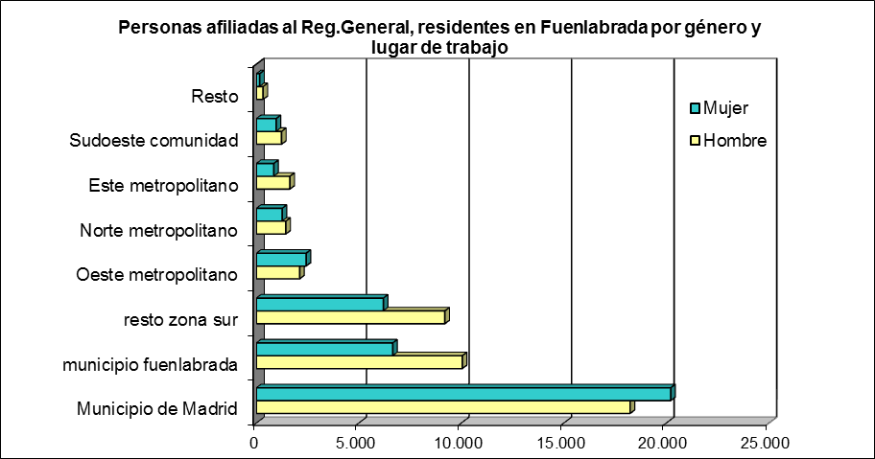

Fuente: Comunidad de Madrid, Instituto de Estadística, Banco de datos estructurales. Elaboración: Ayuntamiento de Fuenlabrada. CIFE. Observatorio Local de Empleo

3.3.1.4. Personas afiliadas a la Seguridad Social, según Actividad de la empresa donde trabaja y sexo (sólo Régimen General).

Régimen General | Total | Hombre | Mujer
Total N.- Actividad de la empresa | 73.265 | 37.190 | 36.075
Agricultura y ganadería | 31 | 28 | 3
Minería y suministros | 2 | 2
Alimentación y textil | 909 | 653 | 256
Metal | 2.073 | 1.406 | 667
Otras industrias | 4.934 | 4.097 | 837
Construcción | 4.414 | 3.891 | 523
Comercio y hostelería | 18.385 | 10.838 | 7.547
Transporte y almacenamiento | 1.376 | 853 | 523
Información y servicios profesionales | 12.996 | 6.092 | 6.904
Servicios financieros | 2.704 | 1.873 | 831
Administración, educación y sanidad | 13.390 | 4.946 | 8.444
Otras actividades de servicios | 12.051 | 2.511 | 9.540

Fuente: Comunidad de Madrid, Instituto de Estadística, Banco de datos estructurales. Elaboración: Ayuntamiento de Fuenlabrada. CIFE. Observatorio Local de Empleo

Fuente: Comunidad de Madrid, Instituto de Estadística, Banco de datos estructurales. Elaboración: Ayuntamiento de Fuenlabrada. CIFE. Observatorio Local de Empleo

3.3.2. Afiliaciones de personas que trabajan en empresas ubicadas en Fuenlabrada

3.3.2.1. Personas afiliadas a la Seguridad Social según Régimen de afiliación y sexo

 | Total | Hombre | Mujer
Total Régimen de afiliación | 43.834 | 27.309 | 16.525
Régimen General | 32.733 | 19.434 | 13.299
Régimen Especial de Trabajadores Autónomos | 11.100 | 7.874 | 3.226
Régimen especial Agrario y Mar | 1 | 1 | 0

Fuente: Comunidad de Madrid, Instituto de Estadística, Banco de datos estructurales. Elaboración: Ayuntamiento de Fuenlabrada. CIFE. Observatorio Local de Empleo

3.3.2.2. Personas afiliadas a la Seguridad Social en Régimen General que trabajan en Fuenlabrada, según grupos edad, nacionalidad y sexo.
 | Nacional |  |  | Extranjero
 | Totales | Hombre | Mujer | Totales | Hombre | Mujer
Total | 26.665 | 15.552 | 11.113 | 6.068 | 3.882 | 2.186
De 16 a 19 años | 176 | 94 | 82 | 121 | 76 | 45
De 20 a 24 años | 1.405 | 709 | 696 | 587 | 334 | 253
De 25 a 29 años | 2.677 | 1.356 | 1.321 | 877 | 490 | 387
De 30 a 34 años | 3.426 | 1.874 | 1.552 | 1.096 | 678 | 418
De 35 a 39 años | 4.448 | 2.638 | 1.810 | 1.057 | 731 | 326
De 40 a 44 años | 4.454 | 2.625 | 1.829 | 941 | 640 | 301
De 45 a 49 años | 3.681 | 2.176 | 1.505 | 710 | 484 | 226
De 50 a 54 años | 2.790 | 1.727 | 1.063 | 408 | 265 | 143
De 55 a 59 años | 2.202 | 1.368 | 834 | 190 | 127 | 63
De 60 a 64 años | 1.303 | 924 | 379 | 62 | 44 | 18
Más de 65 años | 103 | 61 | 42 | 19 | 13 | 6

Fuente: Comunidad de Madrid, Instituto de Estadística, Banco de datos estructurales. Elaboración: Ayuntamiento de Fuenlabrada. CIFE. Observatorio Local de Empleo

3.3.2.3. Personas afiliadas a la Seguridad Social. en Régimen General que trabajan en empresas de Fuenlabrada, según lugar de residencia y sexo

 | Total | Hombre | Mujer
Total Zona estadística de residencia | 32.733 | 19.434 | 13.299
Municipio de Madrid | 6.648 | 4.269 | 2.379
Norte metropolitano | 277 | 197 | 80
Este metropolitano | 954 | 666 | 288
Municipio de Fuenlabrada | 9.516 | 4.788 | 4.728
resto zona sur | 9.947 | 6.155 | 3.792
Oeste metropolitano | 843 | 463 | 380
Sudeste comunidad | 117 | 85 | 32
Sudoeste comunidad | 1.493 | 844 | 649
Resto Com. Madrid | 304 | 201 | 103
Toledo | 1.152 | 771 | 381
Resto de España | 1.482 | 995 | 487

Fuente: Comunidad de Madrid, Instituto de Estadística, Banco de datos estructurales. Elaboración: Ayuntamiento de Fuenlabrada. CIFE. Observatorio Local de Empleo

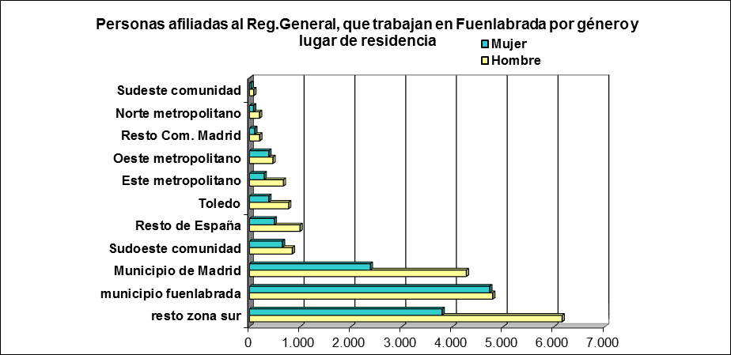

Fuente: Comunidad de Madrid, Instituto de Estadística, Banco de datos estructurales. www.madrid.org/iestadis/
Elaboración: Ayuntamiento de Fuenlabrada. CIFE. Observatorio Local de Empleo

3.3.2.4. Personas afiliadas a la Seguridad Social en Régimen General que trabajan en Fuenlabrada, según Rama de Actividad y sexo.

 | Total | Hombre | Mujer
Total Actividad de la empresa | 32.733 | 19.434 | 13.299
Comercio y hostelería | 10.198 | 6.354 | 3.844
Administración, educación y sanidad. | 4.695 | 1.819 | 2.876
Otras actividades de servicios | 4.223 | 1.113 | 3.110
Otras industrias | 4.107 | 3.445 | 662
Información y servicios profesionales | 3.624 | 1.977 | 1.647
Construcción | 2.575 | 2.312 | 263
Metal | 1.782 | 1.327 | 455
Alimentación y textil | 1.221 | 891 | 330
Transporte y almacenamiento | 184 | 119 | 65
Servicios financieros | 106 | 59 | 47
Agricultura y ganadería | 18 | 18 | 0

Fuente: Comunidad de Madrid, Instituto de Estadística, Banco de datos estructurales. Elaboración: Ayuntamiento de Fuenlabrada. CIFE. Observatorio Local de Empleo

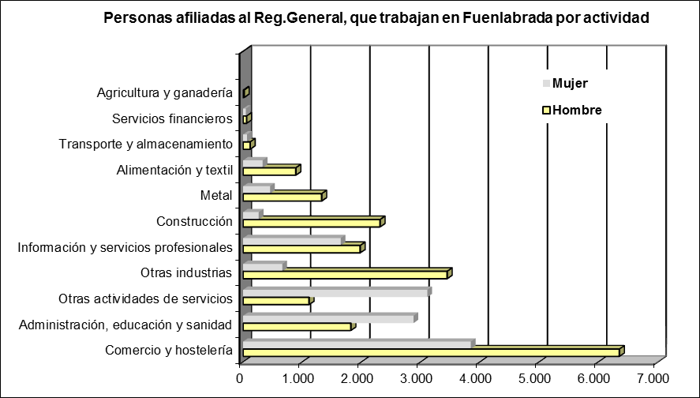

Fuente: Comunidad de Madrid, Instituto de Estadística, Banco de datos estructurales. Elaboración: Ayuntamiento de Fuenlabrada. CIFE. Observatorio Local de Empleo

3.3.2.5. Personas afiliadas a la Seguridad Social en Régimen General que trabajan en Fuenlabrada, según actividad y modalidad contratación

 | Total | Contrato temporal | Contrato indefinido
Total Actividad de la empresa | 32.733 | 9.202 | 22.579
Comercio y hostelería | 10.181 | 2.452 | 7.729
Otras actividades de servicios | 4.199 | 1.674 | 2.525
Otras industrias | 4.097 | 784 | 3.313
Administración, educación y sanidad | 3.810 | 1.808 | 2.002
Información y servicios profesionales | 3.617 | 826 | 2.791
Construcción | 2.575 | 1.127 | 1.448
Metal | 1.773 | 264 | 1.509
Alimentación y textil | 1.221 | 131 | 1.090
Transporte y almacenamiento | 184 | 58 | 126
Servicios financieros | 106 | 74 | 32
Agricultura y ganadería | 18 | 4 | 14
No consta | 952 | - | -

Fuente: Comunidad de Madrid, Instituto de Estadística, Banco de datos estructurales. Elaboración: Ayuntamiento de Fuenlabrada. CIFE. Observatorio Local de Empleo. Esta información es novedosa respecto a anuarios anteriores.

3.4. Movilidad Residencia-Trabajo en Fuenlabrada: 2010

3.4.1. Los 10 municipios-destino principales donde trabajan las personas que residen en Fuenlabrada

Municipio de Trabajo | %
Madrid | 39,5
Fuenlabrada | 21,3
Leganés | 6,3
Getafe | 4,6
Humanes de Madrid | 4,1
Alcorcón | 3,1
Móstoles | 2,8
Valdemoro | 1,6
Pinto | 1,6
Pozuelo de Alarcón | 1,4

Fuente: Comunidad de Madrid, Atlas de la movilidad residencia-trabajo en la Comunidad de Madrid, 2010, Instituto de Estadística, p. 85. En www.madrid.org/iestadis/. Los datos corresponden al año 2008.
Elaboración: Ayuntamiento de Fuenlabrada. CIFE. Observatorio Local de Empleo

3.4.2. Los 10 municipios-procedencia principales donde residen las personas que trabajan en Fuenlabrada

Municipio de Residencia | %
Fuenlabrada | 35,3
Madrid | 19,2
Parla | 8,1
Móstoles | 6,6
Leganés | 5,4
Getafe | 5,2
Alcorcón | 3,2
Humanes de Madrid | 2,1
Pinto | 1,3
Valdemoro | 1

Fuente: Comunidad de Madrid, Atlas de la movilidad residencia-trabajo en la Comunidad de Madrid, 2010, Instituto de Estadística, p. 85. En www.madrid.org/iestadis/. Los datos corresponden al año 2008.
Elaboración: Ayuntamiento de Fuenlabrada. CIFE. Observatorio Local de Empleo

4. ACTIVIDAD ECONÓMICA

4.1. Características de las unidades productivas en Fuenlabrada

    - Unidades Productivas según Actividad Principal: 2014-2015

 | 2014 | 2015*
Total | 15.971 | 16.292
Agricultura, ganadería, caza, silvicultura y pesca | 89 | 85
Minería, electricidad y agua | 33 | 29
Industria de la alimentación e industria textil | 176 | 181
Industria metalúrgica | 600 | 572
Otras industrias | 605 | 583
Industria manufacturera* | 1.381 | 1.336
Construcción | 2.250 | 2.298
Comercio y hostelería | 6.146 | 6.351
Transporte y almacenamiento | 1.734 | 1.710
Información y servicios profesionales | 1.688 | 1.757
Actividades financieras y se seguros | 342 | 349
Administraciones públicas, educación y sanidad | 869 | 912
Otras actividades de los servicios | 1.439 | 1.465

Fuente: Comunidad de Madrid, Instituto de Estadística, Banco de datos estructurales. Almudena. Datos municipales. www.madrid.org/iestadis/
*Los datos de 2015 son provisionales, y los de industria manufacturera corresponden a la suma de los epígrafes de alimentación, textil, metalúrgica y otras industrias.

4.1.2. Personas Ocupadas según Actividad principal, por años: 2014-2015

 | 2014 | 2015*
Total | 49.255 | 51.017
Agricultura, ganadería, caza, silvicultura y pesca | 100 | 99
Minería, electricidad y agua | 128 | 128
Industria de la alimentación e industria textil | 1.516 | 1.131
Industria metalúrgica | 3.161 | 3.257
Otras industrias | 3.299 | 3.447
Industria manufacturera* | 7.976 | 7.835
Construcción | 3.761 | 4.227
Comercio y hostelería | 15.481 | 16.134
Transporte y almacenamiento | 3.493 | 3.401
Información y servicios profesionales | 5.803 | 6.377
Actividades financieras y se seguros | 1.356 | 1.341
Administraciones públicas, educación y sanidad | 8.289 | 8.606
Otras actividades de los servicios | 2.868 | 2.869

Fuente: Comunidad de Madrid, Instituto de Estadística, Banco de datos estructurales. Almudena. Datos municipales. www.madrid.org/iestadis/
*Los datos de 2015 son provisionales, y los de industria manufacturera corresponden a la suma de los epígrafes de alimentación, textil, metalúrgica y otras industrias.

4.1.3. Unidades Locales y Personas Ocupadas: 2000-2015*

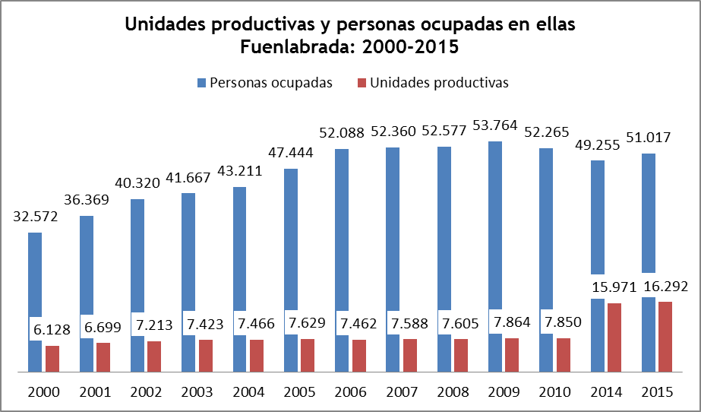
Fuente: Comunidad de Madrid, Instituto de Estadística, Banco de datos estructurales. Almudena. Datos municipales. www.madrid.org/iestadis/
*No hay datos publicados para 2011-2013. Hasta 2010 son unidades locales, y en adelante unidades productivas (incluidos trabajadores autónomos). Los datos de 2015 son provisionales.

    - Unidades productivas y personas ocupadas, según estrato de empleo: 2015

Estrato de empleo  (Personas en plantilla) | Unidades productivas | Personas ocupadas
Menos de 3 | 13.518 | 14.682
3 a 9 | 1.943 | 9.404
10 a 49 | 751 | 14.600
50 a 99 | 46 | 2.967
100 a 249 | 23 | 3.532
250 y más | 11 | 5.832
Total | 16.292 | 51.017

Fuente: Comunidad de Madrid, Instituto de Estadística, Banco de datos estructurales. www.madrid.org/iestadis/
Los datos de este año son provisionales.

4.2. Característica de la Oferta Hotelera

4.2.1. Hoteles, Hostales y Pensiones, según categorías y capacidad, en 2014

Tipo de  Establecimiento | Total Establecimientos |  | 4 Estrellas |  | 3 Estrellas |  | 2 Estrellas |  | 1 Estrella
Tipo de  Establecimiento | Nº | Plazas | Nº | Plazas | Nº | Plazas | Nº | Plazas | Nº | Plazas
Hoteles | 7 | 1.297 | 2 | 449 | 3 | 367 | 2 | 481 | --- | ---
Hostales | 2 | 82 | --- | --- | --- | --- | 1 | 32 | 1 | 50
Pensiones | 1 | 10 | --- | --- | --- | --- | --- | --- | 1 | 10
Totales | 10 | 1.389 | 2 | 449 | 3 | 367 | 3 | 513 | 2 | 60

Fuente: Comunidad de Madrid, Instituto de Estadística, Banco de datos estructurales. www.madrid.org/iestadis/

5. CONSUMO

5.1. Actuaciones en defensa del Consumidor en 2014

5.1.1. Reclamaciones y denuncias

Tipo de reclamaciones | Número
Alimentación | 155
Bienes | 561
Servicios | 998
Suministros | 1.843
Reformas del Hogar | 20
Vivienda | 26
TOTAL RECLAMACIONES | 3.603

* Expedientes de asesoramiento al deudor hipotecario | 131
* Denuncias | 44

Fuente: Ayuntamiento de Fuenlabrada. Concejalía de Salud , Consumo y Cooperación al Desarrollo. Elaboración Asesoría Ejecutiva en materia de Salud y Consumo. No se dispone de datos más actualizados.

5.1.2. Tipo de resolución de las reclamaciones registradas
Fuente: Ayuntamiento de Fuenlabrada. Concejalía de Salud , Consumo y Cooperación al Desarrollo. Elaboración Asesoría Ejecutiva en materia de Salud y Consumo. No se dispone de datos más actualizados.

5.1.3. Consultas realizadas por la ciudadanía, según tipo de consultas

Tipo de consulta | Número
Alimentación | 250
Bienes | 906
Servicios | 1613
Suministros | 2977
Reformas del Hogar | 32
Vivienda | 42
TOTAL CONSULTAS | 5.820

Fuente: Ayuntamiento de Fuenlabrada. Concejalía de Salud , Consumo y Cooperación al Desarrollo. Elaboración Asesoría Ejecutiva en materia de Salud y Consumo. No se dispone de datos más actualizados.

5.1.4. Actividades del Servicio de Inspección, según tipo de actuación

Tipo de actuación | Número
Visitas | 735
Actas | 76
Diligencias | 360
Campañas de rebajas | 2
Establecimientos visitados | 37
Campaña de control de precios en medianas y grandes superficies | 43
Establecimientos visitados | 23
Visitas atendiendo a las redes de alerta | 4

Fuente: Ayuntamiento de Fuenlabrada. Concejalía de Salud , Consumo y Cooperación al Desarrollo. Elaboración Asesoría Ejecutiva en materia de Salud y Consumo. No se dispone de datos más actualizados.

5.1.5. Actuaciones de educación y promoción en materia de consumo

Tipo de intervención | Número
Talleres e intervenciones en centros educativos | 115
Jornadas y ferias | 14

Fuente: Ayuntamiento de Fuenlabrada. Concejalía de Salud , Consumo y Cooperación al Desarrollo. Elaboración Asesoría Ejecutiva en materia de Salud y Consumo. No se dispone de datos más actualizados.

6. INFRAESTRUCTURAS BÁSICAS

6.1. Abastecimiento, saneamiento y calidad del agua

6.1.1. Volumen de agua embalsada en la Comunidad de Madrid por embalses del Canal de Isabel II, 2006 y 2013 (Hm³)

Embalse | Agua embalsada |  | Capacidad del embalse | Superficie del embalse (Has.)
Embalse | 2006 | 2013 | Capacidad del embalse | Superficie del embalse (Has.)
El Atazar | 166,8 | 364,5 | 425,3 | 1.069,0
Valmayor | 100,7 | 87,3 | 124,4 | 755,0
Santillana | 36,8 | 70,3 | 91,2 | 1.044,0
El Vado ⁽¹⁾ | 7,7 | 14,1 | 55,7 | 260,0
Puentes Viejas | 22,1 | 45,3 | 53,0 | 292,0
Riosequillo | 2,4 | 42,9 | 50,0 | 326,0
Pedrezuela | 12,4 | 31,4 | 40,9 | 396,0
Pinilla | 20,5 | 27,0 | 38,1 | 446,0
La Aceña ⁽²⁾ | 6,0 | 14,7 | 23,7 | 115,0
El Villar | 13,9 | 15,6 | 22,4 | 136,0
Navacerrada | 4,7 | 6,4 | 11,0 | 93,0
La Jarosa | 2,4 | 4,9 | 7,2 | 61,0
Los Morales | 0,4 | 0,0 | 2,3 | 32,7
Navalmedio | 0,3 | 0,3 | 0,7 | 7,5
Totales | 397,0 | 724,6 | 945,9 | 5.033,20

Fuente: Comunidad de Madrid, Instituto de Estadística, Banco de datos estructurales. www.madrid.org/desvan/...
- Se encuentra en la provincia de Guadalajara. (2) Se encuentra en la provincia de Ávila.
No se dispone de datos posteriores a 2013 .

6.1.2. Distribución del consumo de agua en la Comunidad de Madrid (en %), según cuenca de procedencia y lugar de captación (2005-2014)

 | 2005 | 2006 | 2007 | 2008 | 2009 | 2010 | 2011 | 2012 | 2013 | 2014
Cuenca del Lozoya | 52,6 | 28,5 | 28,9 | 32,3 | 40,4 | 36,2 | 51,1 | 39,4 | 42,4 | 50,7
Cuenca del Jarama | 5,3 | 20,7 | 20,5 | 15,6 | 11,6 | 26,6 | 17,8 | 7,5 | 24,3 | 22,9
Cuenca del Manzanares | 9,7 | 11,8 | 10,8 | 13,1 | 15,7 | 13,8 | 14,3 | 12,6 | 11,2 | 15,7
Cuenca del Guadalix | 2,5 | 6,7 | 6,9 | 5,6 | 6,9 | 8,5 | 4,5 | 5,8 | 4,4 | 6,3
Cuenca del Guadarrama | 27,2 | 31,7 | 32,0 | 32,6 | 25,3 | 14,2 | 11,6 | 33,8 | 17,0 | 12,9
Cuenca del Cofio | 0,5 | 0,5 | 0,8 | 0,6 | 0,0 | 0,0 | 0,0 | 0,0 | 0,0 | 0,0
Cuenca del Morales | 0,2 | 0,1 | 0,1 | 0,1 | 0,0 | 0,0 | 0,0 | 0,0 | 0,0 | 0,0
Total Cuencas | 100 | 100 | 100 | 100 | 100 | 100 | 100 | 100 | 100 | 100
Pozo de los Ramos (Sorbe) | 0,0 | 29,2 | 33,4 | 20,0 | 31,4 | 27,8 | 23,5 | 0,0 | 17,7 | 19,0
La Parra | 0,0 | 1,0 | 0,0 | 0,0 | 0,0 | 0,0 | 1,4 | 0,1 | 0,0 | 0,0
Picadas | 0,0 | 15,8 | 61,6 | 78,2 | 60,9 | 55,3 | 51,1 | 66,8 | 46,6 | 52,1
San Juan - Majadahonda | 0,0 | 0,9 | 0,0 | 0,0 | 0,0 | 0,0 | 0,0 | 0,1 | 0,0 | 0,0
Aguas subterráneas | 100,0 | 53,2 | 5,0 | 1,8 | 7,6 | 16,9 | 19,1 | 20,7 | 24,9 | 19,4
ETAP Tajo | -- | -- | -- | -- | -- | -- | 4,9 | 12,3 | 10,8 | 9,5
Total Captaciones | 100 | 100 | 100 | 100 | 100 | 100 | 100 | 100 | 100 | 100

Fuente: Comunidad de Madrid, Instituto de Estadística, Banco de datos estructurales. www.madrid.org/desvan/...
No se dispone de datos posteriores a 2014.

6.1.3. Volumen total y per cápita de agua facturada (en m³) por el Canal de Isabel II en el municipio de Fuenlabrada (2004-2014)

Año | Total | Per cápita
2004 | 15.484.075 | 79,90
2005 | 15.844.326 | 81,49
2006 | 16.606.317 | 85,63
2007 | 16.520.855 | 84,95
2008 | 15.433.326 | 78,62
2009 | 15.103.879 | 76,13
2010 | 14.238.346 | 71,63
2011 | 13.224.115 | 66,67
2012 | 10.919.058 | 55,20
2013 | 10.940.928 | 54,62
2014 | 10.654.047 | 54,49

Fuente: Comunidad de Madrid, Instituto de Estadística, Banco de datos estructurales. www.madrid.org/iestadis/.

6.2 Comunicaciones

6.2.1. Líneas telefónicas por 1.000 habitantes, según tipo: 2006-2011 y 2012-2014

Año | R.T.B. | R.D.S.I. | A.D.S.L. | A.T.F. | B.A.F.
2006 | 235,97 | 16,92 | 86,10 | --- | ---
2007 | 235,09 | 16,23 | 95,20 | --- | ---
2008 | 218,11 | 15,06 | 100,12 | --- | ---
2009 | 190,25 | 13,09 | 94,60 | --- | ---
2010 | 171,28 | 12,14 | 90,51 | --- | ---
2011 | 155,86 | 10,65 | 85,93 | --- | ---
2012 | --- | --- | --- | 142,39 | 83,24
2013 | --- | --- | --- | 143,78 | 87,05
2014 | --- | --- | --- | 130,54 | 84,43

Fuente: Comunidad de Madrid, Instituto de Estadística, Banco de datos estructurales. www.madrid.org/iestadis/...
R.T.B.: Red Telefónica Básica; R.D.S.I.: Red Digital de Servicios Integrados; A.D.S.L.: Línea de Abono Digital Asimétrica. Desde 2011 no se publican datos sobre RTB, RDSI y ADSL. En su lugar se publican datos sobre ATF (Líneas de Voz Fija) y BAF (Banda Ancha Fija) .

6.3 Energía

6.3.1. Energía eléctrica facturada en el municipio de Fuenlabrada (2001-2014)

Años | Total (en Mw/h) | Per cápita (en Kw/h)
2001 | 859.104 | 4.800,05
2002 | 592.645 | 3.223,54
2003 | 625.741 | 3.289,72
2004 | 653.885 | 3.374,11
2005 | 703.477 | 3.618,28
2006 | 879.674 | 4.536,06
2007 | 1.025.310 | 5.272,41
2008 | 1.190.328 | 6.063,39
2009 | 1.088.715 | 5.471,67
2010 | 1.069.930 | 5.382,84
2011 | 996.044 | 5.021,75
2012 | 918.662 | 4.643,79
2013 | 873.137 | 4.281,41
2014 | 825.064 | 4.219,80

Fuente: Comunidad de Madrid, Instituto de Estadística, Banco de datos estructurales. www.madrid.org/iestadis/
7. TRÁFICO Y TRANSPORTE

7.1. EMT Fuenlabrada

7.1.1. Viajeros Transportados por EMT-Fuenlabrada, según título de transportes: 2012-2015

Título de transporte | 2012 | % | 2013 | % | 2014 | % | 2015 | %
Billete ordinario | 593.896 | 15,28 | 523.547 | 14,00 | 510.681 | 13,58 | 514.710 | 13,08
Bono-Bus 3ª Edad | 205.570 | 5,29 | 188.840 | 5,05 | 207.860 | 5,53 | 230.882 | 5,87
Bono-Bus Fuenli | 69.200 | 1,78 | 99.320 | 2,66 | 108.700 | 2,89 | 102.998 | 2,62
Bono-Bus Unificado Consorcio | 403.973 | 10,39 | 379.217 | 10,14 | 363.358 | 9,67 | 353.566 | 8,98
Abono transportes Consorcio | 2.614.741 | 67,26 | 2.547.750 | 68,15 | 2.569.162 | 68,33 | 2.732.821 | 69,45
TOTAL | 3.887.380 | 100,00 | 3.738.674 | 100,00 | 3.759.761 | 100,00 | 3.934.977 | 100

Fuente: Ayuntamiento de Fuenlabrada. Concejalía de Empresas Públicas. Empresa Municipal de Transportes.

Nota: El recorrido de las líneas puede variar puntualmente por cuestiones ajenas al servicio. Compruebe si éste ha sido modificado actualmente en http://www.emtf.es/redlineas.html.

7.1.2. Viajeros EMT-Fuenlabrada según título de transporte y línea en 2015

Título de Transporte | Línea 1 | Línea 2 | Línea 3 | Línea 4 | Línea 5 | Total
Billete ordinario | 150.504 | 106.877 | 101.420 | 152.177 | 3.732 | 514.710
Bono-Bus Unificado | 118.051 | 70.481 | 68.510 | 95.258 | 1.266 | 353.566
Bono-Bus Fuenli | 29.491 | 21.735 | 19.264 | 32.409 | 99 | 102.998
Bono-Bus 3ª Edad | 66.104 | 48.724 | 43.186 | 72.645 | 223 | 230.882
Abono Transporte Consorcio | 621.965 | 722.315 | 722.353 | 648.665 | 17.523 | 2.732.821
TOTAL | 986.115 | 970.132 | 954.733 | 1.001.154 | 22.843 | 3.934.977

Fuente: Ayuntamiento de Fuenlabrada. Concejalía de Empresas Públicas. Empresa Municipal de Transportes.

7.1.3. Gráfico del volumen de viajeros por línea y título de transporte en 2015

Fuente: Ayuntamiento de Fuenlabrada. Concejalía de Empresas Públicas. Empresa Municipal de Transportes.

7.2. Red Ferroviaria de Cercanías

7.2.1. Movimiento de viajeros en las estaciones de la Red Ferroviaria de Cercanías ubicadas en la ciudad de Fuenlabrada: Aforo Viajeros 2015*

Estaciones | Viajeros subidos | Viajeros bajados | Total
La Serna | 10.019 | 9.852 | 19.871
Fuenlabrada | 17.119 | 15.767 | 32.886
Total | 27.138 | 25.619 | 52.757

Fuente: RENFE. Red de Cercanías de Madrid. Gerencia Comercial.
*Las cifras corresponden a las muestras de “Día laborable medio”.

7.3. Red de Metro

7.3.1. Movimiento mensual de entradas de viajeros en las estaciones de MetroSur ubicadas en la ciudad de Fuenlabrada, según estaciones: 2015

Meses | Estaciones MetroSur en la ciudad de Fuenlabrada |  |  |  |  | Total Mensual
Meses | Loranca | Hospital de Fuenlabrada | Parque Europa | Fuenlabrada  Central | Parque de los Estados | Total Mensual
Enero | 93.968 | 101.445 | 75.398 | 161.520 | 84.952 | 517.283
Febrero | 93.239 | 112.340 | 74.844 | 161.948 | 83.693 | 526.064
Marzo | 98.892 | 108.147 | 79.258 | 171.846 | 89.154 | 547.297
Abril | 95.078 | 100.688 | 74.343 | 167.353 | 85.556 | 523.018
Mayo | 98.858 | 70.799 | 75.658 | 158.942 | 89.593 | 493.850
Junio | 105.554 | 59.694 | 69.994 | 144.682 | 84.549 | 464.473
Julio | 107.139 | 51.991 | 53.200 | 120.582 | 72.430 | 405.342
Agosto | 73.596 | 26.721 | 35.692 | 85.156 | 51.231 | 272.396
Septiembre | 98.056 | 112.012 | 68.899 | 162.878 | 84.302 | 526.147
Octubre | 107.288 | 149.032 | 84.953 | 198.922 | 97.603 | 637.798
Noviembre | 107.507 | 142.016 | 84.657 | 193.226 | 97.163 | 624.569
Diciembre | 102.991 | 91.057 | 76.751 | 168.360 | 92.199 | 531.358
Total Anual | 1.182.166 | 1.125.942 | 853.647 | 1.895.415 | 1.012.425 | 6.069.595

Fuente: Metro de Madrid, Área de Metro y Metros Ligeros. Departamento de Demanda y Movilidad. Gerencia de Desarrollo Técnico.

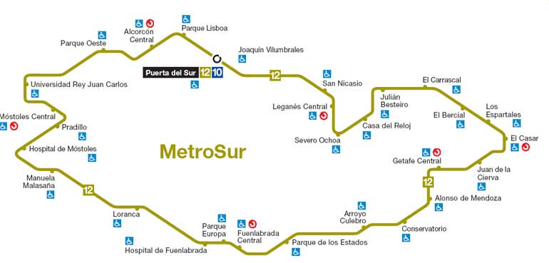
8. PLANEAMIENTO URBANO Y VIVIENDA

8.1. Situación de la Tramitación Administrativa del Planeamiento Urbano: 2015

8.1.1. Tramitación Administrativa del Planeamiento en 2015

- Aprobación definitiva Modificación puntual nº 9 del Plan General, que afecta a determinados artículos de los Capítulos 10.4 y 10.5 del Título 10 de las Normas Urbanísticas (usos industrial y terciario)
- Aprobación inicial de la Modificación Puntual del Estudio de Detalle de la UG 49 del Plan Parcial del Sector UZI-1 Loranca Ciudad Jardín
- Aprobación inicial de la Modificación Puntual nº 8 del Plan Parcial del Sector UZI-2 La Cantueña
- Aprobación definitiva Estudio de Detalle de las parcelas 9.1. y 9.2. del Proyecto de Parcelación de los sectores PPII-2 y APR-12.

Fuente: Ayuntamiento de Fuenlabrada. Concejalía de Urbanismo, Infraestructuras, Industria y Patrimonio. Elaboración Departamento Jurídico Administrativo

8.2. Urbanismo y Edificación

8.2.1. Suelo urbano y urbanizable según usos (en Has.): 2007

Tipos de uso | Urbano | Urbanizable
Suelo Industrial | 421,90 | 150,37
Suelo Residencial Familiar | 425,51 | 160,60
Suelo Infraestructuras, Servicios y Equipamientos | 138,13 | 62,61
Suelo Verde y para Servicios Públicos | 66,00 | 103,30
Resto | 29,11 | 64,62
Total Has. | 1.080,65 | 541,50

Fuente: Comunidad de Madrid, Instituto de Estadística, Banco de datos estructurales. www.madrid.org/iestadis/

8.2.2. Licencias de Obra solicitadas, según tipología: 2015

Tipos de obra | Nº de licencias | Superficie (m2)
Edificios de nueva planta | 25 | 14.100
Rehabilitación de edificios | 13 | 14.300
Rehabilitación de locales /Obras menores | 462 | 23.100
Total licencias | 500 | 51.500

Fuente: Ayuntamiento de Fuenlabrada. Concejalía de Urbanismo, Infraestructuras, Industria y Patrimonio. Elaboración Departamento Jurídico Administrativo

8.3. Características de las licencias de Nueva Edificación y Primera Ocupación: 2015

8.3.1. Licencias de Nueva Edificación, según tipo de uso

Licencias de Obra Mayor: Tipo de uso | Nº de expedientes
Residencial | 13
Industrial | 23
Terciario | 1
Dotacional | 1
Edificio Garaje | 0
Total licencias Obra Mayor Tramitadas | 38

Fuente: Ayuntamiento de Fuenlabrada. Concejalía de Urbanismo, Infraestructuras, Industria y Patrimonio. Elaboración Departamento Jurídico Administrativo

8.3.2. Nº viviendas en Licencias de Nueva Edificación, según tipo y régimen de protección

Tipología | Nº de viviendas
Vivienda unifamiliar | 15
Vivienda Colectiva | 95
Vivienda con Protección Pública | 26
Vivienda con Precio Libre | 84
Total de viviendas de Nueva Edificación | 110

Fuente: Ayuntamiento de Fuenlabrada. Concejalía de Urbanismo, Infraestructuras, Industria y Patrimonio. Elaboración Departamento Jurídico Administrativo

9. EDUCACIÓN

9.1. Enseñanzas de Régimen General. Cursos: 2012-2013 a 2015-2016

9.1.1. Evolución de plazas para alumnado en Casas de Niños y Escuelas Infantiles (Primer Ciclo), según Juntas de Distrito

Centros | 2012-2013 | 2013-2014 | 2014-2015 | 2015-2016
Junta Municipal de Distrito La Avanzada-La Cueva
E.I. La Linterna Mágica | 105 | 98 | 110 | 105
E.I. Valle de Ordesa | 115 | 118 | 118 | 88
E.I. La Piñata | 120 | 134 | 130 | 124
E.I. Las Cigüeñas | 120 | 116 | 118 | 118
Subtotal | 460 | 466 | 476 | 435
Junta Municipal de Distrito Centro-Arroyo-La Fuente
E.I. El Escondite | 120 | 124 | 118 | 118
E.I. El Cocherito Leré | 146 | 152 | 152 | 112
Subtotal | 266 | 276 | 270 | 230
Junta Municipal de Distrito El Cerro-El Molino
E.I. El Molino | 120 | 118 | 124 | 124
Casa de Niños Pablo Picasso | 53 | 54 | 54 | 54
Casa de Niños Los Gorriones | 68 | 68 | 68 | 68
Subtotal | 241 | 240 | 246 | 246
Junta Municipal de Distrito Loranca-Nuevo Versalles-Parque Miraflores
E.I. Gallipatos | 120 | 124 | 124 | 98
E.I. La Alameda | 120 | 118 | 118 | 61
E.I. La Mimosa | 175 | 152 | 186 | 107
Subtotal | 415 | 394 | 428 | 266
Junta Municipal de Distrito El Naranjo–La Serna
E.I. El Lago | 96 | 96 | 104 | 104
E.I. El Naranjo | 130 | 131 | 144 | 130
Subtotal | 226 | 227 | 248 | 234
Junta Municipal de Distrito Vivero-Hospital-Universidad
E.I. El Bonsai | 186 | 174 | 186 | 114
E.I. El Sacapuntas | 152 | 152 | 152 | 122
Subtotal | 338 | 326 | 338 | 236
TOTAL MUNICIPIO | 1.946 | 1.929 | 2.006 | 1.647

Fuente: Ayuntamiento de Fuenlabrada. Concejalía de Educación. Asesoría Ejecutiva en materia de Educación.

9.1.2. Evolución del Alumnado en Centros Públicos de Enseñanza Infantil y Primaria, según Juntas de Distrito

Centros | 2012-2013 | 2013-2014 | 2014-2015 | 2015-2016
Junta Municipal de Distrito La Avanzada-La Cueva
Benito Pérez Galdós | 450 | 454 | 445 | 449
Clara Campoamor | 422 | 418 | 417 | 425
Giner de los Ríos | 334 | 344 | 338 | 328
Greenpeace | 359 | 388 | 378 | 389
Rayuela | 335 | 308 | 342 | 335
Rosalía de Castro | 405 | 410 | 418 | 410
San Esteban | 226 | 223 | 220 | 215
Vicente Blasco Ibáñez | 271 | 267 | 267 | 267
Subtotal | 2.802 | 2.812 | 2.825 | 2.818
Junta Municipal de Distrito Centro-Arroyo-La Fuente
Aula III | 458 | 415 | 390 | 383
Antonio Machado | 407 | 403 | 400 | 383
Cervantes | 544 | 547 | 551 | 551
Lope de Vega | 425 | 436 | 448 | 446
Manuela Malasaña | 315 | 380 | 423 | 470
Santiago Ramón y Cajal | 508 | 495 | 495 | 458
Subtotal | 2.657 | 2.676 | 2.707 | 2.691
Junta Municipal de Distrito El Cerro-El Molino
Enrique Tierno Galván | 392 | 397 | 413 | 448
Francisco de Goya | 385 | 375 | 346 | 314
Francisco de Quevedo | 468 | 498 | 529 | 548
John Lennon | 366 | 380 | 418 | 429
Miguel Hernández | 334 | 289 | 272 | 277
Poetisa Celia Viñas | 287 | 288 | 292 | 284
Víctor Jara | 484 | 472 | 470 | 468
Subtotal | 2.716 | 2.699 | 2.740 | 2.768
Junta Municipal de Distrito Loranca-Nuevo Versalles-Parque Miraflores
Carlos Cano | 656 | 630 | 627 | 541
Dulce Chacón | 680 | 582 | 475 | 456
Fregacedos | 684 | 692 | 656 | 648
La Cañada | 689 | 652 | 635 | 585
León Felipe | 218 | 203 | 204 | 183
Salvador Dalí | 606 | 553 | 494 | 455
Velázquez | 457 | 457 | 438 | 426
Subtotal | 3.990 | 3.769 | 3.529 | 3.294
Junta Municipal de Distrito El Naranjo–La Serna
Andrés Manjón | 380 | 370 | 365 | 345
Arcipreste de Hita | 408 | 393 | 363 | 363
Julio Verne | 491 | 493 | 456 | 447
Loranca | 368 | 370 | 391 | 409
Maestra Trinidad García | 375 | 346 | 338 | 382
Manuel de Falla | 289 | 281 | 273 | 256
Pablo Neruda | 197 | 199 | 187 | 183
Subtotal | 2.508 | 2.452 | 2.373 | 2.385
Junta Municipal de Distrito Vivero-Hospital-Universidad
Juan de la Cierva | 373 | 434 | 497 | 314
Subtotal | 373 | 434 | 497 | 314
TOTAL MUNICIPAL | 15.046 | 14.842 | 14.671 | 14.270
Fuente: Ayuntamiento de Fuenlabrada. Concejalía de Educación. Asesoría Ejecutiva en materia de Educación.

9.1.3. Evolución del Alumnado en Centros Concertados de Enseñanza Infantil y Primaria, según Junta de Distrito

Centros | 2012-2013 | 2013-2014 | 2014-2015 | 2015-2016
Junta Municipal de Distrito La Avanzada-La Cueva
Altamira | 452 | 458 | 456 | 449
Fuenlabrada | 451 | 436 | 434 | 445
Subtotal | 903 | 894 | 890 | 894
Junta Municipal de Distrito Centro-Arroyo-La Fuente
M. Bartolomé Cossío | 504 | 507 | 498 | 516
Virgen de la Vega | 458 | 454 | 436 | 441
Subtotal | 962 | 961 | 934 | 957
Junta Municipal de Distrito El Cerro-El Molino
Albanta | 445 | 445 | 446 | 415
Subtotal | 445 | 445 | 446 | 415
Junta Municipal de Distrito Loranca-Nuevo Versalles-Parque Miraflores
El Madrigal | 610 | 638 | 649 | 654
Subtotal | 610 | 638 | 649 | 654
Junta Municipal de Distrito El Naranjo–La Serna
Alhucema | 397 | 386 | 384 | 403
La Amistad | 200 | 208 | 219 | 207
Los Naranjos | 442 | 413 | 418 | 439
Moncayo | 450 | 439 | 442 | 447
Nile | 471 | 464 | 454 | 449
Subtotal | 1.960 | 1.910 | 1.917 | 1.945
TOTAL MUNICIPAL | 4.880 | 4.848 | 4.836 | 4.865

Fuente: Ayuntamiento de Fuenlabrada. Concejalía de Educación. Asesoría Ejecutiva en materia de Educación.

9.1.4. Evolución del Alumnado en Institutos de Enseñanza Secundaria públicos, según Juntas de Distrito

Centros | 2012-2013 | 2013-2014 | 2014-2015 | 2015-2016
Junta Municipal de Distrito La Avanzada-La Cueva
Caro Baroja | 679 | 604 | 572 | 555
J. L. López Aranguren | 726 | 736 | 734 | 720
Subtotal | 1.405 | 1.340 | 1.306 | 1.275
Junta Municipal de Distrito Centro-Arroyo-La Fuente
Dolores Ibarruri | 678 | 706 | 717 | 743
Joaquin Araujo | 681 | 694 | 709 | 510
Subtotal | 1.359 | 1.400 | 1.426 | 1.253
Junta Municipal de Distrito El Cerro-El Molino
África | 521 | 525 | 511 | 527
Dionisio Aguado | 686 | 730 | 777 | 821
Federica Montseny | 298 | 270 | 246 | 190
Subtotal | 1.505 | 1.525 | 1.534 | 1.538
Junta Municipal de Distrito Loranca-Nuevo Versalles-Parque Miraflores
Barrio de Loranca | 774 | 865 | 1.033 | 1.125
Carpe Diem | 542 | 743 | 922 | 949
Subtotal | 1.316 | 1.608 | 1.955 | 2.074
Junta Municipal de Distrito El Naranjo–La Serna
Gaspar Melchor de Jovellanos | 357 | 346 | 340 | 309
La Serna | 929 | 1.103 | 1.094 | 1.110
Salvador Allende | 665 | 617 | 595 | 601
Victoria Kent | 535 | 521 | 491 | 486
Subtotal | 2.486 | 2.587 | 2.520 | 2.506
Junta Municipal de Distrito Vivero-Hospital-Universidad
Jimena Menéndez Pidal | 623 | 675 | 628 | 632
Subtotal | 623 | 675 | 628 | 632
TOTAL MUNICIPIO | 8.694 | 9.135 | 9.369 | 9.278

Fuente: Ayuntamiento de Fuenlabrada. Concejalía de Educación. Asesoría Ejecutiva en materia de Educación.

9.1.5. Evolución del Alumnado en Centros Concertados de Enseñanza Secundaria Obligatoria, según Juntas de Distrito

Centros | 2012-2013 | 2013-2014 | 2014-2015 | 2015-2016
Junta Municipal de Distrito La Avanzada-La Cueva
Altamira | 245 | 228 | 213 | 212
Fuenlabrada | 166 | 153 | 161 | 206
Subtotal | 411 | 381 | 374 | 418
Junta Municipal de Distrito Centro-Arroyo-La Fuente
Manuel Bartolomé Cossío | 217 | 211 | 200 | 195
Virgen de la Vega | 206 | 215 | 195 | 210
Subtotal | 423 | 426 | 395 | 405
Junta Municipal de Distrito El Cerro-El Molino
Albanta | 203 | 197 | 191 | 184
Subtotal | 203 | 197 | 191 | 184
Junta Municipal de Distrito Loranca-Nuevo Versalles-Parque Miraflores
El Madrigal | 175 | 196 | 198 | 209
Subtotal | 175 | 196 | 198 | 209
Junta Municipal de Distrito El Naranjo–La Serna
Alhucema | 182 | 193 | 180 | 192
La Amistad | 105 | 103 | 112 | 117
Los Naranjos | 211 | 206 | 208 | 200
Moncayo | 195 | 193 | 211 | 199
Nile | 236 | 231 | 216 | 211
Subtotal | 929 | 926 | 927 | 919
TOTAL MUNICIPAL | 2.141 | 2.126 | 2.085 | 2.135

Fuente: Ayuntamiento de Fuenlabrada. Concejalía de Educación. Asesoría Ejecutiva en materia de Educación.

9.2. Educación Universitaria: Curso 2015-2016

9.2.1. Universidad Rey Juan Carlos (U.R.J.C.). Alumnos de Grado, Licenciatura e Ingeniería matriculados en el Campus de Fuenlabrada, según especialidad de estudios.

Estudios (*) | Total
FACULTAD DE CIENCIAS DE LA COMUNICACIÓN
DOBLE GRADO EN PERIODISMO Y COMUNICACIÓN AUDIOVISUAL | 473
DOBLE GRADO EN PUBLICIDAD Y RELACIONES PÚBLICAS - MARKETING | 80
DOBLE GRADO EN PUBLICIDAD Y RP Y ADMON Y DIRECCIÓN DE EMPRESAS | 418
DOBLE GRADO EN COMUNICACIÓN AUDIOV Y ADMON Y DIRECCIÓN DE EMPRESAS | 303
GRADO EN COMUNICACIÓN AUDIOVISUAL | 849
GRADO EN PERIODISMO | 783
GRADO EN PERIODISMO SEMIPRESENCIAL (ON LINE) | 274
GRADO EN PUBLICIDAD Y RELACIONES PÚBLICAS | 453
GRADO EN PUBLICIDAD Y RRPP SEMIPRESENCIAL (ON LINE) | 298
LICENCIADO EN COMUNICACIÓN AUDIOVISUAL | 8
LICENCIADO EN PERIODISMO | 9
LICENCIADO EN PUBLICIDAD Y RELACIONES PÚBLICAS | 5
LICENCIADO EN PUBLICIDAD Y RELACIONES PÚBLICAS ON LINE | 1
PLAN CONJUNTO LICENCIADO EN LADE - COMUNICACIÓN AUDIOVISUAL | 4
PLAN CONJUNTO LICENCIADO EN LADE-PUBLICIDAD Y RELACIONES PÚBLICAS | 9
Total Alumnado en Ciencias de la Comunicación | 3.967
ESCUELA TÉCNICA SUPERIOR DE INGENIERÍA DE TELECOMUNICACIONES
DEGREE IN AEROSPACE ENGINEERING IN AIR NAVIGATION | 32
DOBLE GRADO EN ING. EN SISTEMAS DE TELECOMUNICACIÓN Y ADE | 42
DOBLE GRADO EN ING TEC DE TELECOMUNICACIÓN-ING AEROESPACIAL AERONAV | 23
GRADO EN INGENIERÍA AEROESPACIAL EN AERONAVEGACIÓN | 141
GRADO EN INGENIERÍA EN SISTEMAS AUDIOVISUALES Y MULTIMEDIA | 242
GRADO EN INGENIERÍA EN SISTEMAS DE TELECOMUNICACIÓN | 80
GRADO EN INGENIERÍA EN TECNOLOGÍAS DE LA TELECOMUNICACIÓN | 146
GRADO EN INGENIERÍA EN TELEMÁTICA | 95
INGENIERO DE TELECOMUNICACIÓN | 25
INGENIERO EN TELECOMUNICACIÓN BILINGÜE | 1
PLAN CONJUNTO INGENIERO EN TELECOMUNICACIONES-LADE | 13
PLAN CONJUNTO INGENIERO EN TELECOMUNICACIONES-SISTEMAS | 19
Total Alumnado en ETS Ingeniería de Telecomunicación | 859
ESCUELA UNIVERSITARIA DE TURISMO
DIPLOMADO EN TURISMO | 7
DOBLE GRADO EN TURISMO Y ADMON Y DIRECCIÓN DE EMPRESAS | 440
GRADO EN TURISMO | 706
GRADO EN TURISMO SEMIPRESENCIAL (ON LINE) | 121
PLAN CONJUNTO LADE - TURISMO | 1
Total Alumnado en Escuela Universitaria de Turismo | 1.275
FACULTAD DE CIENCIAS JURÍDICAS Y SOCIALES (Unidad Delegada)
DOBLE GRADO EN REL. INTERNACION. Y CC. POLÍTICA Y GEST. PÚBLICA | 25
DOBLE GRADO EN ADMON Y DIRECCIÓN DE EMPRESAS Y DERECHO | 333
DOBLE GRADO EN CIENCIA POLÍTICA Y GESTIÓN PÚBLICA - ECONOMÍA | 23
DOBLE GRADO EN CIENCIA POLÍTICA Y GESTIÓN PÚBLICA - PERIODISMO | 23
DOBLE GRADO EN CIENCIA POLÍTICA Y GESTIÓN PÚBLICA Y DERECHO | 16
DOBLE GRADO EN CONTABILIDAD Y FINANZAS Y DERECHO | 25
DOBLE GRADO EN DERECHO Y RELACIONES INTERNACIONALES | 21
DOBLE GRADO EN ECONOMÍA Y DERECHO | 47
DOBLE GRADO EN ECONOMÍA Y RELACIONES INTERNACIONALES | 164
DOBLE GRADO EN EDUCACIÓN INFANTIL Y EDUCACIÓN PRIMARIA | 25
DOBLE GRADO EN EDUCACIÓN PRIMARIA Y LENGUA Y LITERATURA ESPAÑOLA | 6
DOBLE GRADO EN RELACIONES INTERNACIONALES-PERIODISMO | 61
DOBLE GRADO FUNDAM.ARQUITECTURA-DISEÑO INTEGRAL GESTIÓN IMAGEN | 48
GRADO EN ADMINISTRACIÓN Y DIRECCIÓN DE EMPRESAS | 730
GRADO EN ARTES VISUALES Y DANZA | 130
GRADO EN BELLAS ARTES | 234
GRADO EN CIENCIA POLÍTICA Y GESTIÓN PÚBLICA | 34
GRADO EN CONTABILIDAD Y FINANZAS | 128
GRADO EN DERECHO | 242
GRADO EN DISEÑO INTEGRAL Y GESTIÓN DE LA IMAGEN | 213
GRADO EN ECONOMÍA | 237
GRADO EN EDUCACIÓN INFANTIL | 476
GRADO EN EDUCACIÓN PRIMARIA | 18
GRADO EN EDUCACIÓN PRIMARIA Y EDUCACIÓN PRIMARIA MENCIÓN | 433
GRADO EN FUNDAMENTOS DE LA ARQUITECTURA | 259
GRADO EN MARKETING | 377
GRADO EN PEDAGOGÍA DE LAS ARTES VISUALES Y DANZA | 128
GRADO EN RELACIONES INTERNACIONALES | 281
LICENCIADO EN ADMINISTRACIÓN Y DIRECCIÓN DE EMPRESAS | 13
LICENCIADO EN DERECHO | 5
PLAN CONJUNTO LICENCIADO EN LADE-DERECHO | 7
PLAN CONJUNTO LICENCIADO EN PERIODISMO - DERECHO | 6
Total Alumnado en Ciencias Jurídicas y Sociales | 4.768
ESCUELA SUPERIOR DE INGENIERÍA INFORMÁTICA
INGENIERO TÉCNICO EN INFORMÁTICA DE SISTEMAS | 5
Total Alumnado en ES Ingeniería Informática | 5
Nº TOTAL ALUMNADO EN GRADO, LICENCIATURAS E INGENIERÍAS | 10.874

Fuente: Universidad Rey Juan Carlos (U.R.J.C.), Gabinete de Planificación y Programación.
(*) LADE: Licenciatura en Administración y Dirección de Empresas.
9.2.2. Universidad Rey Juan Carlos (U.R.J.C.). Alumnos de Postgrado(Máster) matriculados en el Campus de Fuenlabrada, según especialidad de estudios.

MÁSTER OFIC. EN REDES DE TELECOMUNICACIÓN PARA PAÍSES EN DESARROLLO | 2
MÁSTER UNIVERSITARIO EN ARTES ESCÉNICAS | 13
MÁSTER UNIVERSITARIO EN ARTES ESCÉNICAS | 55
MÁSTER UNIVERSITARIO EN CINE, TV Y MEDIOS INTERACTIVOS | 50
MÁSTER UNIVERSITARIO EN COMUNICACIÓN Y PROBLEMAS SOCIOCULTURALES | 55
MÁSTER UNIVERSITARIO EN COMUNICACIÓN, CULTURA Y CIUDADANÍA DIGITALES | 19
MÁSTER UNIVERSITARIO EN CREACIÓN E INTERPRETACIÓN MUSICAL | 4
MÁSTER UNIVERSITARIO EN CREACIÓN E INTERPRETACIÓN MUSICAL | 23
MÁSTER UNIVERSITARIO EN DIRECCIÓN INTERNACIONAL DEL TURISMO | 43
MÁSTER UNIVERSITARIO EN DIRECCIÓN TURÍSTICA INTERNACIONAL | 9
MÁSTER UNIVERSITARIO EN DOCUMENTAL Y NUEVOS FORMATOS | 2
MÁSTER UNIVERSITARIO EN ESTUDIOS NARRATIVOS DE ARTES VISUALES | 10
MÁSTER UNIVERSITARIO EN FISCALIDAD Y CONTABILIDAD | 49
MÁSTER UNIVERSITARIO EN FORMACIÓN PROFESORADO EDUCACIÓN SECUNDARIA Y BACHILLER, FP Y ENESEÑANZA DE IDIOMAS (BILOGÍA Y GEOLOGÍA) | 59
MÁSTER UNIVERSITARIO EN FORMACIÓN PROFESORADO EDUCACIÓN SECUNDARIA Y BACHILLER, FP Y ENSEÑANZA DE IDIOMAS (CIENCIAS SOCIALES) | 93
MÁSTER UNIVERSITARIO EN FORMACIÓN PROFESORADO EDUCACIÓN SECUNDARIA Y BACHILLER, FP Y ENSEÑANZA DE IDIOMAS (EDUCACIÓN FÍSICA) | 16
MÁSTER UNIVERSITARIO EN FORMACIÓN PROFESORADO EDUCACIÓN SECUNDARIA Y BACHILLER, FP Y ENSEÑANZA DE IDIOMAS (FORMACIÓN Y ORIENTACIÓN LABORAL) | 16
MÁSTER UNIVERSITARIO EN FORMACIÓN PROFESORADO EDUCACIÓN SECUNDARIA Y BACHILLER, FP Y ENSEÑANZA DE IDIOMAS (HOSTELERÍA Y TURISMO) | 13
MÁSTER UNIVERSITARIO EN FORMACIÓN PROFESORADO EDUCACIÓN SECUNDARIA Y BACHILLER, FP Y ENSEÑANZA DE IDIOMAS (INTERVENCIÓN SOCIO-COMUNITARIA) | 11
MÁSTER UNIVERSITARIO EN FORMACIÓN PROFESORADO EDUCACIÓN SECUNDARIA Y BACHILLER, FP Y ENSEÑANZA DE IDIOMAS (LENGUA CASTELLANA Y LITERATURA) | 23
MÁSTER UNIVERSITARIO EN FORMACIÓN PROFESORADO EDUCACIÓN SECUNDARIA Y BACHILLER, FP Y ENSEÑANZA DE IDIOMAS (LENGUA INGLESA) | 59
MÁSTER UNIVERSITARIO EN FORMACIÓN PROFESORADO EDUCACIÓN SECUNDARIA Y BACHILLER, FP Y ENSEÑANZA DE IDIOMAS (MATEMÁTICAS) | 45
MÁSTER UNIVERSITARIO EN FORMACIÓN PROFESORADO EDUCACIÓN SECUNDARIA Y BACHILLER, FP Y ENSEÑANZA DE IDIOMAS (PROCESOS Y COMUNICACIÓN AUDIOVISUAL) | 45
MÁSTER UNIVERSITARIO EN FORMACIÓN PROFESORADO EDUCACIÓN SECUNDARIA Y BACHILLER, FP Y ENSEÑANZA DE IDIOMAS (ADMINISTRACIÓN DE EMPRESAS Y ECONOMÍA) | 16
MÁSTER UNIVERSITARIO EN FORMACIÓN PROFESORADO EDUCACIÓN SECUNDARIA Y BACHILLER, FP Y ENSEÑANZA DE IDIOMAS (ORIENTACIÓN EDUCATIVA) | 29
MÁSTER UNIVERSITARIO EN FORMACIÓN PROFESORADO EDUCACIÓN SECUNDARIA Y BACHILLER, FP Y ENSEÑANZA DE IDIOMAS: ESPECIALIDAD LENGUA INGLESA | 1
MÁSTER UNIVERSITARIO EN GESTIÓN E INVESTIGACIÓN DE LA COMUNICACIÓN EMPRESARIAL | 103
MÁSTER UNIVERSITARIO EN GESTIÓN Y LIDERAZGO DE PROYECTOS CULTURALES | 66
MÁSTER UNIVERSITARIO EN INGENIERÍA DE TELECOMUNICACIÓN | 14
MÁSTER UNIVERSITARIO EN INVESTIGACIÓN APLICADA A LA COMUNICACIÓN | 2
MÁSTER UNIVERSITARIO EN INVESTIGACIÓN APLICADA A LA COMUNICACIÓN | 32
MÁSTER UNIVERSITARIO EN PERIODISMO CULTURAL Y NUEVAS TENDENCIAS | 35
MÁSTER UNIVERSITARIO EN PERIODISMO CULTURAL Y NUEVAS TENDENCIAS | 25
MÁSTER UNIVERSITARIO EN RADIO | 14
Nº TOTAL ALUMNADO EN POSTGRADOS-MÁSTERES | 1.051

Fuente: Universidad Rey Juan Carlos (U.R.J.C.), Gabinete de Planificación y Programación.

9.2.3. Universidad Nacional de Educación a Distancia (UNED). Alumnado matriculado en Campus de Fuenlabrada, según especialidad de estudios y sexo: Curso 2015-2016

Estudios | Total
ACCESO MAYORES DE 25 AÑOS Y 45 AÑOS | 214
GRADO EN ADMINISTRACIÓN Y DIRECCIÓN DE EMPRESAS | 325
GRADO EN ECONOMÍA | 158
GRADO EN HISTORIA DEL ARTE | 246
GRADO EN TURISMO | 102
MÁSTER UNIVERSITARIO EN FÍSICA MÉDICA | 1
MÁSTER UNIVERSITARIO EN INVESTIGACIÓN EN PSICOLOGÍA | 2
MÁSTER UNIVERSITARIO EN TRATAMIENTO EDUCATIVO DE LA DIVERSIDAD | 1
MÁSTER UNIVERSITARIO EN ESTRATEGIAS Y TECONOLOGÍAS PARA LA FUNCIÓN DOCENTE EN LA SOCIEDAD MULTICULTURAL | 1
MÁSTER UNIVERSITARIO EN LAS TECNOLOGÍAS DE LA INFORMACIÓN Y LA COMUNICACIÓN EN LA ENSEÑANZA Y TRATAMIENTO DE LENGUAS | 1
MÁSTER UNIVERSITARIO EN INVESTIGACIÓN EN ECONOMÍA | 1
MÁSTER UNIVERSITARIO EN UNIÓN EUROPEA | 1
MÁSTER UNIVERSITARIO EN SEGURIDAD | 1
MÁSTER UNIVERSITARIO EN DERECHOS Y SEGUROS | 1
MÁSTER UNIVERSITARIO EN DERECHOS FUNDAMENTALES | 1
MÁSTER UNIVERSITARIO EN DERECHOS HUMANOS | 1
MÁSTER UNIVERSITARIO EN ACCESO A LA PROCURA | 1
MÁSTER UNIVERSITARIO EN ACCESO A LA ABOGACÍA | 7
MÁSTER UNIVERSITARIO EN TRABAJO SOCIAL, ESTADO DEL BIENESTAR Y METODOLOGÍAS DE INTERVENCIÓN SOCIAL | 1
MÁSTER UNIVERSITARIO EN PROTOCOLO | 1
MÁSTER UNIVERSITARIO EN LA ESPAÑA CONTEMPORÁNEA EN EL CONTEXTO INTERNACIONAL | 1
MÁSTER UNIVERSITARIO EN INGENIERÍA AVANZADA DE FABRICACIÓN | 1
MÁSTER UNIVERSITARIO EN PROBLEMAS SOCIALES | 1
MÁSTER UNIVERSITARIO EN FILOSOFÍA TEÓRICA Y PRÁCTICA | 2
MÁSTER UNIVERSITARIO EN INVESTIGACIÓN ANTROPOLÓGICA Y SUS APLICACIONES | 1
MÁSTER UNIVERSITARIO EN INVESTIGACIÓN EN INGENIERÍA DE SOFTWARE Y SISTEMAS INFORMÁTICOS | 1
PROGRAMA DE DOCTORADO EN ECONOMÍA Y EMPRESA | 1
PROGRAMA DE DOCTORADO EN DERECHO Y CIENCIAS SOCIALES | 2
Totales | 1.077

Fuente: Universidad Nacional de Educación a Distancia (UNED). Dirección de la Oficina de Tratamiento de la Información.

9.3. Formación Técnico Profesional: Programación 2015

9.3.1. Centro Municipal de Iniciativas para la Formación y el Empleo (C.I.F.E.): Acciones formativas ejecutadas en 2015, según programas, sexo y edad del alumnado

9.3.1.1. Cursos Formación para el Empleo en colaboración con la CAM

Nombre de la Acción formativa | Total | Sexo |  | Grupos de edad
Nombre de la Acción formativa | Total | H. | M. | 16-24 | 25-45 | +45
Mantenimiento de los sistemas eléctricos y electrónicos de vehículos | 15 | 14 | 1 | 6 | 5 | 4
Mantenimiento de elementos no estructurales de carrocerías de vehículos: elementos amovibles | 17 | 16 | 1 | 10 | 7 | 0
Mantenimiento de elementos no estructurales de carrocerías de vehículos: elementos metálicos y sintéticos | 17 | 17 | 0 | 8 | 6 | 3
Mantenimiento de elementos no estructurales de carrocerías de vehículos: elementos fijos no estructurales | 17 | 17 | 0 | 8 | 6 | 3
Mantenimiento de elementos no estructurales de carrocerías de vehículos: elementos amovibles | 15 | 15 | 0 | 8 | 6 | 1
Mantenimiento de elementos no estructurales de carrocerías de vehículos: elementos metálicos y sintéticos | 15 | 15 | 0 | 8 | 6 | 1
Mantenimiento de elementos no estructurales de carrocerías de vehículos: elementos fijos no estructurales | 15 | 15 | 0 | 8 | 6 | 1
Pintura de vehículos | 16 | 16 | 0 | 10 | 5 | 1
Pintura de vehículos | 17 | 17 | 0 | 0 | 13 | 4
Atención al cliente, consumidor o usuario | 14 | 0 | 14 | 2 | 8 | 4
Gestión comercial de ventas: organización comercial | 15 | 7 | 8 | 5 | 9 | 1
Gestión comercial de ventas: gestión de fuerzas de ventas y equipos comerciales | 15 | 7 | 8 | 5 | 9 | 1
Gestión comercial de ventas: operaciones de venta | 15 | 7 | 8 | 5 | 9 | 1
Gestión comercial de ventas: promociones en espacios comerciales | 15 | 7 | 8 | 5 | 9 | 1
Gestión comercial de ventas: inglés profesional para actividades comerciales | 15 | 7 | 8 | 5 | 9 | 1
Operaciones básicas de cocina | 15 | 5 | 10 | 1 | 2 | 12
Operaciones básicas de restaurante bar | 15 | 7 | 8 | 6 | 8 | 1
Instalación de elementos de carpintería | 15 | 15 | 0 | 0 | 8 | 7
Instalación de elementos de carpintería | 14 | 14 | 0 | 0 | 8 | 6
Interpretación y educación ambiental | 16 | 4 | 12 | 1 | 12 | 3
TOTALES | 359 | 222 | 86 | 101 | 205 | 56

Fuente: Centro Municipal de Iniciativas para la Formación y el Empleo. Elaboración: Ayuntamiento de Fuenlabrada. CIFE. Área de Formación.

9.3.1.2. Programa de Cualificación Profesional para Aprendices: Garantía Juvenil

Nombre de la Acción formativa | Total | Sexo |  | Grupos de edad
Nombre de la Acción formativa | Total | H. | M. | 16-24 | 25-45 | +45
Operaciones de grabación y tratamiento de datos y documentos | 12 | 4 | 8 | 10 | 2 | 0
Soldadura oxigás y soldadura MIG/MAG | 7 | 7 | 0 | 5 | 2 | 0
Interpretación y educación medioambiental | 9 | 9 | 0 | 6 | 3 | 0
Limpieza en espacios abiertos e instalaciones industriales | 14 | 13 | 1 | 12 | 2 | 0
Limpieza de superficies y mobiliario en edificios y locales | 14 | 13 | 1 | 12 | 2 | 0
Actividades auxiliares en viveros, jardines y centros de jardinería | 17 | 11 | 6 | 9 | 8 | 0
Operaciones auxiliares de revestimientos continuos en construcción | 23 | 20 | 3 | 17 | 6 | 0
Operaciones de grabación y tratamiento de datos y documentos | 15 | 4 | 11 | 14 | 1 | 0
Limpieza en espacios abiertos e instalaciones industriales | 17 | 10 | 7 | 7 | 10 | 0
Limpieza de superficies y mobiliario en edificios y locales | 17 | 10 | 7 | 7 | 10 | 0
TOTALES | 145 | 101 | 44 | 99 | 46 | 0

Fuente: Centro Municipal de Iniciativas para la Formación y el Empleo. Elaboración: Ayuntamiento de Fuenlabrada. CIFE. Área de Formación.

10. CULTURA

10.1. Bibliotecas municipales en régimen de convenio con la Comunidad de Madrid: Movimiento de Actividades en 2.015

Nº total de Bibliotecas | 6
Nº total de Carnés | 56.179
Nº Carnés Adultos | 42.370
Nº Carnés Infantiles | 13.809
Nº total de Fondos | 195.504
Libros | 168.320
Resto de soportes (multimedia) | 26.907
Publicaciones periódicas | 277
Nº total de Préstamos | 122.791
Nº Préstamos Adultos | 64.241
Nº Préstamos Infantiles | 58.550
Nº total de visitas | 383.881

Fuente: Ayuntamiento de Fuenlabrada. Concejalía de Cultura. Elaboración Patronato de Cultura.

10.2. Infraestructuras y Volumen de Uso de las Bibliotecas Municipales en 2.015

10.2.1. Infraestructuras de las Bibliotecas Municipales, según tipo de puestos de lectura y número de volúmenes disponibles.

Tipo de puestos lectura |  | Biblioteca Municipal
Tipo de puestos lectura | Antonio Machado | El Arroyo | Fernando de los Ríos | José Manuel Caballero Bonald | Parque de la Paz | Tomás y Valiente | TOTALES
Adultos | 56 | 108 | 84 | 120 | 32 | 48 | 448
Infantil | 48 | 104 | 107 | 64 | 40 | 96 | 459
Total lectura | 104 | 212 | 191 | 184 | 72 | 144 | 907
Estudio Individual | 112 | 0 | 72 | 0 | 0 | 72 | 256
Estudio en grupo | 0 | 0 | 0 | 0 | 0 | 30 | 30
Total estudio | 112 | 0 | 72 | 0 | 0 | 102 | 286
Multimedia adultos | 8 | 8 | 18 | 18 | 4 | 18 | 74
Multimedia Infantil | 4 | 6 | 6 | 6 | 2 | 6 | 30
Total multimedia | 12 | 14 | 24 | 24 | 6 | 24 | 104
Total hemeroteca | 12 | 13 | 8 | 16 | 0 | 20 | 69
Total puestos adultos | 188 | 129 | 181 | 154 | 36 | 188 | 877
Total puestos infantil | 52 | 110 | 113 | 70 | 40 | 102 | 489
Puestos usos múltiples | 0 | 0 | 80 | 32 | 0 | 0 | 112
TOTAL puestos | 240 | 239 | 375 | 256 | 78 | 290 | 1.478
Número de volúmenes | Biblioteca Municipal
Número de volúmenes | Antonio Machado | El Arroyo | Fernando de los Ríos | José Manuel Caballero Bonald | Parque  de la Paz | Tomás y Valiente | TOTALES
Monografías
Adultos | 12.483 | 14.765 | 24.501 | 17.389 | 9.159 | 29.000 | 107.297
Infantil | 10.278 | 10.012 | 10.943 | 9.669 | 6.496 | 13.625 | 61.023
Total monografías | 22.761 | 24.777 | 35.444 | 27.058 | 15.655 | 42.625 | 168.320
Multimedia
Adultos | 1.576 | 2.810 | 5.121 | 3.240 | 915 | 6.607 | 20.269
Infantil | 694 | 1.146 | 925 | 1.547 | 635 | 1.691 | 6.638
Total multimedia | 2.270 | 3.956 | 6.046 | 4.787 | 1.550 | 8.298 | 26.907
TOTAL volúmenes | 25.031 | 28.733 | 41.490 | 31.845 | 17.205 | 50.923 | 195.227

Fuente: Ayuntamiento de Fuenlabrada. Concejalía de Cultura. Elaboración Patronato de Cultura.

10.2.2. Volumen de usuarios según tipo de uso y biblioteca municipal

Tipo de Uso | Biblioteca Municipal
Tipo de Uso | Antonio Machado | El Arroyo | Fernando de los Ríos | José Manuel Caballero Bonald | Parque de la Paz | Tomás y Valiente | TOTALES
Lectura | 42.310 | 32.801 | 62.816 | 45.319 | 18.556 | 182.079 | 383.881
Préstamo | 2.760 | 6.814 | 6.206 | 4.197 | 3.262 | 21.849 | 45.088
Acceso a Internet* | 2.301 | 2.221 | 16.708 | 4.261 | 972 | 33.980 | 60.443
*En puestos físicos dedicados. No se incluyen datos de conexión wifi (nuevo servicio abierto en noviembre 2015)

Fuente: Ayuntamiento de Fuenlabrada. Concejalía de Cultura. Elaboración Patronato de Cultura.

10.2.3. Programas de animación a la lectura

BIBLIOTECA NOCTURNA (Horario especial exámenes)
Bibliotecas participantes | 2
Asistencia total: | 72.795
- Edición diciembre 2014-febrero 2015 | 30.562
- Edición mayo-julio 2015 | 37.298
- Edición agosto-septiembre 2015 | 4.935
¡CUÁNTO CUENTO! Programa anual Cuentacuentos en bibliotecas (enero-diciembre)
Bibliotecas Participantes | 6
Número de sesiones realizadas | 39
Niños participantes | 2.547
Adultos | 1.898
Total participantes | 4.445
DÍA DEL LIBRO (23 y 24 de abril)
- Número de actividades (cuentacuentos, talleres, espectáculos) | 18
- Niños participantes | 630
- Adultos participantes | 462
Participación total | 1.092
FORMACIÓN USUARIOS (Enero-Mayo)
Bibliotecas participantes | 3
Centros educativos participantes | 13
Aulas participantes | 53
Total alumnos participantes | 1.198
XXX FERIA DEL LIBRO (23 al 31 de mayo)
Encuentros con Autores:
- Número de autores | 68
- Número de centros | 51
- Número de aulas | 729
- Número de Encuentros | 411
- Número de alumnos | 21.067
Exposición trabajos Encuentros con autores:
- Número de trabajos presentados | 203
- Número de visitantes a la exposición (Diciembre 2014-Abril 2015) | 750
Talleres en Feria para escolares:
- Total centros escolares participantes | 25
- Número de aulas participantes | 178
- Número de talleres realizados | 75
- Número de Cuentacuentos realizados | 21
- Número de funciones realizadas | 3
- Número de alumnos participantes | 4.079
Talleres en Feria:
- Número de talleres realizados | 8
- Participación (aproximada) | 1.265
Cuentacuentos en Feria:
- Número de Cuentacuentos realizados | 4
- Participación aproximada | 655
Presentaciones de libros, autores, etc.:
- Número de actividades realizadas | 10
- Participación aproximada | 1400
Cafés literarios en Feria
- Número | 2
- Participación (aproximada) | 395
Concursos:
- Número | 2
- Participación | 227
Teatro y espectáculos en Feria
- Número | 13
- Participación (aproximada) | 15.000
Participación total en Feria del Libro | 44.838
XXI JORNADAS DE BIBLIOTECAS ESCOLARES Y ANIMACIÓN A LA LECTURA
(24 de octubre)
Exposiciones | 0
Conferencias | 1
Comunicaciones | 3
Espectáculos | 1
Participación total: | 40
Talleres literarios (curso octubre14-junio15):
- Número | 2
- Participantes | 80
Clubes de lectura (curso octubre14-abril/junio15):
- Número total de clubs realizados | 3
Para público Adulto:
- Clubs de lectura anual (2) | 72
- Clubs de lectura temáticos (0) | --
Para público Infantil-Juvenil:
- Club de lectura anual (1) | 20
Total participantes en clubs de lectura | 92
Participación total en Clubs de lectura y talleres literarios | 172
CAFÉS LITERARIOS (año 2015):
- Número de Cafés realizados | 8
- Participación total (aproximada) | 1.120
TOTAL participación en programas de Animación a la Lectura 2015 | 125.700

Fuente: Ayuntamiento de Fuenlabrada. Concejalía de Cultura. Elaboración Patronato de Cultura.

10.3. Universidad Popular

10.3.1. Alumnado según grupos de edad y sexo. Curso 2014-2015

Grupos de Edad | Hombres | Mujeres | TOTAL
Nº Alumnos hasta 12 años | 10 | 70 | 80
Nº Alumnos de 13 a 16 años | 8 | 38 | 46
Nº Alumnos de 17 a 25 años | 6 | 30 | 36
Nº Alumnos de 26 a 64 años | 124 | 428 | 552
Nº Alumnos de 65 y más años | 7 | 36 | 43
No indican su edad | 9 | 52 | 61
Total Alumnos/as | 164 | 654 | 818
Nº DE TALLERES | 20
Nº DE CURSOS | 58

Fuente: Ayuntamiento de Fuenlabrada. Concejalía de Cultura. Elaboración Patronato de Cultura.

10.4. Escuela de Música

10.4.1. Alumnado según grupos de edad y sexo. Curso 2014-2015

Grupos de Edad | Hombres | Mujeres | TOTAL
Nº Alumnos hasta 12 años | 251 | 280 | 531
Nº Alumnos de 13 a 18 años | 121 | 154 | 275
Nº Alumnos de 19 a 25 años | 68 | 64 | 132
Nº Alumnos de 26 a 65 años | 220 | 137 | 357
Nº Alumnos de 66 y más años | 19 | 4 | 23
Total Alumnos/as | 679 | 639 | 1318
ESPECIALIDADES | 23
Nº DE CURSOS POR ESPECIALIDAD | 6

Fuente: Ayuntamiento de Fuenlabrada. Concejalía de Cultura. Elaboración Patronato de Cultura.

10.4.2. Actuaciones Escuela de Música: 2015. Número de personas asistentes a los conciertos

 | Asistentes
PROGRAMA TOCA LA MÚSICA ESPACIO: TOMÁS Y VALIENTE
7 conciertos | 3.154
CONCIERTOS DIDÁCTICOS ESPACIO: TOMÁS Y VALIENTE
2 conciertos didácticos (16 sesiones en total) | 9.136
J. DE MÚSICA DIONISIO AGUADO ESPACIO: TOMÁS Y VALIENTE
4 conciertos | 962
CONCIERTOS DE NAVIDAD Y FIN DE CURSO
Concierto de navidad 2014 – 3 conciertos | 1.214
Conciertos Fin de Curso 2015 - 4 conciertos | 1.453
Concierto Fin de Curso Aula Moderna 2015 – 2 conciertos | 520

Fuente: Ayuntamiento de Fuenlabrada. Concejalía de Cultura. Elaboración Patronato de Cultura.

10.5. Programación Cultural 2015

10.5.1. Programación Cultural 2015, según Programa, Centro/Espacio, número de espectáculos y número de asistentes.

Título del Programa | Centro/Espacio | Nº espectáculos | Nº de asistentes
CON LOS CINCO SENTIDOS | Pza. Constitución | 7 | 6000
EN FAMILIA | Tomás y Valiente | 7 | 2884
HECHO AQUÍ | Josep Carreras | 25 | 3471
LUCERNARIO | Espacio Joven La Plaza y Nuria Espert | 34 | 3221
TAPTC | Josep Carreras | 16 | 3241
TEATRO, MÚSICA Y DANZA | Tomás y Valiente | 23 | 11911
JORNADAS FLAMENCAS | Tomás y Valiente | 3 | 1111
JORNADAS COPLA | Tomás y Valiente | 1 | 342
VERANO CULTURAL | Pza. CC Tomás y Valiente | 7 | 3300
EL KIOSKO | Parque La Fuente | 7 | 1440
Totales espectáculos y asistentes |  | 130 | 36921

Fuente: Ayuntamiento de Fuenlabrada. Concejalía de Cultura. Elaboración Patronato de Cultura.

10.5.2. Exposiciones en el Centro de Arte Tomás y Valiente (CEART) en 2015

 | Nº exposiciones | Nº asistentes
Exposiciones (en general) | 58 | 70.500
Visitas dialogadas |  | 2.530
Programas Educativos |  | 3.245
“Encuentros con el Arte” | 4 | 1.500
Otras actividades (Concurso de pintura rápida, Sal a la calle…) |  | 4.500
TOTAL PÚBLICO EXPOSICIONES |  | 82.275

Fuente: Ayuntamiento de Fuenlabrada. Concejalía de Cultura. Patronato de Cultura.

11. SALUD

11.1. Actuaciones realizadas por los Servicios Municipales de Salud en 2014

11.1.1. Análisis de Aguas: Consumo y piscinas.

Tipo de aguas | Muestras analizadas | Cumple | No cumple
Aguas de consumo | 229 | 184 | 45
Aguas de piscinas | 172 | 139 | 33

Fuente: Ayuntamiento de Fuenlabrada. Concejalía de Salud , Consumo y Cooperación al Desarrollo. Elaboración Asesoría Ejecutiva en materia de Salud y Consumo. No se dispone de datos más actualizados.

11.1.2. Inspecciones y/o actuaciones realizadas

Tipo de inspección y/o actuación | Número
Establecimientos de alimentación y restauración | 83
Otro tipo de establecimientos. | 12
Inspecciones/actuaciones en piscinas y centros hidrotermales | 81
Inspecciones y actuaciones en viviendas | 22
Explotaciones ganaderas y núcleos zoológicos | 15
Total inspecciones/actuaciones | 213

Fuente: Ayuntamiento de Fuenlabrada. Concejalía de Salud , Consumo y Cooperación al Desarrollo. Elaboración Asesoría Ejecutiva en materia de Salud y Consumo. No se dispone de datos más actualizados.

11.1.3. Intervenciones relacionadas con animales de compañía

Tipo de intervención | Número
Recogida de animales vagabundos/extraviados/abandonados (perros y gatos) | 311
Perros y gatos devueltos a sus propietarios | 91
Perros y gatos adoptados | 99
Perros y gatos eutanasiados | 56
Recogida de otros animales ( aves, hurones, roedores, reptiles, etc) | 15
Expedientes sancionadores | 91
Total intervenciones | 663

Fuente: Ayuntamiento de Fuenlabrada. Concejalía de Salud , Consumo y Cooperación al Desarrollo. Elaboración Asesoría Ejecutiva en materia de Salud y Consumo. No se dispone de datos más actualizados.

11.1.4. Intervenciones campañas D.D.D. (Desratización, Desinsectación y Desinfección)

Tipo de intervención | Número
Servicio de Desinsectación | 394
Servicio de Desratización | 334
Total intervenciones | 728

Fuente: Ayuntamiento de Fuenlabrada. Concejalía de Salud , Consumo y Cooperación al Desarrollo. Elaboración Asesoría Ejecutiva en materia de Salud y Consumo. No se dispone de datos más actualizados.

11.1.5. Control de palomas urbanas

Tipo de intervención | Número
Estudio colonias | 17
Puntos de instalación de sistema de captura | 7
Intervenciones (recogidas de palomas) | 167
Fuente: Ayuntamiento de Fuenlabrada. Concejalía de Salud , Consumo y Cooperación al Desarrollo. Elaboración Asesoría Ejecutiva en materia de Salud y Consumo. No se dispone de datos más actualizados.

11.1.6. Inhumaciones

Tipo de inhumación | Número
Inhumaciones cementerio viejo | 68
Inhumaciones cementerio nuevo | 241
Inhumaciones beneficencia | 4

Fuente: Ayuntamiento de Fuenlabrada. Concejalía de Salud , Consumo y Cooperación al Desarrollo. Elaboración Asesoría Ejecutiva en materia de Salud y Consumo. No se dispone de datos más actualizados.

11.1.7. Actuaciones de educación y promoción

Tipo de intervención | Número
Talleres e intervenciones en centros educativos | 37
Jornadas y ferias | 13
Gymkhana | 0

Fuente: Ayuntamiento de Fuenlabrada. Concejalía de Salud , Consumo y Cooperación al Desarrollo. Elaboración Asesoría Ejecutiva en materia de Salud y Consumo. No se dispone de datos más actualizados.

11.2. Centros sanitarios ubicados en Fuenlabrada, según tipo de Centro

Tipo de Centro | Número
Hospitales | 1
Centro de Especialidades | 1
Centros de salud | 8*
Consultorios | 1
* incluye un centro de salud mental.

Fuente: Ayuntamiento de Fuenlabrada. Concejalía de Salud , Consumo y Cooperación al Desarrollo. Elaboración Asesoría Ejecutiva en materia de Salud y Consumo. No se dispone de datos más actualizados.

12. SERVICIOS DEL ÁREA SOCIAL

A. BIENESTAR SOCIAL

12.1. Servicio de Gestión de Relaciones con el Ciudadano (SGRC) en 2015

Atendidos en Primera Atención Social (PAS) | 3.483
Asesoramiento Jurídico | 714
Registro General: Documentos registrados | 9.899
Actividades Oficina Municipal de apoyo al deudor hipotecario | 749

Fuente: Ayuntamiento de Fuenlabrada. Concejalía de Bienestar Social. Dirección de Servicios de Bienestar Social.

12.2. Servicio de Atenciones Familiares en 2015

12.2.1. Unidades de Trabajo Social (UTS)

Familias atendidas | 6.283
Atenciones realizadas | 29.852

Fuente: Ayuntamiento de Fuenlabrada. Concejalía de Bienestar Social. Dirección de Servicios de Bienestar Social.

12.2.2. Unidades de Apoyo a la Convivencia (UAC)

Equipos de Familia: Familias atendidas | 1.188
Equipos de Familia: Atenciones realizadas | 10.070
Atención Psicológica: Personas atendidas | 236

Fuente: Ayuntamiento de Fuenlabrada. Concejalía de Bienestar Social. Dirección de Servicios de Bienestar Social.

12.2.3. Proyectos y/o Equipamientos de Apoyo

Ayuda a domicilio (total de casos atendidos) | 1.033
Tele-asistencia (total de casos atendidos) | 1.125
Ayudas complementarias para la promoción y mejora de las condiciones de habitabilidad de la vivienda (solicitudes concedidas) | 46
Renta mínima de inserción (casos atendidos) | 439
Apoyo a mujeres víctimas de violencia de género (mujeres atendidas) | 376
Servicios Programa Respiro cuidadores mayores (RESMA) | 321
Casa hogar Infantil, plazas ocupadas | 13
Mediación familiar: Familias atendidas | 166
“Punto de encuentro”: familias atendidas: | 106
“Punto de encuentro”: menores atendidos: | 143
Nº de “encuentros” entre progenitores e hijos | 2.255
Prevención violencia en la infancia | 54
Talleres grupales de apoyo a la convivencia, asistentes | 1743
Fichas de problemática sociofamiliar | 152
Taller de intervención técnica dirigido a padres y madres con hijo/as con necesidades especiales “un espacio para madres y padres” | 137

Fuente: Ayuntamiento de Fuenlabrada. Concejalía de Bienestar Social. Dirección de Servicios de Bienestar Social.

12.2.4. Demandas atendidas en Atención Primaria.

Prestaciones económicas | 39.465
Asesoramiento, apoyo y tratamiento | 10.970
Información sobre Servicios Sociales | 4.380
Atención domiciliaria | 2.259
Otras demandas de Servicios Sociales | 1.319
Información no de Servicios Sociales | 995
Atención residencial (alojamiento ) | 875
Demandas no de Servicios Sociales (petición vivienda:319, petición empleo: 456…) | 995
Atención diurna (Centros o Servicios) | 376
Total | 61.765

Fuente: Ayuntamiento de Fuenlabrada. Concejalía de Bienestar Social. Dirección de Servicios de Bienestar Social.

12.3. Servicio de Atención Comunitaria y Sectorial: 2015

12.3.1. Prevención e Intervención Social con Adolescentes (PISA)

Apoyo socio-educativo | 940
Asistentes a Cursos-Talleres de Formación Pre-laboral:  Madera, peluquería, fontanería, transito a la vida adulta, electricidad, metálica, informática, estética, apoyo desarrollo socioeducativo, apoyo escolar, informática. | 667
Educadores de calle: adolescentes atendidos | 359
Actividades profesionales realizadas por los educadores de calle (incluidos contactos sms y llamadas teléfono) | 140.793
Talleres de educadores de calle (asistentes) | 6.234
Grupo de motivación para chicos/as con bajo rendimiento escolar “A-Prueba” | 179
Foro comunitario sobre la integración social de adolescentes (personas y entidades) | 64 y 40
Grupo de alfabetización | 17
Grupo de padres y madres de personas adolescentes | 33
Derivación recibidas de Centros docente y otras entidades | 147
Prevención de drogodependencias en adolescentes | 4.023
Grupo de la mesa de salud | 36

Fuente: Ayuntamiento de Fuenlabrada. Concejalía de Bienestar Social. Dirección de Servicios de Bienestar Social.

12.3.2. Apoyo a Personas con Discapacidad

“Salta conmigo” participantes de ocio para personas con discapacidad intelectual | 1.298
“Entre amigos” Participaciones de ocio autónomo para adultos con discapacidad intelectual | 129
Servicio intérprete de sordos (usuarios atendidos) | 468
Foro de las discapacidades: XI Semana de la Discapacidad (asistentes) | 1.398

Fuente: Ayuntamiento de Fuenlabrada. Concejalía de Bienestar Social. Dirección de Servicios de Bienestar Social.

12.3.3. Cooperación Social y Voluntariado

Fomento y participación del voluntariado (grupos) | Número
Voluntarios/as | 149
Servicios de voluntariado realizados | 3.421
Cursos de formación de voluntariado | 4
Dinamización y colaboración con organizaciones comunitarias de bienestar social | Número
Organizaciones subvencionadas.. | 35
Cantidad concedida a las Asociaciones. | 68.183€
Firma de 10 convenios con organizaciones | 220.888,54€
Sensibilización comunitaria e información | 548

Fuente: Ayuntamiento de Fuenlabrada. Concejalía de Bienestar Social. Dirección de Servicios de Bienestar Social.

12.4. Programa de Sensibilización Municipal sobre Inmigración (SEMI): 2015

Observatorio Municipal de Inmigración:
Edición del boletín Caleidoscopio: información y difusión intercultural
Formación a técnicos y Entidades (asistentes) | 100 técnicos y 28 entidades  60 Asociaciones de Inmigrantes y Pro-inmigrantes
Información y difusión intercultural (destinatarios)
Área de acogida e integración:
Programa de formación ciudadana (sesiones y asistentes) |  | 62 sesiones y 400 asistentes
Asesoramiento legal inmigrantes. Atendidos: |  |  | 506
Clases de español (asistentes) |  |  | 57
Participación y Sensibilización:
Mesa Técnica Interdepartamental de Diversidad Cultural 32
Red Española de Ciudades Interculturales (RECI): Barcelona, Bilbao, Cartagena, Donostia, Fuenlabrada, Getxo, Jerez, Parla, Sabadell y Tenerife
Mesa Local de Diversidad Cultura: dos plenarios: crisis migratoria en Mediterráneo y Conflicto de Siria y la situación Humanitaria . (asistentes) |  |  | 88
Proyecto “ANTIRUMORES”
- Campañas de sensibilización:
  - Taller padres y madres “educando en la diversidad”: 10 asistentes
  - “Ponle corazón, ponle información”: 200 entidades y 870 participantes
- Talleres de sensibilización en Institutos: 220 participantes
- Formación Agentes Antirumores: 28 agentes, 9 entidades y 9 voluntarios

Fuente: Ayuntamiento de Fuenlabrada. Concejalía de Bienestar Social. Dirección de Servicios de Bienestar Social.

12.5. Servicio de Calidad, Innovación y Seguimiento de la Gestión (CIS): 2015

Bienvenida y formación básica a los profesionales de nueva incorporación sobre el funcionamiento general de la Aplicación de Gestión de los Servicios Sociales
Actualización y recopilación de los documentos con los compromisos de los trabajadores y la confirmación del conocimiento de la regulación y responsabilidades de protección de datos.
Asesoramiento y formación permanente a todo el personal de la Concejalía de Bienestar Social sobre procedimientos, registros y funcionamiento práctico de las aplicaciones, programas y recursos informáticos que se utilizan en la Concejalía.
Actualización permanente del BISS (Boletín Informativo de Servicios Sociales)
Asesoramiento, mantenimiento, formación y explotación de “Socialis”
Adaptación de aplicaciones informáticas para el uso en la Concejalía de Bienestar Social
Incorporación de 4 alumnos universitarios a través Coordinación con las universidades (Complutense, Carlos III, Juan Carlos I y UNED) para la realización de las prácticas de Grado, Posgrado y Master en el servicio., y un alumno de Formación Profesional. Formación teórica y práctica
Diseño, mantenimiento y actualización de la INTRANET
Recepción, Gestión y seguimiento de 161 incidencias recibidas a través de la intranet de Bienestar Social
Actualización de la WEB de la Concejalía
Coordinación con la Dirección General de Coordinación de la Dependencia
Elaboración mensual de las agendas de las valoraciones y distribución de valoraciones por demarcación
Mantenimiento del Observatorio Municipal de la Dependencia, atención permanente.
Adaptación, actualización y Diseño de las bases de datos de la Concejalía de Bienestar Social
Gestión y mantenimiento de expedientes de SIDEMA (sistema informático Dependencia Madrid)
Instalación y adaptación del baremo de VALORACION DEPENDENCIA a cada valorador, incorporación de los archivos en los portátiles habilitados para realizar las valoraciones.
Gestión de incidencias de la aplicación informática RMINWEB
Estudio/Investigación de la demanda en Servicios Sociales
Elaboración de informes de explotación de datos y memorias de gestión
Investigación de evolución de la atención de Servicios Sociales
Recepción y gestión de reclamaciones y/o solicitudes recibidas, vinculadas a Protección de Datos.
Actualización del cuestionario evaluativo “Opinión del ciudadano”
Preparación de las adaptaciones necesarias para volcado de datos a SIUSSWEB.
Adaptación y volcado de datos de gestión para la Consejería de Asuntos Sociales y el Ministerio de sanidad, Servicios Sociales e Igualdad (a SIUSS)
Seguimiento y facilitación para el cumplimento de la Ley de Protección de Datos, incluido formación permanente a los profesionales de la Concejalía
Mapificación mediante sistema de información geográfica, de las zonas y demarcaciones de Servicios Sociales.
Investigación de las demandas y expedientes atendidos por distrito y sección para elaborar una propuesta de nueva zonificación de Servicios Sociales
Rediseño territorial de atención en Servicios Sociales,
Reajuste zonal respetando distritos y secciones
Elaboración de planos de las áreas de Servicios sociales, por demarcaciones y por zonas con distritos y secciones
Préstamo de 72 ayudas técnicas (sillas de ruedas, camas articuladas, grúas, andadores etc.)

Fuente: Ayuntamiento de Fuenlabrada. Concejalía de Bienestar Social. Dirección de Servicios de Bienestar Social.

12.6. Servicios Sociales Especializados: 2015

12.6.1. Centro Municipal de Mayores “Ramón Rubial”

Datos de los socios | Número
Personas Asociadas a 31 de diciembre de 2015 | 12.211
Nuevas personas asociadas | 961
Actividades y Servicios prestados | Número
Billetes de transporte (bonos de 10 viajes) EMT Fuenlabrada | 17.179
Peluquería: mujeres atendidas | 2.258
Peluquería: hombres atendidos | 463
Podólogo | 3.013
Cafetería: Número total de comidas | 28.455
Biblioteca: lectura prensa diaria (media de personas diarias) | 5,59
6 Excursiones de 1 día (18 autocares), participantes | 930
2 Viajes: Vacaciones de 7 días | 312
Media de alumnos mes en Talleres formación realizados por voluntarios: Alfabetización (iniciación y avanzado), cestería, coreografía, corte y confección, defensa personal, encaje de bolillos, ganchillo, informática iniciación y avanzado, Lagartera, manualidades , marquetería y punto de cruz | 327
Media de alumnos mes en Talleres realizados por Empresas de Servicio: Bailes, calidad de vida, sevillanas, bailes latinos, castañuelas, coral, corte y confección, Internet, mantenimiento, memoria, pilates, prevención de la depresión, rondalla, taichí, teatro y yoga | 1162
Media de alumnos mes en talleres realizados por personal Municipal: Pintura, fotografía, gimnasia y monográficos. | 1.462
Huertos municipales trabajándose a final de año | 60
Dinamización Social y Animación: Juegos (media de participantes/mes) | 5.038
Dinamización Social y Animación: Bailes (media de participantes/mes) | 2.727
Dinamización Social Animación: Fiestas (media participantes x actividad) | 1.650
Charlas y actividades formativas (participantes) | 759

Fuente: Ayuntamiento de Fuenlabrada. Concejalía de Bienestar Social. Dirección de Servicios de Bienestar Social.

12.6.2. C.A.I.D. Centro de Atención Integral Drogodependientes.

PROGRAMA DE TRATAMIENTO
Nº de personas atendidas en tratamiento | 734
Atenciones totales realizadas | 19.006
Nº de entrevistas realizadas en tratamiento | 10.421
Nº de citas para dispensación de metadona | 3.737
Dosis de metadona realizadas | 3.767
Media de miligramos por dosis | 57,14
Nº de análisis de orina realizados | 3.421
Total determinaciones | 7.211
Desintoxicaciones ambulatorias | 154
Personas con tratamiento directamente supervisado | 265
Personas con apoyo de metabús | 2
Personas con apoyo de farmacia | 8
PROGRAMAS REALIZADOS EN EL CENTRO Y Nº DE PARTICIPANTES
Programa de Información | 407
Programa de Evaluación y Diagnóstico | 328
Programa de Mantenimiento con Metadona (PMM) | 78
Programa de Menores | 41

Fuente: Ayuntamiento de Fuenlabrada. Concejalía de Bienestar Social. Dirección de Servicios de Bienestar Social.

B. IGUALDAD

Personas atendidas en Servicios de Información General en 2015

Centro 8 de Marzo |  | Casa de la Mujer
Atención Telefónica | Atención Presencial | Atención Telefónica | Atención Presencial
2.682 | 1.526 | 3.307 | 6.124
Usuarias acceso internet: 786 |  | Usuarias acceso internet: 160

Fuente: Ayuntamiento de Fuenlabrada, Concejalía de Igualdad. Elaboración Asesoría Ejecutiva en materia de Igualdad.

12.7. Centro para la Igualdad “8 DE MARZO”: 2015

12.7.1. Programa de Nuevas Tecnologías

Actividades | Nº de personas asistentes
Talleres de Informática para Mujeres | 540
Talleres de Informática para Entidades | 60
Total | 600
Fuente: Ayuntamiento de Fuenlabrada, Concejalía de Igualdad. Elaboración Asesoría Ejecutiva en materia de Igualdad. No se dispone de datos más actualizados.

12.7.2. Actividades programadas en la Semana 8 de marzo

Actividades | Nº de personas asistentes
Marcha por la Igualdad | 8.700
Comida “8 de marzo” | 354
Visita guiada exposición “Mujeres de la Transición” | 36
Cine-Forum “Flamencas fatigas dobles” | 61
Teatro “Las chicas del calendario” | 286
Acto Interasociativo “Compartiendo Proyectos” | 300
Mesa Redonda “Con la fuerza de las mujeres, ¡Avanzamos!” | 123
Otras Actividades (Conciertos, exposición certámenes…) | 432
Total | 10.292
Fuente: Ayuntamiento de Fuenlabrada, Concejalía de Igualdad. Elaboración Asesoría Ejecutiva en materia de Igualdad. No se dispone de datos más actualizados

12.7.3. Programas sobre Conciliación de la Vida Laboral y Familiar

Actividades | Nº de personas asistentes
Talleres de Corresponsabilidad | 160
Espacio Infantil | 169
Total | 329
Fuente: Ayuntamiento de Fuenlabrada, Concejalía de Igualdad. Elaboración Asesoría Ejecutiva en materia de Igualdad. No se dispone de datos más actualizados

12.7.4. Programa educar en Igualdad

Actividades | Nº de personas
Talleres “Rompiendo moldes” | 1.000
Talleres “Referentes profesionales Sin Género”: Orientación profesional no sexista | 1.150
Talleres “Prevención de violencia de género” | 1.475
Talleres “Yo decido quién soy yo”: Nuevos modelos femeninos y masculinos | 1.250
Talleres en “Escuelas de Padres/Madres” | 40
Talleres en otros grupos | 225
Total | 1.734
Fuente: Ayuntamiento de Fuenlabrada, Concejalía de Igualdad. Elaboración Asesoría Ejecutiva en materia de Igualdad. No se dispone de datos más actualizados
12.7.5. Programa de Desarrollo Personal y Empoderamiento de Mujeres

Actividades | Nº de personas asistentes
Cursos Artísticos ( pintura, artes escénicas y creación literaria) | 70
Talleres  Monográficos | 1.020  170
Exposiciones y presentaciones | 239
Salidas Culturales “Real academia de las artes de San Fernando” y “Ávila y su historia” “la naturaleza del río Duratón y sus leyendas” | 223
Muestra Final de Actividades | 328
Grupo de Teatro “8 de Marzo” y grupo “Tamborrecicla” | 43
Total | 2.093
Fuente: Ayuntamiento de Fuenlabrada, Concejalía de Igualdad. Elaboración Asesoría Ejecutiva en materia de Igualdad. No se dispone de datos más actualizados

12.7.6. Programa Centro de Documentación “María Moliner”

Título | Nº Ejemplares
Centro de Documentación | 264 personas atendidas
Revista “Miradas de Igualdad” | 3.000 ejemplares distribuidos
Agendas de la Mujer “La mujer en el Arte”  Calendarios | 1.000 ejemplares distribuidos  1.000 ejemplares distribuidos
Fuente: Ayuntamiento de Fuenlabrada, Concejalía de Igualdad. Elaboración Asesoría Ejecutiva en materia de Igualdad.

12.7.7. Módulo Transversal de Género

Actividades | Nº de personas asistentes
Módulo Transversal de Género | 358

Fuente: Ayuntamiento de Fuenlabrada, Concejalía de Igualdad. Elaboración Asesoría Ejecutiva en materia de Igualdad.

12.7.8. Programa de Apoyo a la Participación

Actividades | Nº de personas asistentes
Comisión y Actos conmemoración “Día de la Paz” | 173
Comisión 8 de Marzo | 38
Comisión y actos “Feria del Libro” | 560
Visitas Culturales ““Real academia de las artes de San Fernando” y “Ávila y su historia” “la naturaleza del río Duratón y sus leyendas” | 95
Apoyo en la Gestión de Subvenciones | 26
Apoyo y dinamización del Consejo Local (Coral) | 33
Encuentros asociativos mensuales | 39
Total | 800
Fuente: Ayuntamiento de Fuenlabrada, Concejalía de Igualdad. Elaboración Asesoría Ejecutiva en materia de Igualdad.

12.7.9. Programa de empleo y promoción del emprendimiento femenino y creación de empresas de Fuenlabrada.

Actividades | Nº de personas asistentes
Talleres para motivar al emprendimiento (6 talleres) | 21
Orientación al emprendimiento (individualizadas) | 54
Talleres búsqueda de empleo (3 talleres) | 45
Asesoramiento para la corresponsabilidad empresarial: | 18

Fuente: Ayuntamiento de Fuenlabrada, Concejalía de Igualdad. Elaboración Asesoría Ejecutiva en materia de Igualdad.

12.7.10. Programa “diversidad y mujer”

Actividades | Nº de personas asistentes
Sensibilización Semana LGTB( jornadas, cine, exposición) | 150
Programa “Implicándonos”. Atenciones | 34
Programa “Implicándonos”. Grupo de jóvenas | 24
Programa “Implicándonos”. Fiesta final del curso | 130
Total: | 338

Fuente: Ayuntamiento de Fuenlabrada, Concejalía de Igualdad. Elaboración Asesoría Ejecutiva en materia de Igualdad.

12.7.11. Escuela de Pensamiento Feminista

Actividades | Nº de personas asistentes
Talleres | 232
Jornadas y Conferencias | 831
Cine, conciertos y salidas culturales | 236
Total | 1.299

Fuente: Ayuntamiento de Fuenlabrada, Concejalía de Igualdad. Elaboración Asesoría Ejecutiva en materia de Igualdad.

12.8. Casa de la Mujer: 2015

12.8.1. Programa Integral contra la violencia de género

Actividades | Nº de personas asistentes
Asesoramiento e Información en Punto Municipal del Observatorio Regional de Violencia de Género
Atención social | 248 atenciones
Atención jurídica | 257 atenciones
Atención psicológica | 756 atenciones
Taller Grupal | 15 mujeres
Total | 1.256
Fuente: Ayuntamiento de Fuenlabrada, Concejalía de Igualdad. Elaboración Asesoría Ejecutiva en materia de Igualdad.

12.8.2. Programa de Sensibilización contra la Violencia de Género: XXI Jornadas Prevención de Violencia de Género: “Por sus vidas, nuestras voces, Fuenlabrada, Ciudad contra la Violencia de Género”

Actividades | Fecha | Participantes
Visita Guiada a Exposición “No sólo duelen los golpes” | 2-27 noviembre visita* 6,11,15 | 25
Teatro-Foro “Te amo” | 9,11,15 | 106
Conferencia marco “Feminicidios” a cargo de Marcela Lagarde | 12,11,15 | 98
Concierto contra la Violencia de Género | 13,11,15 | 67
Cine-coloquio “Chicas Nuevas 24 horas” con Mabel Lozano | 20,11,15 | 45
Representación Teatral “Rotas” | 22,11,15 | 73
Visita Guiada Exposición “Desmontando poderes y silencios” | 23,11,15 | 45
Acto Conmemorativo 25 de Noviembre | 25,11,15 | 350
Acto Conmemorativo en Madrid | 25,11,15 | 90
Jornada Técnica “VG, una realidad que necesita respuesttas” | 27,11,15 | 103
Teatro-Foro “No sólo duelen los golpes” con Pamela Palenciano | 9,11,15 y 10,11,15 | 195
Exposición “Mas de una década rompiendo el silencio” en Centro Cívico “Vivero-Hospital-Universidad” | 3-19 noviembre  *visita 17,11,15 | 25
Actividades en colaboración con otras organizaciones
Torneo de Voleibol | 29,11,15 | 35
Aniversario de Asociación Victoria | 2,12,15 | 55
Puertas Abiertas Curso Autoprotección con As. Victoria | 4,12,15 | 30
Total participantes |  | 1.342

Fuente: Ayuntamiento de Fuenlabrada, Concejalía de Igualdad. Elaboración Asesoría Ejecutiva en materia de Igualdad.

12.8.3. Programa de Escuela de Salud y Género “Entre Mujeres”

Actividades |  | Nº de personas asistentes  211
Calidad de Vida (4 grupos) | 78
Autoconocimiento para el Cambio (2 grupos) | 61
Apoyo Psicológico (3 grupos) | 44
Cuerpo en Movimiento | 8
Movimiento Expresivo | 20
TALLERES | 309
Autoestima (3 grupos) | 83
Duelo (2 grupos) | 40
Cuerpo en Movimiento | 28
Crecimiento Personal (2 grupos) | 51
Movimiento Expresivo | 11
Talleres de Psicología Clínica y de la Salud *Convenio Máster de Psicología basada en la Evidencia. Universidad Complutense de Madrid
Taller Educando sobre la Menopausia | 11
Convivir con el dolor crónico | 17
Aprende a manejar tu ansiedad (2 grupos) | 32
Superando mi depresión (2 grupos) | 23
Apoyo en separación | 13
MONOGRÁFICOS | 384
Cuídate con Automasajes (2 grupos) | 53
Cuídate, cuidadora (2 grupos) | 18
Erótica en Femenino Singular: Género y la sexualidad de la Mujer I y II (3 grupos) | 67
Cuídate, riendo | 26
Potenciando mis habilidades Intelectuales | 15
Cuentos de Sabiduría | 19
Cuídate, Mima tu cuerpo | 20
Cuídate, Relájate (2 grupos) | 58
Monográficos conveniados con Unidad Nutrición Dietética UCM Madrid
Cuídate, Come Sano (2 grupos) | 108
CONFERENCIAS, JORNADAS | 439
Día Europeo de la Salud Sexual: Conferencia y Taller con Fina Sanz | 58
Día Internacional de Acción por la Salud de las Mujeres | 44
Día Internacional contra la Trata de Seres Humanos para la Explotación Sexual | 73
IX Feria de la salud (23,24 y 25 de Abril de 2015)
Información en Stand | 220
Taller de Risoterapia | 44
Total | 1343
Fuente: Ayuntamiento de Fuenlabrada, Concejalía de Igualdad. Elaboración Asesoría Ejecutiva en materia de Igualdad.

C. JUVENTUD E INFANCIA

12.9. Actividades de la Concejalía de Juventud e Infancia: 2015

12.9.1. Actividades relacionadas con la Infancia y Adolescencia

INFANCIA
Actividades | Participantes/  Usos | Porcentaje  0-12 años | Porcentaje  13-16 años
Fuenlis Club | 7.442 | 78 | 22
Talleres y actividades | 1.263 | 91 | 9
Derechos de la Infancia | 2.648 | 92 | 8
Campamentos de Verano y Campus de Fútbol | 394 | 79 | 21
Fuenlicolonias | 2.301 | 89 | 11
Súbete a mi Tren | 3.581 | 100 | 0
Grandes Fiestas | 16.817 | 90 | 10
Consejo de niños y niñas | 33 | 54 | 46
Totales | 34.479 | 84,1 | 15,9
ADOLESCENCIA
Actividades | TOTAL | % Hombres | % Mujeres
Acompañamiento a la gestión de A.A.E.E. | 6.180 | 48 | 52
Monográficos, intervención socioeducativa en IES | 6.491 | 53 | 47
Difusión de Recursos | 952 | 51 | 49
Dinamización de centros de enseñanza | 2.131 | 47 | 53

Fuente: Ayuntamiento de Fuenlabrada. Concejalía de Juventud e Infancia. Elaboración Coordinación de Juventud e Infancia.

12.9.2. Actividades relacionadas con la Juventud

JUVENTUD
ESPACIO JOVEN LA PLAZA | Participantes | Porcentaje  12-16 años |  |  | Porcentaje  17-30 años
Talleres juveniles | 771 | 15 |  |  | 85
Cesión de espacios a entidades juveniles | 485 solicitudes | 0 |  |  | 100
Centro de Información Juvenil | 3.127 | 17 |  |  | 83
Asesoría Jurídica | 98 | 0 |  |  | 100
El Muro | 39 | 0 |  |  | 100
Acceso Público a Internet | 1.067 | 12 |  |  | 88
Asesoría Asociacionismo | 32 | 0 |  |  | 100
Visitas a la web de la Concejalía | 106.021 | - |  |  | -
Seguidores en Facebook de los diferentes perfiles de la Concejalía | 8.852 | - |  |  | -
Seguidores en Twitter de los diferentes perfiles de la Concejalía | 7.939 | - |  |  | -
Programación de la Sala “Con las Artes” | 11.495 | 18 |  |  | 81
Huertos Ecológicos de Ocio CEPAJ | 85 | - |  |  | 100
Total | 140.011 | 7 |  |  | 93
CENTRO DE JOVEN DE ORIENTACIÓN PARA LA SALUD
Actividades |  |  | Participantes
Atención directa y telefónica |  |  | 907
Atención on-line (Redes Sociales) |  |  | 285
Oficina LGTB |  |  | 7
Test embarazo |  |  | 82
Actividades formativas |  |  | 1.500
Otras actividades (Mesas, radio, ferias, etc.) |  |  | 1.200
TOTAL |  |  | 3.981
BOLSA DE VIVIENDA JOVEN
Atención/consultas a jóvenes
Llamadas efectuadas |  |  |  | 954
Llamadas atendidas |  |  |  | 1726
Consultas en oficina |  |  |  | 5.482
Total |  |  |  | 8.334
Jóvenes alojados
Hombres |  |  |  | 160
Mujeres |  |  |  | 159
Total |  |  |  | 319
Nivel de estudios
Estudios básicos |  |  |  | 70
Estudios medios |  |  |  | 229
Estudios superiores |  |  |  | 20
Situación laboral
Empleo fijo |  |  |  | 201
Empleo eventual |  |  |  | 51
Por cuenta propia |  |  |  | 21
Parado con subsidio |  |  |  | 17
Parado sin subsidio |  |  |  | 7
Estudiante |  |  |  | 20
Otros |  |  |  | 2
Total |  |  |  | 319
Atención a propietarios
Llamadas efectuadas |  |  |  | 326
Llamadas atendidas |  |  |  | 2.521
Consultas en oficina |  |  |  | 1.092
Total de pisos
Pisos amueblados |  |  |  | 116
Pisos vacíos |  |  |  | 13
Pisos semi-amueblados |  |  |  | 2
Total |  |  |  | 131

Fuente: Ayuntamiento de Fuenlabrada. Concejalía de Juventud e Infancia. Elaboración Coordinación de Juventud e Infancia.

12.9.3. Actividades desarrolladas en la Casa de la Música: Locales de ensayo y Sala de Conciertos

Casa de la música: Locales de ensayo
Tipo de local
Locales de ensayo uso exclusivo |  | 49
Locales de ensayo uso compartido |  | 95
TOTAL |  | 144
Casa de la música: Sala de Conciertos
Actividades de colaboración con entidades sociales de Fuenlabrada | 27
Grupos juveniles que han actuado | 89
Total de asistentes a conciertos | 7.621

Fuente: Ayuntamiento de Fuenlabrada. Concejalía de Juventud e Infancia. Elaboración Coordinación de Juventud e Infancia.

13. DEPORTES

13.1. Infraestructuras de los centros deportivos ubicados en Fuenlabrada: 2015

Pabellón Fernando Martín  - 1 Pista Polideportiva Cubierta | Centro Deportivo Forus  - Piscinas Cubiertas y Spa  - Salas de Fitness y Musculación  - Salas Polivalentes  - Pistas de Pádel y Tenis

Polideportivo El Arroyo
- 1 Pista Polideportiva Cubierta
- 1 Sala Polivalente
Fitness Loranca
- Salas de Fitness y Musculación
- 1 Pista de Pádel Cubierta

Polideportivo El Trigal
- 1 Pista Polideportiva Cubierta
- 3 Pistas de Tenis
- 1 Sala Polivalente (Judo)
Fitness Naranjo
- Sala de Fitness y Musculación
- Pista de Pádel y Piscina Cubierta

Polideportivo La Cueva
- 1 Pista Polideportiva Cubierta
- 3 Pistas de Tenis
- 2 Salas Polivalentes
Polideportivo Parque Miraflores
- 1 Pista Polideportiva Cubierta

Polideportivo Loranca
- 1 Pista Polideportiva Cubierta
- 1 Pista Polideportiva
- 4 Pistas de Frontenis
- 2 Pistas de Tenis
- 1 Sala Polivalente

Polideportivo Fernando Torres
- Estadio de Fútbol
- 3 Pistas Cubiertas de Fútbol Sala
Polideportivo La Solidaridad  - 1 Pista Polideportiva Cubierta  - 1 Sala Polivalente | Centro Deportivo Calle Creta  - 3 Salas Polivalentes  - Sedes Federativas
Polideportivo Abierto Fermín Cacho  - 1 Pista de Atletismo  - Recta de 2 Calles de 100 mts Cubiertas  - 1 Sala de Musculación  - 1 Gimnasio de Atletismo  - 1 Circuito de Ciclismo  - 1 Circuito de Footing  - 8 Pistas de Tenis  - 8 Pistas de Frontenis  - 2 Pistas de Frontón  - 3 Pistas Polideportivas  - 1 Pista Polideportiva Semicubierta  - 2 Campos Fútbol 7 (hierba natural)  - 1 Campo de Tiro con Arco | Campo de Fútbol La Aldehuela  - 3 Campos Exteriores de Césped Artificial  - 2 Campos Exteriores de Tierra  - 1 Zona de Calentamiento

Campo de Fútbol El Naranjo
- 3 Campos de Fútbol de Césped Artificial
- 1 Campo de Fútbol-7 Césped Artificial
- 1 Zona de Calentamiento
Piscinas Municipales  - 1 Piscina Climatizada de 12x25  - 1 Piscina Climatizada de 50x25  - 1 Piscina Climatizada de 8x12  - 1 Piscina Aire Libre de 12x25  - 1 Piscina Aire Libre de 40x16  - 1 Piscina Aire Libre de Chapoteo | Campo de Fútbol Loranca  - 1 Campo de Fútbol de Césped Artificial  - 1 Campo de Fútbol-7 de Césped Artificial  - 1 Zona de Calentamiento
Pistas Ocio y Deporte  - Pista de Baloncesto Huerto del Cura  - Pista de Baloncesto Humanidades  - Pista de Baloncesto Miraflores  - Pista de Baloncesto Parque La Paz  - Pista Polideportiva El Arroyo: Baloncesto y Fútbol Sala  - Pista Polideportiva El Ferial: Baloncesto y Fútbol Sala  - Pista Polideportiva Loranca: Baloncesto y Fútbol Sala  - Pista Polideportiva Camino del Molino: Baloncesto y Fútbol Sala  - Pista Polideportiva Calle Portugal: Baloncesto y Fútbol Sala  - Pista Polideportiva El Vivero: Baloncesto y Fútbol Sala | Campo de Fútbol Jesús Huertas (La Avanzada)  - 1 Campo de Fútbol de Césped Artificial  - 1 Campo de Fútbol de Tierra

Campo de Fútbol El Arroyo
- 1 Campo de Fútbol de Césped Artificial
- 1 Zona de Calentamiento

Campos de Petanca
- Parque Lineal El Arroyo
- Parque La Solidaridad

Campo de Tiro con Arco
- La Pollina

Fuente: Ayuntamiento de Fuenlabrada. Concejalía de Deportes. Elaboración Patronato Municipal de Deportes.

13.2 Competiciones Deportivas en 2015

13.2.1. Ligas Locales. Adultos.

Deportes | Equipos | Participantes
Baloncesto | 59 | 389
Fútbol 11 | 28 | 555
Fútbol 7 | 46 | 671
Fútbol Sala | 119 | 1.270
Voleibol | 9 | 104
Petanca | 20 | 40
Tenis | -- | 129
Padel | -- | 82

Fuente: Ayuntamiento de Fuenlabrada. Concejalía de Deportes. Elaboración Patronato Municipal de Deportes.

13.2.2. Ligas Locales. Niños.

Deportes | Equipos | Participantes
Ajedrez | 12 | 121
Atletismo en Pista | -- | 2.113
Bádminton | -- | 594
Baloncesto | 44 | 453
Campo a Través | 16 | 1.980
Fútbol | 62 | 725
Fútbol Sala | 59 | 610
Gimnasia Rítmica | -- | 227
Gimnasia Artística | -- | 82
Judo | -- | 169
Kárate | -- | 359
Natación | -- | 214
Tenis | 4 | 49
Tenis de Mesa | -- | 122
Voleibol | 16 | 160

Fuente: Ayuntamiento de Fuenlabrada. Concejalía de Deportes. Elaboración Patronato Municipal de Deportes.

13.2.3. Competiciones Federadas.

Deportes de equipo | Equipos
Baloncesto | 36
Fútbol | 119
Fútbol 7 | 72
Fútbol Sala | 24
Voleibol | 29

Fuente: Ayuntamiento de Fuenlabrada. Concejalía de Deportes. Elaboración Patronato Municipal de Deportes.

13.3. Escuelas Deportivas en 2015

Escuela | Niños | Adultos
Aeróbic | 27 | 23
Atletismo | 184 | 198
Bádminton | 47 | 21
Baloncesto | 420 | --
Ciclismo | 78 | --
De integración | 40 | 112
Esgrima | 11 | 7
Fútbol sala | 39 | --
Gimnasia de Mantenimiento | -- | 267
Gimnasia Rítmica | 289 | --
Judo | 83 | 40
Karate | 157 | 44
Multientreno | --- | 21
Natación | 1.997 | 2.046
Pilates | --- | 168
Taekwondo | 70 | 20
Tai – Chi – Chuan | -- | 71
Tenis | 338 | 113
Tenis Mesa | 24 | 18
Unihockey | 16 | ---
Voleibol | 15 | ---
Yoga | -- | 748
3ª Edad | -- | 1.053

Fuente: Ayuntamiento de Fuenlabrada. Concejalía de Deportes. Elaboración Patronato Municipal de Deportes.

13.4. Participación Cursos realizados en 2015 (*)

Cursos de Verano | 2.427

Fuente: Ayuntamiento de Fuenlabrada. Concejalía de Deportes. Elaboración Patronato Municipal de Deportes.

(*) A partir de comienzos del año 2011 se dejaron de impartir Cursos de Invierno.

13.5. Volumen de uso de los Servicios Deportivos en 2014

Uso deportivo | Nº usuarios
Enseñanzas deportivas | 22.036
Competiciones locales y federadas | 21.727
Deporte popular y espectáculos | 21.284
Deporte femenino | 25.000
Deporte especial | 1.834

Fuente: Ayuntamiento de Fuenlabrada. Concejalía de Deportes. Elaboración Patronato Municipal de Deportes.

14. PROTECCIÓN CIVIL Y SEGURIDAD CIUDADANA

14.1. Actividad Municipal de Seguridad Ciudadana

14.1.1. Número de actuaciones y denuncias en materia de tráfico, según tipo

 | 2012 | 2013 | 2014 | 2015
Tipo de actuación
Denuncias por infracciones | 1.753 | 4.384 | 4.847 | 9.966
Retirada de vehículos con grúa | 1.935 | 1.085 | 1.147 | 1.427
Intervención en accidentes | 1.163 | 1.036 | 1.165 | 1.273
Total | 14.851 | 6.505 | 7.159 | 12.666
Tipo de denuncia de tráfico formuladas
Estacionamiento indebido | 9.265 | 3.362 | 3.546 | 3.230
Deficiencias en la documentación de vehículos/conductores | 1.055 | 664 | 845 | 1.128
Conducción con alcoholemia | 270 | 154 | 371 | 453
Infracciones con ciclomotores | 19 | 16 | 16 | 0
Infracciones cometidas por vehículos en movimiento | 1.965 | 712 | 1.114 | 5.102
Diversos motivos no relacionados anteriormente | 234 | 140 | 66 | 53
Total | 12.808 | 5.048 | 5.958 | 9.966

Fuente: Ayuntamiento de Fuenlabrada. Concejalía de Seguridad Ciudadana. Elaboración Policía Municipal.

14.1.2. Número de actuaciones en materia de Seguridad, según tipo y causas de las detenciones practicadas

 | 2012 | 2013 | 2014 | 2015
Tipo de actuación
Vehículos robados recuperados | 47 | 32 | 15 | 18
Atención a falsas alarmas en locales y/o vehículos | 603 | 816 | 802 | 1066
Identificación de individuos sospechosos (STEPSS) | 2.421 | 1352 | 2696 | 2108
Riñas y peleas callejeras | 43 | 105 | 255 | 94
Vandalismo en bienes públicos y privados | 33 | 30 | 173 | 217
Personas detenidas | 337 | 221 | 79 | 106
Total | 3.484 | 2.556 | 4020 | 3.609
Causas de las detenciones practicadas
Delitos contra la propiedad | 53 | 33 | 11 | 12
Delitos contra la seguridad del tráfico y sus asociados | 158 | 80 | 91 | 75
Delitos contra funcionarios públicos (resistencias, desobediencias) | 27 | 19 | 3 | 19
Delitos contra las personas | 26 | 23 | 26 | 18
Delitos relacionados con las drogas | 3 | 37 | 26 | 11
Delitos de violencia contra las mujeres | 50 | 37 | 26 | 20
Delitos varios | 20 | 18 | 2 | 2
Total | 337 | 221 | 79 | 157

Fuente: Ayuntamiento de Fuenlabrada. Concejalía de Seguridad Ciudadana. Elaboración Policía Municipal.

14.1.3. Número de actuaciones en materia de policía judicial, según tipo

 | 2009 | 2010 | 2011 | 2015
Tipo de actuación
Atestados por desobediencia a la Autoridad Municipal | 12 | 45 | 66 | 0
Atestados por accidentes de tráfico y/o delitos relacionados con la seguridad vial | 639 | 550 | 521 | 692
Atestados por asuntos relacionados con la protección de menores | 9 | 6 | 13 | 8
Atestados por violencia doméstica | 248 | 241 | 164 | 101
Atestados Delitos Contra la Propiedad Industrial/Intelectual | 40 | 48 | 28 | 10
Atestados por Accidentes Laborales | 5 | 5 | 3 | 4
Atestados por asuntos varios | 51 | 11 | 357 | 263
Total | 1.004 | 906 | 1.152 | 1.078

Fuente: Ayuntamiento de Fuenlabrada. Concejalía de Seguridad Ciudadana. Elaboración Policía Municipal.

14.1.4. Número de denuncias por infracciones y actuaciones en materia de policía administrativa, según tipo de infracción

 | 2012 | 2013 | 2014 | 2015
Denuncias por tipo de infracción
Por infracción a la "Ley Antibotellón " | 419 | 64 | 42 | 113
Por infracción a la normativa reguladora de la venta ambulante | 275 | 224 | 318 | 629
Por infracciones a la Ley de Espectáculos Públicos y Actividades Recreativas | 228 | 85 | 141 | 180
Por infracciones a la Ley orgánica de protección de la Seguridad Ciudadana | 741 | 201 | 278 | 423
Infracciones a la Ordenanza de Convivencia Ciudadana | 1.206 | 1.328 | 1.346 | 447
Por infracciones relacionadas con el medio ambiente y los animales domésticos | 67 | 39 | 33 | 124
Por infracciones relacionadas con el urbanismo y obras | 5 | 2 | 1 | 29
Por infracciones relacionadas con la comercialización y el uso de petardos y similares | 72 | 41 | 34 | 30
Total | 3.013 | 1.984 | 2.193 | 1.975

Fuente: Ayuntamiento de Fuenlabrada. Concejalía de Seguridad Ciudadana. Elaboración Policía Municipal.

14.1.5. Número de actuaciones en materia de policía preventiva y de auxilio a los ciudadanos, según tipo

 | 2009 | 2010 | 2011 | 2015
Tipo de actuación
Detección y tratamiento de urgencia de problemas sociales | 209 | 153 | 274 | 181
Siniestros y accidentes de diverso tipo | 823 | 852 | 901 | 0
Auxilio a personas enfermas o heridas | 1.716 | 1.010 | 888 | 975
Detección de anomalías en la vía pública | 1.079 | 956 | 1.372 | 2022
Mediación en conflictos vecinales | 2.201 | 1.040 | 1.101 | 942
Recuperación de objetos perdidos | 420 | 538 | 384 | 414
Total | 6.448 | 4.549 | 4.920 | 4.534
Tipo de denuncia
Notificaciones municipales | 1.999 | 2.500 | 2.392 | 3130
Notificaciones de la Delegación de Gobierno en Madrid | 207 | 233 | 1.161 | 419
Notificaciones de la Dirección General de Tráfico | 167 | 77 | 55 | 146
Notificaciones de Juzgados y Tribunales | 6.563 | 6.269 | 4.649 | 5213
Informes varios | 5.677 | Sin dato | 2.406 | 3105
Total | 14.613 | 9.079 | 10.663 | 12.013
Actuaciones no operativas de la Policía Local | 2012 | 2013 | 2014 | 2015
Tipo de actuación
Llamadas telefónicas atendidas por la Central de Policía Local | 23.788 | 22.261 | 22.110 | 25714
Documentos registrados en entrada al Servicio de Policía Local | 36.278 | 33.843 | 30.027 | 32503
Documentos registrados en salida del Servicio de Policía Local | 31.538 | 29.502 | 30.053 | 34949
Total | 91.604 | 85.606 | 82.190 | 93.166

Fuente: Ayuntamiento de Fuenlabrada. Concejalía de Seguridad Ciudadana. Elaboración Policía Municipal.

15. ORGANIZACIÓN Y RECURSOS MUNICIPALES

15.1. Personal del Ayuntamiento de Fuenlabrada en 2015

    - Personal por situación laboral y sexo

Situación Laboral | Total | Hombres | Mujeres
Personal Funcionario | 810 | 487 | 323
Funcionarios de Carrera | 739 | 463 | 276
Funcionarios Interinos | 71 | 24 | 47
Personal Laboral | 207 | 117 | 90
Personal Laboral Fijo e Indefinido | 55 | 30 | 25
Personal Laboral Temporal | 152 | 87 | 65
Personal Eventual | 44 | 23 | 21
Cargos Electos | 18 | 9 | 9
Personal de Confianza | 26 | 14 | 12
Órganos Directivos | 9 | 5 | 4
Totales | 1.070 | 632 | 438

Fuente: Ayuntamiento de Fuenlabrada. Concejalía de Recursos Humanos. Dirección General de Recursos Humanos.

    - Personal Funcionario y Laboral, por grupo de titulación requerida para el puesto de trabajo y sexo

Grupo de Titulación requerida | Total | Hombres | Mujeres
Titulación Universitaria Superior | 73 | 44 | 29
Titulación Universitaria Media | 122 | 40 | 82
Titulación B.U.P. y asimilados | 194 | 118 | 76
Titulación E.G.B. y asimilados | 429 | 313 | 116
Certificado de Escolaridad | 208 | 109 | 99
Totales | 1.026 | 624 | 402

Fuente: Ayuntamiento de Fuenlabrada. Concejalía de Recursos Humanos. Dirección General de Recursos Humanos.

    - Personal Funcionario y Laboral, por grupos de edad y sexo

Grupos de Edad | Total | Hombres | Mujeres
< 20 | 0 | 0 | 0
20 a 24 | 3 | 3 | 0
25 a 29 | 21 | 15 | 6
30 a 34 | 81 | 62 | 19
35 a 39 | 205 | 136 | 69
40 a 44 | 151 | 82 | 69
45 a 49 | 166 | 81 | 85
50 a 54 | 147 | 71 | 76
55 a 59 | 170 | 91 | 79
60 y + | 126 | 91 | 35
Totales | 1.070 | 632 | 438

Fuente: Ayuntamiento de Fuenlabrada. Concejalía de Recursos Humanos. Dirección General de Recursos Humanos.

    - Personal Funcionario y Laboral, por situación laboral según grupos de titulación requerida para el puesto de trabajo

Situación Laboral | Grupo de Titulación requerida
Situación Laboral | Universitaria Superior | Universitaria Media | B.U.P. y asimilados | E.G.B. y asimilados | Certificado Escolaridad
Órganos Directivos | 9 | 0 | 0 | 0 | 0
Funcionarios de Carrera | 48 | 89 | 163 | 318 | 121
Funcionarios Interinos | 3 | 6 | 8 | 21 | 33
LaboralesFijo-Indefinido | 8 | 10 | 14 | 13 | 10
Laborales Temporales | 5 | 17 | 9 | 77 | 44
Totales | 73 | 122 | 194 | 429 | 208

Fuente: Ayuntamiento de Fuenlabrada. Concejalía de Recursos Humanos. Dirección General de Recursos Humanos.

  - Personal de Patronatos y Organismos Autónomos del Ayuntamiento de Fuenlabrada: Cultura, Deportes, C.I.F.E., O.T.A.F. e Instituto de la Limpieza en 2015

15.2.1. Personal por situación laboral y sexo

Situación Laboral | Total | Hombres | Mujeres
Personal Funcionario | 35 | 14 | 21
Funcionarios de Carrera | 33 | 13 | 20
Funcionarios Interinos | 2 | 1 | 1
Personal Laboral | 534 | 161 | 373
Personal Laboral Fijo e Indefinido | 267 | 95 | 172
Personal Laboral Temporal | 267 | 66 | 201
Órganos Directivos | 5 | 4 | 1
Totales | 574 | 179 | 395

Fuente: Ayuntamiento de Fuenlabrada. Concejalía de Recursos Humanos. Dirección General de Recursos Humanos.

15.2.2. Personal Funcionario y Laboral, por grupo de titulación requerida para el puesto de trabajo y sexo

Grupo de Titulación requerida | Total | Hombres | Mujeres
Titulación Universitaria Superior | 17 | 14 | 3
Titulación Universitaria Media | 98 | 43 | 55
Titulación B.U.P. y asimilados | 80 | 30 | 50
Titulación E.G.B. y asimilados | 83 | 46 | 37
Certificado de Escolaridad | 296 | 46 | 250
Totales | 574 | 179 | 395

Fuente: Ayuntamiento de Fuenlabrada. Concejalía de Recursos Humanos. Dirección General de Recursos Humanos.

    - Personal Funcionario y Laboral, por grupos de edad y sexo

Grupos de Edad | Total | Hombres | Mujeres
< 20 | 0 | 0 | 0
20 a 24 | 1 | 0 | 1
25 a 29 | 7 | 5 | 2
30 a 34 | 31 | 9 | 22
35 a 39 | 49 | 18 | 31
40 a 44 | 88 | 30 | 58
45 a 49 | 95 | 29 | 66
50 a 54 | 94 | 29 | 65
55 a 59 | 117 | 37 | 80
60 y + | 92 | 22 | 70
Totales | 574 | 179 | 395

Fuente: Ayuntamiento de Fuenlabrada. Concejalía de Recursos Humanos. Dirección General de Recursos Humanos.

15.2.4. Personal Funcionario y Laboral, por situación laboral según grupos de titulación requerida para el puesto de trabajo

Situación Laboral | Grupo de Titulación requerida
Situación Laboral | Universitaria Superior | Universitaria Media | B.U.P. y asimilados | E.G.B. y asimilados | Certificado Escolaridad
Directivos | 5 | 0 | 0 | 0 | 0
Funcionarios de Carrera | 3 | 3 | 5 | 12 | 10
Funcionarios Interinos | 2 | 0 | 0 | 0 | 0
LaboralesFijo-Indefinido | 5 | 39 | 55 | 43 | 125
Laborales Temporales | 2 | 56 | 20 | 28 | 161
Totales | 17 | 98 | 80 | 83 | 296

Fuente: Ayuntamiento de Fuenlabrada. Concejalía de Recursos Humanos. Dirección General de Recursos Humanos.

15.3. Presupuestos municipales 2015

INGRESOS
Capítulos | Previsiones presupuestarias |  | Derechos Reconocidos Netos | Recaudación Neta
Capítulos | Iniciales | Definitivas | Derechos Reconocidos Netos | Recaudación Neta
1. Impuestos directos | 70.632.821,08 | 70.630.016,00 | 71.574.323,96 | 63.024.436,37
2. Impuestos indirectos | 5.999.117,12 | 5.999.117,12 | 5.465.967,76 | 5.282.062,53
3. Tasas y otros ingresos | 12.383.746,40 | 17.916.758,25 | 14.280.478,99 | 10.922.469,46
4. Transferencias corrientes | 48.655.063,30 | 48.819.183,52 | 49.446.299,06 | 49.366.289,21
5. Ingresos patrimoniales | 1.139.015,64 | 1.139.015,64 | 1.110.369,53 | 1.110.369,53
6. Enajenación de inversiones | 8.782.600,46 | 8.782.600,46 | 1.489.600,00 | 1.489.600,00
7. Transferencias de capital | 0,00 | 1.314,12 | -77.820,33 | -95.682,10
8. Activos Financieros | 0,00 | 15.234.987,11 | 0,00 | 0,00
9. Pasivos Financieros | 0,00 | 3.606.660,26 | 4.800.000,00 | 4.800.000,00
Total general | 147.592.364,00 | 172.129.652,48 | 148.089.218,97 | 135.899.545,00

GASTOS
Capítulos | Créditos presupuestarios |  | Obligaciones  netas | Pagos realizados  netos
Capítulos | Iniciales | Definitivos | Obligaciones  netas | Pagos realizados  netos
1. Gastos de personal | 46.867.141,25 | 48.024.674,40 | 46.256.931,68 | 45.488.747,79
2. Gastos en bienes corrientes y servicios | 45.312.095,58 | 46.563.003,03 | 42.184.306,80 | 33.548.011,68
3. Gastos financieros | 1.200.000,00 | 1.308.629,21 | 781.150,60 | 780.928,00
4. Transferencias corrientes | 39.268.007,74 | 40.212.642,75 | 37.703.010,76 | 35.536.885,71
6. Inversiones reales | 40.000,00 | 40.000,00 | 0,00 | 0,00
7. Transferencias de capital | 10.882.600,46 | 30.921.223,91 | 10.866.293,92 | 6.907.988,09
8. Activos Financieros | 129.094,00 | 183.242,70 | 157.780,51 | 113.486,58
9. Pasivos financieros | 3.689.000,00 | 3.689.000,00 | 3.688.983,55 | 3.688.983,55
Total general | 147.387.939,03 | 170.942.416,00 | 141.638.457,82 | 126.065.031,40

Fuente: Ayuntamiento de Fuenlabrada. Concejalía de Economía y Hacienda. Elaboración Servicio de Hacienda.

16. ELECCIONES

16.1. Resultados de las elecciones al Ayuntamiento de Fuenlabrada: mayo 2015

MUNICIPALES 2015 |  | Nº Absoluto | Porcentajes
Censo electoral |  | 139.794 | Sobre Censo
Abstención |  | 49.127 | 35,1
Votos emitidos |  | 90.667 | 64,9
 |  |  | Sobre voto emitido
Votos nulos |  | 1.083 | 1,2
Votos válidos |  | 89.584 | 98,8
 |  |  | Sobre Voto válido
Votos en blanco |  | 1.086 | 1,2
Votos a candidaturas |  | 88.498 | 98,8
PSOE | Partido Socialista Obrero Español | 40.529 | 45,2
PP | Partido Popular | 15.165 | 16,9
IU | Izquierda Unida Comunidad de Madrid | 5.065 | 5,7
C’S | Ciudadanos | 11.754 | 13,1
GF | Ganar Fuenlabrada | 13.001 | 14,5
UPyD | Unión. Progreso y Democracia | 2.218 | 2,5
Otros | Otras candidaturas | 766 | 0,8

Fuente: Ministerio del Interior, Dirección General de Política Interior, Resultados electorales.

16.1.1. Concejales elegidos para el Ayuntamiento de Fuenlabrada en las Elecciones Municipales mayo de 2015

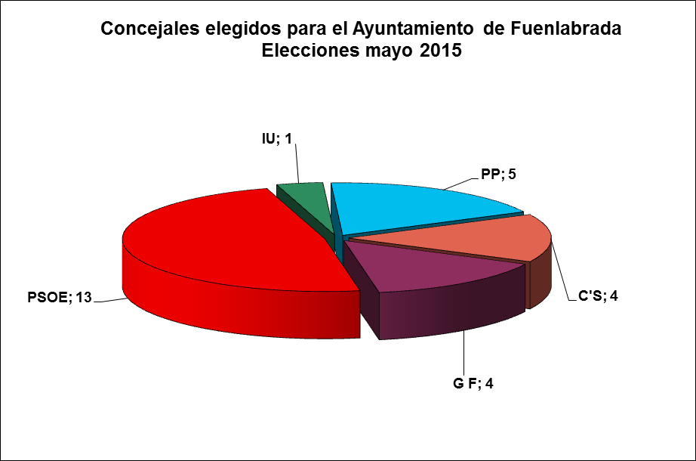
Fuente: Ministerio del Interior, Dirección General de Política Interior, Resultados electorales.

  - Resultados de las elecciones a la Asamblea de Madrid escrutados en Fuenlabrada: mayo 2015

ASAMBLEA DE MADRID 2015  Resultados en la ciudad de Fuenlabrada |  |  | Nº Absoluto |  | Porcentajes
Censo electoral |  |  | 139.062 |  | Sobre Censo
Abstención |  |  | 48.483 |  | 34,9
Votos emitidos |  |  | 90.579 |  | 65,1
 |  |  |  |  | Sobre voto emitido
Votos nulos |  |  | 996 |  | 1,1
Votos válidos |  |  | 89.583 |  | 98,9
 |  |  |  |  | Sobre Voto válido
Votos en blanco |  |  | 1.005 |  | 1,1
Votos a candidaturas |  |  | 88.578 |  | 98,9
PSOE |  | Partido Socialista Obrero Español | 29.472 |  | 32,9
PP |  | Partido Popular | 18.373 |  | 20,5
IU |  | Izquierda Unida Comunidad de Madrid | 3.809 |  | 4,3
C’S | Ciudadanos |  |  | 11.454 | 12,8
O | Podemos |  |  | 20.550 | 22,9
UPyD |  | Unión, Progreso y Democracia | 1.908 |  | 2,1
Otros |  | Resto candidaturas votadas | 3.012 |  | 3,4

Fuente: Comunidad de Madrid, Instituto de Estadística, Elecciones a la Asamblea Legislativa.

16.2.1. Evolución % votos válidos de las principales candidaturas a la Asamblea de Madrid escrutados en Fuenlabrada: 1995 - 2015

Fuente: Comunidad de Madrid, Instituto de Estadística, Elecciones a la Asamblea Legislativa.

16.3. Resultados de las Elecciones Generales (Congreso de los Diputados) escrutados en Fuenlabrada: diciembre 2015

CONGRESO DE DIPUTADOS 2015  Resultados en la ciudad de Fuenlabrada |  | Nº Absoluto | Porcentajes
Censo electoral |  | 139.289 | Sobre Censo
Abstención |  | 30.916 | 22,2
Votos emitidos |  | 108.373 | 77,8
 |  |  | Sobre voto emitido
Votos nulos |  | 899 | 0,8
Votos válidos |  | 107.474 | 99,2
 |  |  | Sobre Voto válido
Votos en blanco |  | 611 | 0,6
Votos a candidaturas |  | 106.863 | 99,4
PSOE | Partido Socialista Obrero Español | 26.906 | 25,0
PP | Partido Popular | 24.574 | 22,9
IU | Izquierda Unida Comunidad de Madrid | 5.716 | 5,3
UPyD | Unión. Progreso y Democracia | 1.106 | 1,0
C’S | Ciudadanos | 20.109 | 18,7
O | Podemos | 25.882 | 24,1
Otros | Resto candidaturas votadas | 2.570 | 2,4

Fuente: Ministerio del Interior, Dirección General de Política Interior, Resultados electorales.

16.3.1. Evolución % votos válidos de las principales candidaturas al Congreso de los Diputados escrutados en la ciudad de Fuenlabrada: 1996 - 2015

Fuente: Ministerio del Interior, Dirección General de Política Interior, Resultados electorales.

16.4. Resultados de las Elecciones al Parlamento Europeo escrutados en Fuenlabrada: mayo 2014

PARLAMENTO EUROPEO 2014  Resultados en la ciudad de Fuenlabrada |  | Nº Absoluto | Porcentajes
Censo electoral |  | 138.783 | Sobre Censo
Abstención |  | 77.390 | 55,8
Votos emitidos |  | 61.393 | 44,2
 |  |  | Sobre voto emitido
Votos nulos |  | 1.102 | 1,8
Votos válidos |  | 60.291 | 98,2
 |  |  | Sobre Voto válido
Votos en blanco |  | 1.190 | 2,0
Votos a candidaturas |  | 59.101 | 98,0
PSOE | Partido Socialista Obrero Español | 15.128 | 25,1
PP | Partido Popular | 11.187 | 18,6
O | Podemos | 9.099 | 15,1
UPyD | Unión Progreso y Democracia | 7.819 | 12,9
IU | Izquierda Unida Comunidad de Madrid | 7.299 | 12,1
Otros | Resto candidaturas votadas | 8.569 | 14,2

Fuente: Ministerio del Interior, Dirección General de Política Interior, Resultados electorales. Recuento Provisional por Municipios.

16.4.1. Evolución % votos válidos de las principales candidaturas al Parlamento Europeo escrutados en la ciudad de Fuenlabrada: 1999 - 2014

Fuente: Ministerio del Interior, Dirección General de Política Interior, Resultados electorales. Recuento Provisional por Municipios.

-ooo0ooo-

Indicadores básicos: -Razón de senilidad: Razón entre la población de 65-69 años y la población >=85 años. - Tasa de dependencia infantil A: Razón porcentual entre la población <=15 años y la población de 16-64 años. -Tasa de dependencia infantil B: Razón porcentual entre la población de 0-19 años y la población de 20-59 años - Tasa dependencia senil A: Razón porcentual entre la población >=65 años y la población de 16-64 años. - Tasa de dependencia senil B: Razón porcentual entre la población >=60 años y la población de 20-59 años. - Tasa de dependencia general A: Razón porcentual entre población <=15 años más la población >65 años y población de 16-64. - Tasa de dependencia general B: Razón porcentual entre población 0-19 años más la población >60 años y la población 20-59. - Tasa de natalidad: Razón entre la población nacida en el año y la población total, multiplicada por 1.000. - Tasa de fecundidad: Razón entre la población nacida en el año y las mujeres en edad fértil (15-49 años), multiplicada por 1.000. - Tasa de mortalidad: Razón entre la población fallecida en el año y la población total, multiplicada por 1.000. - Tasa de nupcialidad: Razón entre el nº de matrimonios en el año y la población total, multiplicada por 1.000. - Índice de envejecimiento: Razón porcentual entre la población >=65 años y la población de 0-15 años. -Razón entre sexos: Razón entre total de hombres y total de mujeres. -Razón de fecundidad: Razón porcentual entre mujeres de 0-14 años y mujeres de 15-49 años.

